

**รายงาน**

**เรื่อง การศึกษาปัจจัยที่เกี่ยวข้องกับการเข้าดูพอดแคสต์**

**ของคนไทยด้วยหลักการทางสถิติ**

**จัดทำโดย**

|  |  |  |
| --- | --- | --- |
| **นายธนานพ** | **กุลพันธ์** | **6530182121** |
| **นายวันพิชิต** | **ธรรมบัวชา** | **6530368621** |
| **นางสาวศิวพร** | **เพ็งผล** | **6532170021** |

**เสนอ**

**รศ. ดร. อังศุมาลิน เสนจันทร์ฒิไชย**

**รายงานฉบับนี้เป็นส่วนหนึ่งของรายวิชา**

**2104254 สถิติสำหรับงานวิศวกรรม 2**

**ตอนเรียนที่ 1 ภาคการศึกษาปลาย ปีการศึกษา 2566**

**คณะวิศวกรรมศาสตร์ ภาควิชาวิศวกรรมอุตสาหการ**

**จุฬาลงกรณ์มหาวิทยาลัย**



**รายงาน**

**เรื่อง การศึกษาปัจจัยที่เกี่ยวข้องกับการเข้าดูพอดแคสต์**

**ของคนไทยด้วยหลักการทางสถิติ**

**จัดทำโดย**

|  |  |  |
| --- | --- | --- |
| **นายธนานพ** | **กุลพันธ์** | **6530182121** |
| **นายวันพิชิต** | **ธรรมบัวชา** | **6530368621** |
| **นางสาวศิวพร** | **เพ็งผล** | **6532170021** |

**เสนอ**

**รศ. ดร. อังศุมาลิน เสนจันทร์ฒิไชย**

**รายงานฉบับนี้เป็นส่วนหนึ่งของรายวิชา**

**2104254 สถิติสำหรับงานวิศวกรรม 2**

**ตอนเรียนที่ 1 ภาคการศึกษาปลาย ปีการศึกษา 2566**

**คณะวิศวกรรมศาสตร์ ภาควิชาวิศวกรรมอุตสาหการ**

**จุฬาลงกรณ์มหาวิทยาลัย**

# คำนำ

รายงานฉบับนี้เป็นส่วนหนึ่งของรายวิชา 2104254 สถิติสำหรับงานวิศวกรรม 2 ชั้นปีที่ 2 ภาคการศึกษาปลาย ปีการศึกษา 2566 ภาควิชาวิศวกรรมอุตสาหการ ซึ่งทางคณะผู้จัดทำได้ทำการศึกษาเรื่อง ปัจจัยที่เกี่ยวข้องกับการเข้าดูคลิปพอดแคสต์ของคนไทยโดยอาศัยหลักการทางสถิติบนแชนเนลบนยูทูปชื่อ The Secret Sauce โดยมีวัตถุประสงค์เพื่อศึกษาปัจจัยต่าง ๆ ที่เกี่ยวข้องสำหรับการเข้าดูคลิปพอดแคสต์ของคนไทย และการศึกษารูปแบบหรือพฤติกรรมการนำเสนอข้อมูลโดยแบ่งเป็นหมวดหมู่บนแชนเนล

คณะผู้จัดทำขอขอบพระคุณ รศ.ดร.อังศุมาลิน เสนจันทร์ฒิไชยและอาจารย์ท่านอื่น ๆ รวมไปถึงบุคคลที่เกี่ยวข้องที่มอบความรู้และให้แนวทางในการศึกษาตลอดช่วงเวลาในการทำรายงานการศึกษาฉบับนี้

คณะผู้จัดทำหวังว่ารายงานฉบับนี้จะมอบความรู้ รวมถึงเป็นประโยชน์แก่ผู้เรียนและผู้อ่านทุกท่านเป็นอย่างยิ่ง ซึ่งหากมีข้อผิดพลาดประการใด คณะผู้จัดทำขอน้อมรับไว้และขออภัยมา ณ ที่นี้ด้วย

คณะผู้จัดทำ

สารบัญ

คำนำ ก

สารบัญภาพ ง

สารบัญตาราง ฉ

บทที่ 1 บทนำ 1

1. แนวคิด ที่มา และความสำคัญ 1

2. วัตถุประสงค์ในการศึกษา 3

3. ขอบเขตของการศึกษาค้นคว้า 3

4. วัสดุ อุปกรณ์ หรือเครื่องมือที่ใช้งาน 3

5. ผลประโยชน์ที่คาดว่าจะได้รับ 4

บทที่ 2 วิธีการดำเนินงาน 5

1. สถานที่และระยะเวลา 5

2. ขั้นตอนการดำเนินงาน 6

2.1. ข้อมูลเบื้องต้นของแชนเนล The Secret Sauce 6

2.2. การวิเคราะห์ข้อมูล 7

บทที่ 3 ผลการดำเนินงาน 9

1. การเก็บข้อมูล 9

2. การจัดการข้อมูล 11

3. การออกแบบการวิเคราะห์ข้อมูล 13

บทที่ 4 การวิเคราะห์ทางสถิติ 16

1. การวิเคราะห์ด้วยสถิติเชิงพรรณนา 16

1.1. จำนวนคลิปที่ถูกอัปโหลดในแต่ละปีตลอดปี พ.ศ. 2561 ถึง 2566 16

1.2. จำนวนคลิปแต่ละหมวดหมู่ที่ถูกอัปโหลดในแต่ละปี 17

1.3. ค่าเฉลี่ยของจำนวนคนดูโดยแบ่งตามหมวดหมู่ 18

1.4. ค่าเฉลี่ยของจำนวนคนดูโดยแบ่งตามประเภทสื่อ 19

1.5. การกระจายตัวของความยาววิดีโอตลอดปี พ.ศ. 2561 ถึง 2566 20

1.6. สัดส่วนความยาววิดีโอต่อไตรมาส 21

1.7. ค่าเฉลี่ยจำนวนคนดูโดย Keyword ที่พบบ่อย 9 อันดับแรก 22

1.8. การกระจายระหว่างจำนวนคนดูและจำนวนคนกดถูกใจ 23

1.9. การกระจายระหว่างจำนวนคนดูและสัดส่วนการกดถูกใจ 23

2. การวิเคราะห์ด้วยสถิติเชิงอนุมาน 24

2.1. การทดสอบสมมติฐานระหว่างค่าเฉลี่ยของจำนวนคนรับชมวิดีโอแบบมีพิธีกรรับเชิญและไม่มีพิธีกรรับเชิญในแต่ละวิดีโอ 24

2.2. การทดสอบความเป็นอิสระต่อกันระหว่างหมวดหมู่ Podcast และความยาวคลิปด้วย การทดสอบแบบไคสแควร์ 27

2.3. การวิเคราะห์ความแปรปรวนของข้อมูล 31

2.4. การสร้างแบบจำลองสมการถดถอยเชิงเส้นอย่างง่าย 44

บทที่ 5 สรุป อภิปรายและข้อเสนอแนะ 53

1. วัตถุประสงค์ของการศึกษา 53

2. สรุป และอภิปรายผลของการศึกษา 53

3. ข้อเสนอแนะ 56

บรรณานุกรม 57

ภาคผนวก 58

1. รูปภาพเพิ่มเติม 59

1.1. Output ที่ได้จากสมการที่ 1 โดยใช้คำสั่งในโปรแกรม R – Studio 59

1.2. Output ช่วงแห่งความเชื่อมั่นโดยใช้คำสั่งในโปรแกรม R – Studio 59

1.3. หน้าปกสไลด์สำหรับการนำเสนอวันที่ 18 เมษายน 2567 60

2. ตารางเพิ่มเติม 60

2.1. ตารางแจกแจงหน้าที่ในการรับผิดชอบภาระงานแต่ละส่วน 60

2.2. ค่าสถิติพื้นฐานของจำนวนคนดูและจำนวนคนกดถูกใจ 61

2.3. ค่าสถิติพื้นฐานของความยาววิดีโอ 62

2.4. ตารางแจกแจงจำนวนคลิปในแต่ละช่วงเวลาสำหรับในแต่ละไตรมาส 63

2.5. ตารางแจกแจงจำนวนคลิปที่พบ Keyword 9 อันดับแรก 64

2.6. ตารางสถิติพื้นฐานแจกแจงจำนวนคนรับชมในแต่ละปี 64

2.7. ตารางแสดงจำนวนคนดูทั้งหมดในแต่ละประเภท 65

2.8. ตารางแจกแจงจำนวนวิดีโอที่อัปโหลดในแต่ละปี 66

2.9. ตารางแสดงการหาค่าไคสแควร์ 66

3. เนื้อหา หรือข้อมูลเพิ่มเติม 67

3.1. ตัวแบบพยากรณ์สำหรับค่าเฉลี่ยของจำนวนคนดูคลิปแต่ละไตรมาส 67

3.2. การทำ Normality Test กับความยาววิดีโอด้วยการทดสอบแบบ Shapiro - Wilk 79

3.3. การวิเคราะห์ด้วยสถิติเชิงพรรณนา (เพิ่มเติม) 80

# สารบัญภาพ

รูปภาพ 1 ช่องภาพแชเนล The Secret Sauce 6

รูปภาพ 2 เคน-นครินทร์ 6

รูปภาพ 3 ภาพรวมการดำเนินงาน 8

รูปภาพ 4 ลักษณะของข้อมูลที่เก็บมา (video_youtube) 9

รูปภาพ 5 ลักษณะของข้อมูลที่เก็บมา (playlist_youtube) 9

รูปภาพ 6 ภาพรวมข้อมูลหลังจากจัดการข้อมูลเพื่อนำไปใช้งาน 11

รูปภาพ 7 การจำแนกประเภทและหมวดหมู่ของวิดีโอ 12

รูปภาพ 8 แผนภาพแสดงลำดับการทำสถิติเชิงอนุมาน 15

รูปภาพ 9 แผนภูมิแท่งแสดงจำนวนคลิปที่ถูกอัปโหลดในแต่ละปี 16

รูปภาพ 10 แผนภูมิแท่งแสดงจำนวนวิดีโอที่ถูกอัปโหลด 17

รูปภาพ 11 แผนภูมิแท่งแสดงจำนวนคนดูโดยเฉลี่ยแบ่งตามหมวดหมู่ 18

รูปภาพ 12 แผนภูมิแท่งแสดงจำนวนคนดูโดยแยกเป็นประเภทในแต่ละปี 19

รูปภาพ 13 แผนภูมิฮิสโทแกรมแสดงการกระจายตัวของความยาววิดีโอ 20

รูปภาพ 14 แผนภูมิแท่งแสดงสัดส่วนความยาววิดีโอในแต่ละไตรมาส 21

รูปภาพ 15 ค่าเฉลี่ยจำนวนคนดูโดย Keyword ที่พบบ่อย 9 อันดับแรก 22

รูปภาพ 16 แผนภาพกระจายระหว่างจำนวนคนดู และจำนวนการกดถูกใจในแต่ละคลิป 23

รูปภาพ 17 แผนภาพกระจายระหว่างจำนวนคนดู 23

รูปภาพ 18 สรุปขั้นตอนการทำทดสอบสมมติฐานของจำนวนคนรับชมวิดีโอระหว่างแบบมีพิธีกรรับเชิญ และไม่มีพิธีกรรับเชิญ 26

รูปภาพ 19 สรุปขั้นตอนการทำทดสอบสมมติฐานด้วยการทดสอบแบบไคสแควร์ 30

รูปภาพ 20 Normal Probality Plot of Residuals สำหรับ ANOVA (2.3.1) 34

รูปภาพ 21 Plot of Residuals vs Fitted Value สำหรับ ANOVA (2.3.1) 34

รูปภาพ 22 แผนภาพแสดงความสัมพันธ์ระหว่างปัจจัยต่าง ๆ ที่เกี่ยวข้อง 39

รูปภาพ 23 Normal Probability Plot of Residuals สำหรับ ANOVA (2.3.2) 42

รูปภาพ 24 Plot of Residual vs Fitted value สำหรับ ANOVA (2.3.2) 42

รูปภาพ 25 ภาพแสดงแนวโน้มของข้อมูลระหว่างจำนวนคนดูและจำนวนคนกดถูกใจ 44

รูปภาพ 26 Normal Probality Plot of Residuals สำหรับสมการที่ 1 48

รูปภาพ 27 Residuals VS Fitted Value plot สำหรับสมการที่ 1 48

รูปภาพ 28 Residuals VS Order สำหรับสมการที่ 1 (a) 49

รูปภาพ 29 Residuals VS Order สำหรับสมการที่ 1 (b) 49

รูปภาพ 30 ภาพแสดงระหว่างข้อมูลจริง 51

รูปภาพ 31 ช่วงแห่งความเชื่อมั่นของแบบจำลองที่ 1 52

รูปภาพ 32 Output ที่ได้ของสมการที่ 1 (ตาราง Regression) จากโปรแกรม R-Studio 59

รูปภาพ 33 Output ช่วงแห่งความเชื่อมั่น โดยใช้คำสั่งในโปรแกรม R - Studio 59

รูปภาพ 34 หน้าปกสไลด์สำหรับการนำเสนอวันที่ 18 เมษายน 2567 60

รูปภาพ 35 แผนภูมิเส้นแสดงการเปลี่ยนแปลงของค่าเฉลี่ยคนดูในแต่ละไตรมาส 68

รูปภาพ 36 แผนภูมิเส้นแสดงค่าการพยากรณ์แบบ Holt's Exponential Smoothing 70

รูปภาพ 37 แผนภูมิเส้นแสดงค่าการพยากรณ์ แบบ Weight Moving Average 73

รูปภาพ 38 แผนภูมิกระจายระหว่างปีและค่าเฉลี่ยจำนวนคนดูในช่วง พ.ศ. 2561 ถึง 2565 74

รูปภาพ 39 แผนภูมิเส้นแสดงค่าพยากรณ์แบบ Linear Trend Line 76

รูปภาพ 40 แผนภาพกล่องแสดงการกระจายตัวของความยาววิดีโอ 79

รูปภาพ 41 Output ที่ได้จากการทำ Shapiro - Wilk Test จากโปรแกรม R 79

รูปภาพ 42 แผนภาพกระจายระหว่างจำนวนคนรับชมและจำนวนข้อความแสดงความคิดเห็น 80

รูปภาพ 43 แผนภาพกล่องแสดงจำนวนคนรับชมวิดีโอในแต่ละปี 81

# 

# สารบัญตาราง

ตาราง 1 ตารางแสดงลำดับการดำเนินโครงงาน 5

ตาราง 2 ตารางอธิบายความหมายของคอลัมน์ที่เก็บข้อมูลมา 10

ตาราง 3 ตารางจำแนกความยาววิดีโอ 12

ตาราง 4 ตารางอธิบายการออกแบบการวิเคราะห์ข้อมูล (สถิติเชิงพรรณนา) 13

ตาราง 5 ตารางอธิบายการออกแบบการวิเคราะห์ข้อมูล (สถิติเชิงอนุมาน) 14

ตาราง 6 ตารางแจกแจงความถี่ของความยาววิดีโอ 20

ตาราง 7 ตารางสรุปจำนวนคนรับชมวิดีโอเฉลี่ยโดยแบ่งตามการมีพิธีกรรับเชิญ 24

ตาราง 8 ตารางแสดงข้อมูลระหว่างหมวดหมู่และความยาวคลิป 27

ตาราง 9 ตารางแสดงค่าคาดหวังระหว่างหมวดหมู่และความยาวคลิป 28

ตาราง 10 ตารางแสดงจำนวนคนดูโดยเฉลี่ยในแต่ละประเภทและแต่ละหมวดหมู่ 31

ตาราง 11 ตาราง ANOVA สำหรับค่าเฉลี่ยคนดูในแต่ละหมวดหมู่และแต่ละปี 32

ตาราง 12 ตารางสรุปข้อมูลที่ได้จากกราฟสำหรับการตรวจสอบสมมติฐาน ANOVA (2.2.1) 35

ตาราง 13 ตารางสรุปข้อมูล (เบื้องต้น) ของปัจจัยต่าง ๆ 38

ตาราง 14 ตารางแสดงค่าสหสัมพันธ์ระหว่างปัจจัยต่าง ๆ 39

ตาราง 15 ตาราง ANOVA สำหรับแสดงปัจจัยต่าง ๆ กับค่าเฉลี่ยจำนวนคนดู 40

ตาราง 16 ตารางสรุปข้อมูลที่ได้จากกราฟจากการตรวจสอบสมมติฐานของ ANOVA (2.2.2) 43

ตาราง 17 ตารางแสดง Regression ของสมการที่ 1 45

ตาราง 18 ตารางสรุปข้อมูลที่ได้จากกราฟสำหรับ 50

ตาราง 19 ตารางแจกแจงภาระหน้าที่ของคณะผู้จัดทำ 60

ตาราง 20 ตารางแสดงค่าสถิติพื้นฐานของจำนวนคนดูและจำนวนคนกดถูกใจ 61

ตาราง 21 ตารางแสดงค่าสถิติพื้นฐานของความยาววิดีโอ 62

ตาราง 22 ตารางแจกแจงความยาววิดีโอในแต่ละช่วงเวลาสำหรับแต่ละไตรมาส 63

ตาราง 23 ตารางแจกแจงจำนวนคลิปที่พบ Keyword 9 อันดับแรก 64

ตาราง 24 ตารางแจกแจงจำนวนคนรับชมในแต่ละปี 64

ตาราง 25 ตารางแสดงค่าเฉลี่ยของจำนวนคนดูในแต่ละประเภทวิดีโอ 65

ตาราง 26 ตารางแสดงค่าเฉลี่ยของจำนวนคนดูในแต่ละประเภทวิดีโอ (ต่อ) 66

ตาราง 27 ตารางแจกแจงจำนวนวิดีโอที่อัปโหลดในแต่ละปี 66

ตาราง 28 ตารางแสดงการหาค่าไคสแควร์ 66

ตาราง 29 ตารางแสดงการคำนวณการพยากรณ์แบบ Holt's 69

ตาราง 30 ตารางแสดงการคำนวณการพยากรณ์แบบ Moving Average 72

ตาราง 31 ตารางสรุปจำนวนคนดูโดยเฉลี่ย ในแต่ละปีตั้งแต่ พ.ศ. 2561 ถึง 2565 74

ตาราง 32 ตารางสรุปค่า MAPE จากการพยากรณ์ทั้ง 3 รูปแบบ 77

ตาราง 33 ตารางแสดงการหา MAPE ของการพยากรณ์ 3 รูปแบบ 78

# บทที่ 1 บทนำ

## 1. แนวคิด ที่มา และความสำคัญ

ในปัจจุบัน เทคโนโลยีสารสนเทศและอินเทอร์เน็ตมีบทบาทสำคัญต่อการดำเนินชีวิตของเรามากขึ้นอย่างยิ่งไม่แพ้กับสิ่งอื่นใด อินเทอร์เน็ตได้กลายมาเป็นปัจจัยสำคัญในการดำรงชีวิตในยุคของข้อมูล แม้ว่าบางครั้งเราอาจไม่รับรู้ถึงความสำคัญของมันได้ในทันที

หลังจากวิกฤตการณ์การแพร่ระบาดอย่างหนักของไวรัสโคโรน่า 2019 (COVID-19) รูปแบบการใช้ชีวิตของคนทั่วโลกได้เปลี่ยนแปลงอย่างสิ้นเชิง รวมถึงการทำงาน แนวคิด พฤติกรรมต่าง ๆ รวมไปถึงการนำเทคโนโลยีและอุปกรณ์ต่าง ๆ มาใช้ เพื่ออำนวยความสะดวกในการใช้ชีวิตเพิ่มมากขึ้น โดยเฉพาะอย่างยิ่งการนำเทคโนโลยีเหล่านี้สำหรับใช้ในการเข้าถึงสื่อสารสนเทศ และข้อมูลในอินเทอร์เน็ตได้สะดวก มากไปกว่านั้น ยังมีการเติบโตของสื่อที่นำเสนอข้อมูลผ่านการฟังเสียงเป็นหลัก นั่นก็คือ Podcast

Podcast หรือ พอดแคสต์ เริ่มมีมาตั้งแต่ปี พ.ศ. 2547 เป็นสื่อที่อาศัยการรับรู้ข้อมูลโดยการฟังเป็นหลัก มีความนิยมอย่างแพร่หลายในยุคปัจจุบันทั่วโลก เนื่องจากสามารถเข้าถึงได้ง่าย ใช้เวลาในการฟังไม่นาน เป็นสื่อที่กระชับและมีข้อคิด ทำให้ที่มีคนสนใจเป็นอย่างมาก นอกจากนี้ มันยังสร้างความบันเทิงและดึงดูดผู้ฟังด้วยความสะดวกสบาย ซึ่งจากการสำรวจพบว่า ผู้คนมักฟัง Podcast เมื่ออยู่บ้าน ทำกับข้าว ออกกำลังกาย หรือแม้กระทั่งขณะทำงาน นอกจากนี้ยังมีผู้ฟังที่ชอบฟัง Podcast ขณะเดินทางอีกด้วย ซึ่งด้วยเหตุผลเหล่านี้จึงสามารถตอบโจทย์คนในยุคสมัยนี้ที่มีพฤติกรรมการใช้ชีวิตแบบเร่งรีบ

คนไทยส่วนใหญ่มักหันหน้าเข้าหาความบันเทิงเพื่อความผ่อนคลาย ไม่ว่าจะเป็นขณะที่กำลังเดินทางอยู่บนการเส้นทางคมนาคมที่แน่นขนัดหรือจะเป็นช่วงเวลาว่าง เช่น นอนเล่น หรือการทำกิจกรรมอื่น ๆ การเปิดสื่อบันเทิง ทั้งการฟังเพลง การดู YouTube การดูโทรทัศน์ หรือแม้กระทั่งการฟัง Podcast จึงเป็นรูปแบบหลักที่คนไทยให้ความสนใจเป็นอย่างมาก โดยที่ในประเทศไทยเอง การฟัง Podcast เองก็จัดเป็นกระแสนิยม ซึ่งสังเกตได้จากการมีช่องทางต่าง ๆ ในการเข้าถึง ตัวอย่างเช่น

บน YouTube ที่มีแชนเนลต่าง ๆ ซึ่งจัดทำรายการ Podcast อยู่มากมาย โดยมีจุดเด่นเป็นเอกลักษณ์ในแต่ละช่องเป็นของตนเอง บ้างก็เป็นการพูดถึงเรื่องเศรษฐศาสตร์และการเงิน บ้างพูดถึงเรื่องจิตวิทยา MBTI[1] นพลักษณ์[2] โหราศาสตร์ รวมถึงสิ่งที่เกี่ยวข้องกับการเมือง เป็นต้น

สำหรับการศึกษาในครั้งนี้ ทางคณะผู้จัดทำต้องการทราบพฤติกรรมการเข้าชม Podcast ของคนไทยบนแชนเนล The Secret Sauce ซึ่งเป็นหนึ่งในรายการย่อยของแชนเนล The Standard ที่ภายหลังได้จัดทำแชนเนลแยกเป็นรายการของตนเอง โดยมีผู้ติดตามมากถึง 1 ล้านคนซึ่งนับว่าเป็นแชนเนลส่วนน้อยของประเทศไทยที่มีจำนวนผู้ติดตามเกินกว่าหนึ่งล้านผู้ติดตาม โดยภายในแชนเนลได้มีการจัดแบ่งหมวดหมู่ของ Podcast ที่ได้อัปโหลดออกมาเป็นหลายหมวดหมู่ไม่ว่าจะเป็นทั้ง การเมือง การเงิน การศึกษา ลอจิสติกส์ และอื่น ๆ ดังนั้นเราจึงตั้งใจที่จะศึกษาปัจจัยที่มีผลต่อการฟัง Podcast ของคนไทยด้วยหมวดหมู่เหล่านี้ โดยใช้เกณฑ์ต่าง ๆ เช่น ประเภทของ Podcast ความยาวคลิปของเนื้อหา วันเดือนปีที่อัปโหลด และอื่น ๆ เพื่อที่จะสามารถเข้าใจพฤติกรรมและลักษณะการดูของคนไทยในช่วงเวลาที่มีการเก็บข้อมูลได้มากขึ้น นอกจากนี้ข้อมูลที่ได้หลังผ่านการวิเคราะห์ ยังสามารถที่จะนำไปต่อยอดเพื่อใช้ในเชิงอุตสาหกรรมการผลิตสื่อในแวดลง Podcast ได้อีกเช่นกันเพื่อเป็นประโยชน์สำหรับทีมผู้จัดทำสื่อ ผู้ฟัง และคนอื่น ๆ ที่หันมาริเริ่มสนใจในสื่อบันเทิง และอุตสาหกรรมประเภทนี้อีกด้วย

## 2. วัตถุประสงค์ในการศึกษา

1. เพื่อศึกษาพฤติกรรมและรูปแบบการเข้าชม Podcast ของคนไทยที่ส่งผลต่อจำนวนคนรับชมวิดีโอ Podcast บนแชนเนล The Secret Sauce
2. เพื่อวิเคราะห์ปัจจัย 3 ปัจจัยที่ส่งผลต่อจำนวนคนดูในแต่ละวิดีโอได้แก่ หมวดหมู่ของวิดีโอ

ความยาวของวิดีโอ และช่วงเวลาที่อัปโหลดใน YouTube บนแชนเนล The Secret Sauce

## 3. ขอบเขตของการศึกษาค้นคว้า

1. ข้อมูลที่มีการบันทึกเกี่ยวข้องกับการเข้าชม Podcast จาก YouTube บนแชนเนล The Secret Sauce ตั้งแต่วันที่ 21 กุมภาพันธ์ พ.ศ. 2561 จนถึง 21 มีนาคม พ.ศ. 2566 เป็นจำนวนทั้งสิ้น 1039 วิดีโอ ระยะเวลา 5 ปี 28 วัน
2. องค์ความรู้จากรายวิชา 2104253 สถิติเชิงวิศวกรรม 1 และ 2104254 สถิติเชิงวิศวกรรม 2 หลักสูตรวิศวกรรมอุตสาหการ ปีการศึกษา 2566
3. ระยะเวลาสำหรับการดำเนินการศึกษา เริ่มตั้งแต่วันที่ 11 มกราคม พ.ศ. 2567 จนสิ้นสุดวันที่ 8 พฤษภาคม พ.ศ. 2567

## 4. วัสดุ อุปกรณ์ หรือเครื่องมือที่ใช้งาน

1. โปรแกรม Microsoft Excel, Microsoft Word สำหรับการดำเนินการศึกษาหลัก
2. Google Drive และ Google Sheet สำหรับการเก็บข้อมูล และทำการศึกษาย่อย
3. Discord และ Line สำหรับใช้ในการติดต่อสื่อสารกันภายในคณะผู้จัดทำ
4. Mycourseville เว็บไซต์สำหรับการศึกษาเนื้อหาสำหรับการทำงานหลัก
5. Python และ R – Studio[3] สำหรับการวิเคราะห์ข้อมูลขนาดใหญ่

## 5. ผลประโยชน์ที่คาดว่าจะได้รับ

1. เพื่อนำความรู้ทางสถิติที่ได้เรียนมาตลอด 1 ปีการศึกษา (จากทั้งรายวิชา 2104253 และ รายวิชา 2104254) มาใช้ในออกแบบ และวิเคราะห์ข้อมูลในทางสถิติได้อย่างมีประสิทธิภาพ
2. เพื่อเข้าใจพฤติกรรมการฟัง Podcast และปัจจัยต่าง ๆ การเข้าฟัง Podcast เหล่านั้นของคนไทยตลอดช่วงเวลาของข้อมูล
3. เพื่อนำเสนอข้อมูลผ่านการสรุปข้อมูลในแง่มุมต่าง ๆ โดยอาศัยการนำเสนอข้อมูลผ่านแผนภูมิ แผนภาพ และกราฟ
4. เพื่อเป็นกรณีศึกษาสำหรับการต่อยอดในเชิงอุตสาหกรรมการผลิตสื่อ รวมถึงนำข้อมูลที่ได้มาพัฒนาและปรับปรุงสื่อ Podcast ให้ดีมากขึ้น

# บทที่ 2 วิธีการดำเนินงาน

คณะผู้จัดทำ ใช้สถานที่และระยะเวลา รวมถึงวิธีการดำเนินงานและมีเครื่องมือในการดำเนินการ ดังต่อไปนี้

## 1. สถานที่และระยะเวลา

**สถานที่ในการจัดทำโครงงาน**

คณะวิศวกรรมศาสตร์ จุฬาลงกรณ์มหาวิทยาลัย

**ระยะเวลาในการจัดทำโครงงาน**

เริ่มตั้งแต่วันที่ 11 มกราคม 2567 สิ้นสุดวันที่ 10 พฤษภาคม 2567

ตาราง 1 ตารางแสดงลำดับการดำเนินโครงงาน

|  |  |  |  |
| --- | --- | --- | --- |
| **ลำดับ** | **รายการ** | **ระยะเวลา** | **ผู้รับผิดชอบ** |
| 1 | รวมกลุ่ม 3 คน และศึกษา  วิธีทำโครงงาน | 11 มกราคม 2567 | คณะผู้จัดทำ |
| 2 | ศึกษาเนื้อหาที่ต้องใช้ทำโครงงาน | 11 มกราคม – 4 เม.ย. 2567 | คณะผู้จัดทำ |
| 3 | คิดหัวข้อโครงงาน | 14 กุมภาพันธ์ 2567 | คณะผู้จัดทำ |
| 4 | รวบรวมข้อมูล และจัดการข้อมูล | 16 กุมภาพันธ์ – 20 กุมภาพันธ์ | ธนานพ |
| 5 | เสนอหัวข้อ หรือแนวทางการทำงาน | 13 มีนาคม 2567 | คณะผู้จัดทำ |
| 6 | วิเคราะห์สถิติเชิงพรรณนา | 14 มีนาคม – 2 เมษายน 2567 | วันพิชิต, ศิวพร |
| 7 | วิเคราะห์สถิติเชิงอนุมาน | 25 มีนาคม – 5 เมษายน 2567 | ธนานพ |
| 8 | เขียนโครงงาน 5 บท | 31 มีนาคม – 10 เมษายน 2567 | ธนานพ, ศิวพร |
| 9 | ทำสไลด์ประกอบการนำเสนอ | 7 เมษายน – 17 เมษายน 2567 | วันพิชิต, ศิวพร |
| 10 | นำเสนอต่ออาจารย์ที่ปรึกษา | 18 เมษายน 2567 | คณะผู้จัดทำ |
| 11 | แก้ไขและปรับหัวข้อโครงงาน | 19 เมษายน – 3 พฤษภาคม 2567 | คณะผู้จัดทำ |
| 12 | ส่งโครงงาน | 10 พฤษภาคม 2567 | คณะผู้จัดทำ |

## 2. ขั้นตอนการดำเนินงาน

### 2.1. ข้อมูลเบื้องต้นของแชนเนล The Secret Sauce



รูปภาพ 1 ช่องภาพแชเนล The Secret Sauce

“ทำไมเราต้องฟังเรื่องแบรนด์ไทย ทั้งที่เราเองก็ไม่ได้ทำธุรกิจอะไรเสียหน่อย?

***เคน-นครินทร์*** [4] จะมาบอกคุณฟังว่า ถึงชื่อจะเหมือนรายการทำอาหาร แต่ที่จริงแล้ว *เดอะซีเคร็ตซอส* *(The Secret Sauce)* จะบอกเล่าเรื่องราวการก่อตั้ง ต่อสู้ ล้มลุกคลุกคลานสู่ความสำเร็จของธุรกิจที่เราคุ้นเคยดี แต่รู้เบื้องหลังเขาน้อยมาก ลองฟังตัวอย่างรายการเป็น ‘น้ำจิ้ม’ กันได้เลย” [5]

รายการ The Secret Sauce เป็นรายการที่ดำเนินโดย เคน-นครินทร์ วนกิจไพบูลย์ ซึ่งเริ่มมีการลง Podcast ครั้งแรกวันที่ 6 สิงหาคม 2560 บนช่องแชนเนล The Standard ซึ่งภายหลังได้มีการสร้างช่อง YouTube รายการแยกเป็นตัวเองชื่อเดียวกับรายการ โดยเริ่มมีการลง Podcast ในช่องดังกล่าวเมื่อวันที่ 21 กุมภาพันธ์ 2561 โดยภายในรายการจะมุ่งเน้นการเล่าถึงความสำเร็จของแบรนด์ไทย นักธุรกิจไทยเป็นหลักในช่วงแรก และภายหลังได้มีการเพิ่มเนื้อหาไปสู่เรื่องอื่น ๆ เพิ่มเติม เช่น การศึกษา จิตวิทยา การเมือง และไลฟ์สไตล์ เป็นต้น

รูปภาพ 2 เคน-นครินทร์

ซึ่งได้มีช่องทางที่สามารถติดตามได้อย่างมากมายทั้งใน The Standard.co, iTunes Podcast, YouTube และ Podbean

### 2.2. การวิเคราะห์ข้อมูล

#### 2.2.1. วางแผนลักษณะการเก็บข้อมูล

เริ่มต้นจะทำการใช้คำสั่งบน Google Sheet ที่ชื่อว่า IMPORTXMLเพื่อสร้างโปรแกรมสำหรับการดึงข้อมูลจาก YouTube บนแชนเนล The Secret- Sauce โดยจะใช้ข้อมูลตั้งแต่ 21 กุมภาพันธ์ 2561 จนถึง 21 มีนาคม 2566 มีจำนวนทั้งสิ้น 1039 วิดีโอ เป็นเวลา 5 ปี 28 วัน มาเก็บไว้ในรูปแบบสเปรดชีท (Spreadsheet) ชนิดไฟล์.csv แล้วนำข้อมูลเหล่านั้นมาจัดการข้อมูล (Data Processing) ผ่านโปรแกรม Microsoft Excel และการเขียนคำสั่งด้วยภาษา Python โดยอาศัย Library ที่ชื่อ Pandas เป็นตัวช่วยหลัก เพื่อให้ข้อมูลที่ได้มานั้นเหมาะสมกับการนำไปใช้งานต่อในส่วนถัด ๆ ไป

#### 2.2.2. การแบ่งส่วนการวิเคราะห์

เพื่อให้เป็นไปตามวัตถุประสงค์ที่วางไว้ ทางคณะผู้จัดทำจึงแบ่งการวิเคราะห์ด้วยหลักทางสถิติ 2 ส่วน ได้แก่

1. การวิเคราะห์โดยใช้สถิติเชิงพรรณนา (Descriptive Statistics) เพื่อใช้สำหรับการนำเสนอข้อมูลที่มีในการอธิบายลักษณะของข้อมูลในแง่มุมต่าง ๆ เช่น จำนวนวิดีโอที่อัปโหลดลงในแต่ละปี การแจกแจงฮิสโทแกรมของความยาววิดีโอ และการวิเคราะห์คำศัพท์บนชื่อวิดีโอ (Keyword) เพื่อดูความถี่ที่ค้นพบ เป็นต้น ซึ่งส่วนนี้จะใช้โปรแกรม Microsoft Excel ในการนำเสนอเป็นหลักเนื่องจากเป็นโปรแกรมที่สามารถออกแบบ และตกแต่งแผนภูมิต่าง ๆ ได้อย่างสวยงาม

2. การวิเคราะห์โดยใช้สถิติเชิงอนุมาน (Inferential Statistics) เพื่อสำหรับการอธิบายและวิเคราะห์ปัจจัยต่าง ๆ ที่ส่งผลต่อจำนวนคนดูในแต่ละวิดีโอ โดยจะใช้หลักการทางคณิตศาสตร์เพื่อสำหรับการวิเคราะห์ และเนื่องจากเป็นข้อมูลขนาดใหญ่ที่อาศัยการคำนวณหลาย ๆ ส่วนจึงใช้โปรแกรม R – Studio สำหรับการวิเคราะห์เป็นหลัก

รูปภาพ 3 ภาพรวมการดำเนินงาน

คิดและนำเสนอหัวข้อโครงงาน

ศึกษา และรวบรวม  
ความรู้เกี่ยวข้อง

รวบรวมข้อมูล

การวิเคราะห์ข้อมูล

สถิติเชิงพรรณนา

สถิติเชิงอนุมาน

นำเสนอ  
อาจารย์ที่ปรึกษา

ปรับปรุงและแก้ไขตามข้อเสนอแนะ

จัดทำเอกสาร

# บทที่ 3 ผลการดำเนินงาน

หลังจากทางคณะผู้จัดทำได้อธิบายขั้นตอนการดำเนินงานในบทที่ 2 หัวข้อที่ 2 แล้วนั้น ทางคณะผู้จัดทำได้ผลจากการดำเนินงานดังนี้

1. การเก็บข้อมูล

2. การจัดการข้อมูล

3. การออกแบบการวิเคราะห์ข้อมูล

## 1. การเก็บข้อมูล

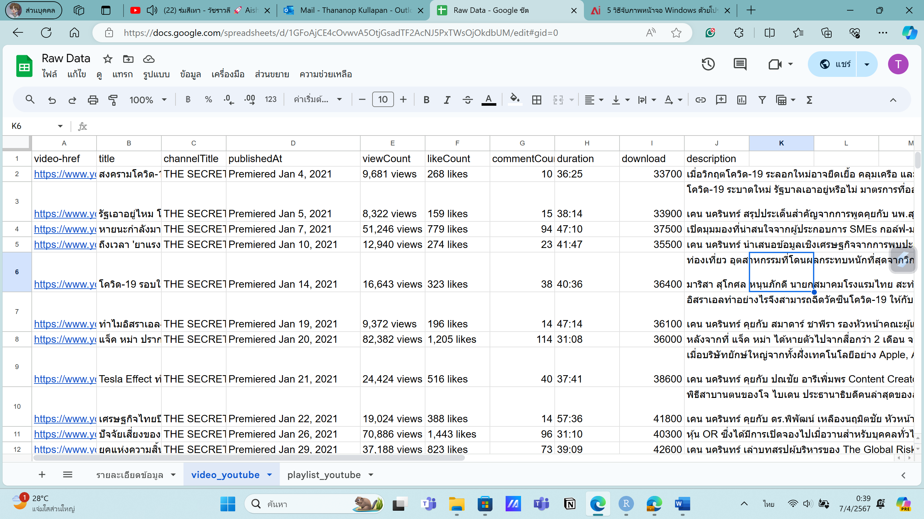

รูปภาพ 4 ลักษณะของข้อมูลที่เก็บมา (video_youtube)

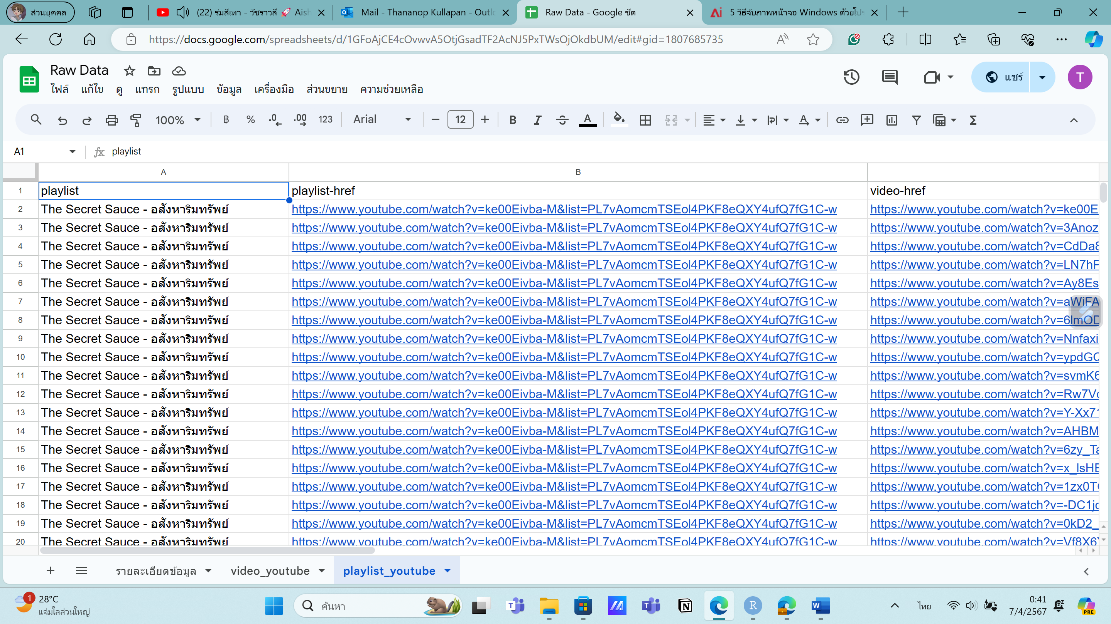

รูปภาพ 5 ลักษณะของข้อมูลที่เก็บมา (playlist_youtube)

โดยลักษณะของข้อมูลที่เก็บมานั้น จะเก็บในรูปแบบของ Google spreadsheet บน Google Sheet ซึ่งแบ่งหมวดหมู่ตามคอลัมน์ดังนี้

ตาราง 2 ตารางอธิบายความหมายของคอลัมน์ที่เก็บข้อมูลมา

|  |  |  |
| --- | --- | --- |
| video_youtube |  | playlist_youtube |
|  |  |  |
| ข้อมูลรายละเอียดต่าง ๆ ของคลิปวิดีโอที่เผยแพร่ผ่านทาง YouTube ของช่อง THE STANDARD และ THE SECRET SAUCE ได้แก่ |  | ข้อมูลรายชื่อ Playlist และวิดีโอ ที่ช่อง The Secret Sauce แบ่งเอาไว้ตามหมวดหมู่ธุรกิจ ได้แก่ |
|  |  |  |
| ลิงก์วิดีโอ (video-href) |  | ชื่อ Playlist หมวดหมู่ธุรกิจ (playlist) |
| ชื่อตอน (title) |  | ลิงก์ Playlist (playlist-href) |
| ชื่อช่อง (channelTitle) |  | ลิงก์วิดีโอ (video-href) |
| วันที่อัปโหลด (publishedAt) |  |  |
| ยอดการรับชม (viewCount) |  |  |
| ยอดการถูกใจ (likeCount) |  |  |
| ยอดการคอมเมนต์ (commentCount) |  |  |
| ความยาววิดีโอ (duration) |  |  |
| ยอดการดาวน์โหลด (download) |  |  |
| รายละเอียดเพิ่มเติม (description) |  |  |

## 2. การจัดการข้อมูล

เนื่องจากข้อมูลที่เก็บมานั้นยังไม่ได้อยู่ในรูปแบบที่สามารถนำไปใช้ได้ จึงใช้โปรแกรม

Microsoft Excel ซึ่งสามารถจัดการข้อมูลได้สะดวก ตัวอย่างเช่น

9,681 views

หรือ

Premiered Jan 4, 2021

หรือ

duration = 36:25 min

view_count = 9,681

หรือ

month = 1, day = 4, year = 2021

หรือ

duration_min = 36.4

จัดการข้อมูล

โดยผลลัพธ์จากการจัดการข้อมูลได้ดังต่อไปนี้

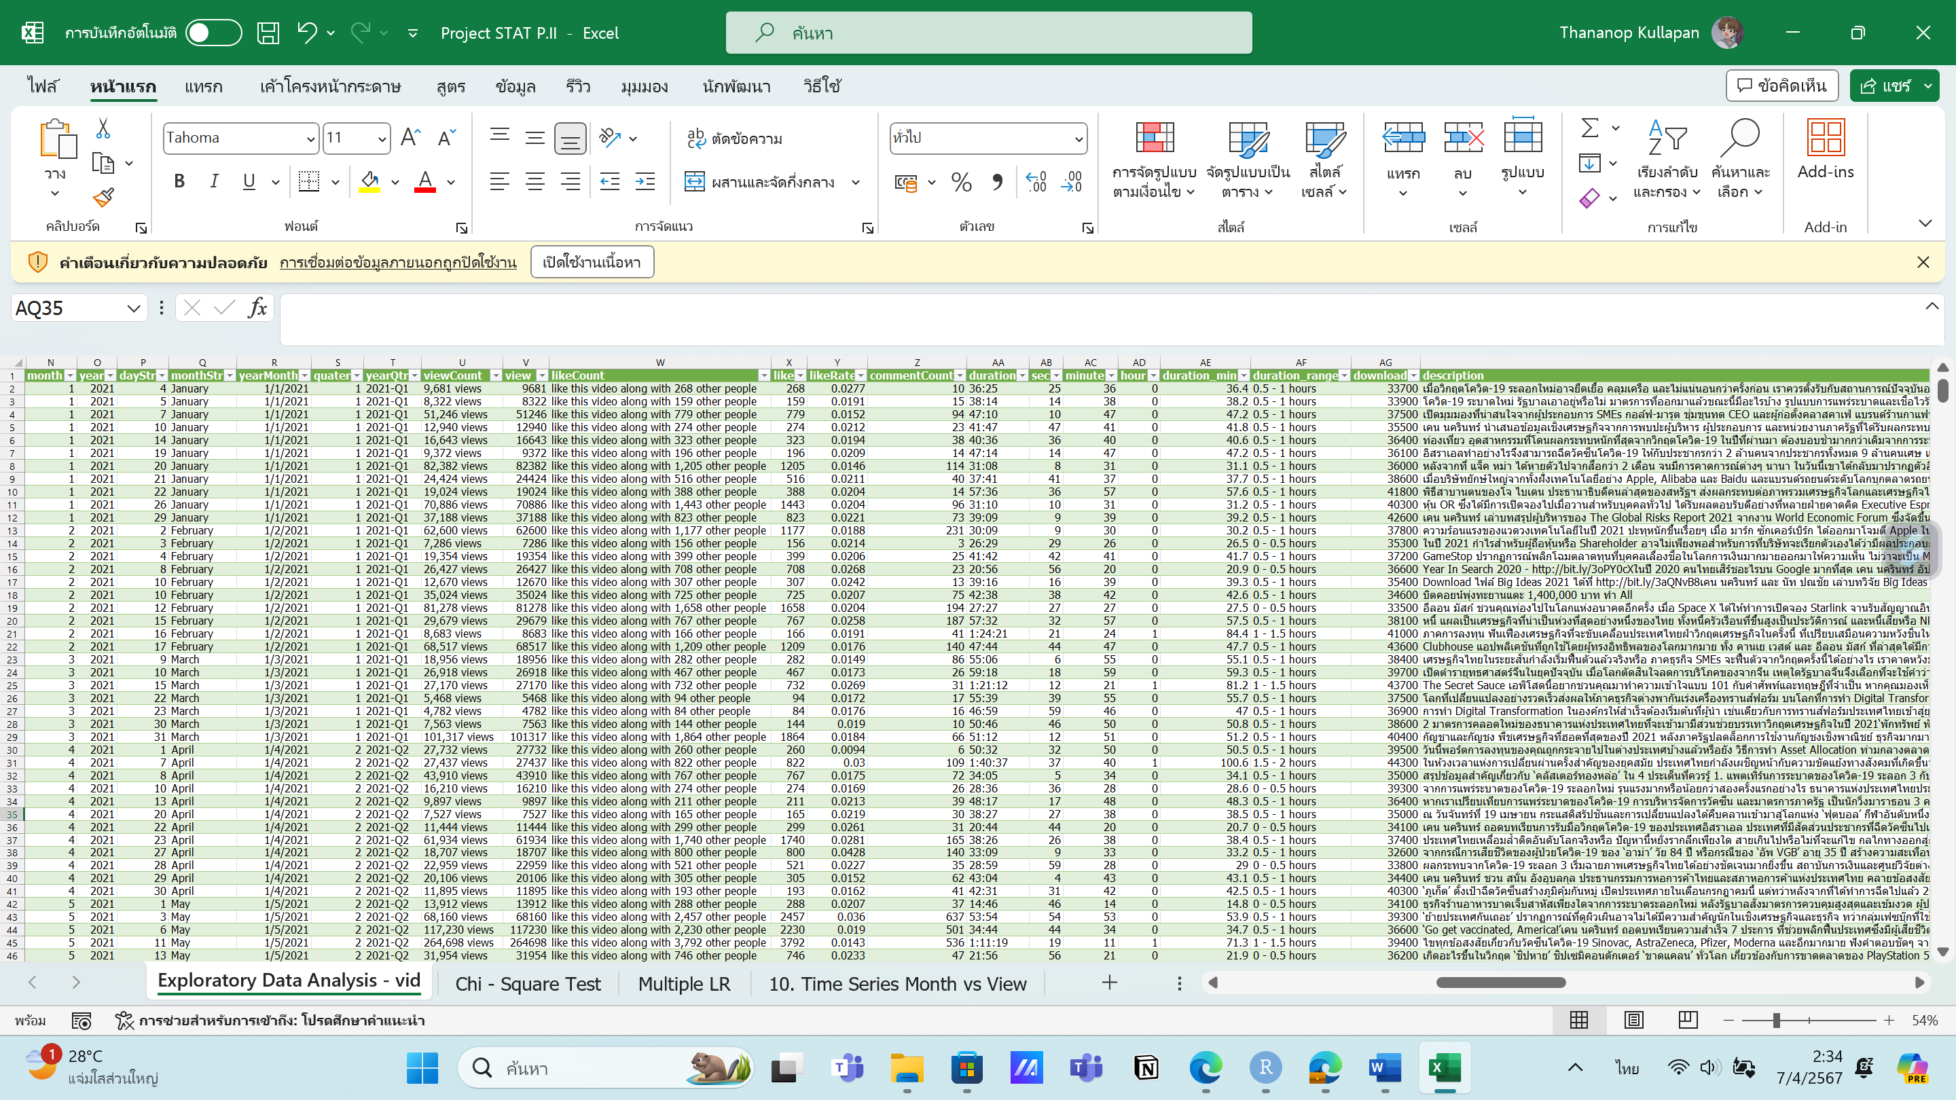

รูปภาพ 6 ภาพรวมข้อมูลหลังจากจัดการข้อมูลเพื่อนำไปใช้งาน

ขั้นตอนการจัดการข้อมูล

1. แยกข้อความวัน/เดือน/ปี ในแต่ละเซลล์ ออกมาเป็นตัวเลขในแต่ละคอลัมน์
2. เปลี่ยนค่าของความยาววิดีโอ เช่น 36:25 min เป็นตัวเลขปกติซึ่งจะได้เป็น 36.4 โดยการตัดข้อความ (String) ออก
3. ตัดข้อความบางส่วนเช่น likes และ views ในทุก ๆ คอลัมน์ viewCount และ likeCount
4. รวมข้อมูลเดือนบางส่วนแล้วสร้างคอลัมน์ใหม่เป็นไตรมาส (Quarter)
5. จัดประเภทความยาวของวิดีโอเป็น 4 หมวดหมู่ ได้แก่

ตาราง 3 ตารางจำแนกความยาววิดีโอ

|  |  |
| --- | --- |
| **หมวดหมู่** | **ความยาว** |
| 0 – 0.5 hours | 0 – 30 นาที |
| 0.5 – 1 hours | 30 – 60 นาที |
| 1 – 1.5 hours | 60 – 90 นาที |
| 1.5 – 2 hours | 90 – 120 นาที |

1. จัดประเภท (Industry) และหมวดหมู่ (Category) ของวิดีโอแต่ละวิดีโอ โดยเป็นได้ดังนี้

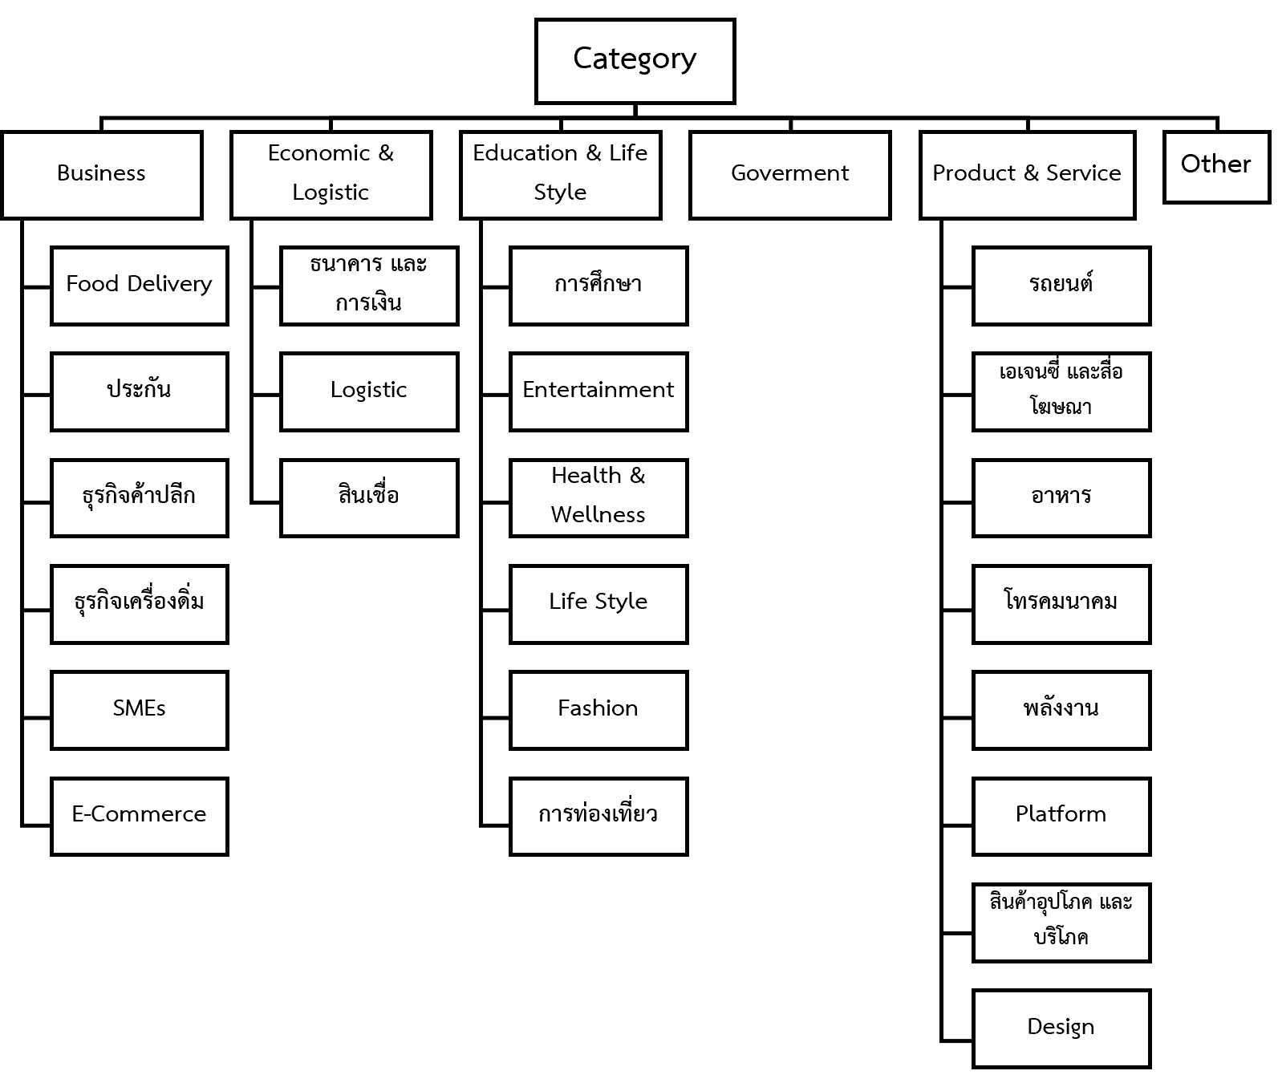

รูปภาพ 7 การจำแนกประเภทและหมวดหมู่ของวิดีโอ

## 3. การออกแบบการวิเคราะห์ข้อมูล

จากการเกริ่นในบทที่ 2 หัวข้อ 2.2. นั้น ทางคณะผู้จัดทำจึงได้แบ่งการวิเคราะห์ได้ตามหัวข้อทั้ง 2 ดังนี้

|  |  |
| --- | --- |
| **สถิติเชิงพรรณนา**  ตาราง 4 ตารางอธิบายการออกแบบการวิเคราะห์ข้อมูล (สถิติเชิงพรรณนา) | |
| **หัวข้อ** | **จุดประสงค์** |
| **1. จำนวนวิดีโอ** | |
| 1. จำนวนคลิปที่ถูกอัปโหลดในแต่ละปี  ตลอดช่วงปี พ.ศ. 2561 ถึง 2566 | เพื่อดูจำนวนของวิดีโอที่ถูกอัปโหลดในแต่ละปีว่าในแต่ละปีมีจำนวนวิดีโอเท่าใด |
| 2. จำนวนคลิปแต่ละหมวดหมู่ที่ถูก  อัปโหลดในแต่ละปี | เพื่อเปรียบจำนวนวิดีโอในแต่ละหมวดหมู่ในแต่ละปี เพื่อดูลักษณะความนิยมของการนำเสนอสื่อ |
| **2. จำนวนคนดู และความยาววิดีโอ** | |
| 3. ค่าเฉลี่ยของจำนวนคนดูโดย  แบ่งตามหมวดหมู่ | เพื่อดูแนวโน้ม ลักษณะโดยรวมว่าคนไทยในแต่ละปีสนใจหรือมักฟัง Podcast ในหมวดหมู่ใดมากกว่ากัน |
| 4. ค่าเฉลี่ยของจำนวนคนดูโดย  แบ่งตามประเภทสื่อ | เพื่อดูความนิยมของการติดตาม Podcast ของคนไทยในแต่ละประเภท |
| 5. การกระจายตัวของความยาววิดีโอ  ตลอด ปี พ.ศ. 2561 ถึง 2566 | ดูการกระจายของตัวของความยาววิดีโอตลอดช่วงเวลาที่เก็บข้อมูลว่ามีการกระจายตัวลักษณะอย่างไร |
| 6. สัดส่วนความยาววิดีโอต่อไตรมาส | ในแต่ละไตรมาสวิดีโอที่ถูกอัปโหลดโดยส่วนมากแล้วจะมีความยาววิดีโอเท่าใด |
| 7. ค่าเฉลี่ยจำนวนคนดูโดย Keyword  ที่พบบ่อย 9 อันดับแรก | เพื่อตรวจหาคำหรือข้อความที่มักพบบ่อยในชื่อของวิดีโอ 9 อันดับแรก |
| **3. การกระจายระหว่างจำนวนคนดูและการกดถูกใจ** | |
| 8. การกระจายระหว่างจำนวนคนดู  และจำนวนคนกดถูกใจ | เพื่อดูการกระจายตัวระหว่างจำนวนคนดู และการกดถูกใจ และเพื่อใช้ในหาความสัมพันธ์ระหว่างกันในส่วนข้อสถิติเชิงอนุมาน |
| 9. การกระจายระหว่างจำนวนคนดู  และสัดส่วนการกดถูกใจ |

**สถิติเชิงอนุมาน**

ตาราง 5 ตารางอธิบายการออกแบบการวิเคราะห์ข้อมูล (สถิติเชิงอนุมาน)

|  |  |
| --- | --- |
| **หัวข้อ** | **จุดประสงค์** |
| **1. การทดสอบสมมติฐานสำหรับ 2 กลุ่มตัวอย่าง (Hypothesis Testing with 2 Samples)** | |
| 1. การทดสอบค่าเฉลี่ยจำนวนคนรับชมวิดีโอระหว่างมีพิธีกรรับเชิญ และไม่มีพิธีกรรับเชิญ | เพื่อวิเคราะห์ว่าคนรับชมวิดีโอส่วนใหญ่มักจะดูแบบมีพิธีกรรับเชิญ หรือไม่มีพิธีกรรับเชิญมากกว่ากัน |
| **2. การทดสอบด้วยไคสแควร์ (Chi – square Test)** | |
| 1. การทดสอบความเป็นอิสระต่อกันระหว่างหมวดหมู่ Podcast และความยาวคลิปด้วย การทดสอบแบบไคสแควร์ | เพื่อวิเคราะห์ว่าหมวดหมู่ของวิดีโอและความยาวของวิดีโอมีความเกี่ยวข้องกันหรือไม่ |
| **3. การวิเคราะห์ความแปรปรวน (Analysis of Variance; ANOVA)[6]** | |
| 1. การวิเคราะห์ความแปรปรวนระหว่างหมวดหมู่ Podcast และในแต่ละปี | เพื่อวิเคราะห์ปัจจัยหรือการมีผลในจำนวนคนดูเฉลี่ยสำหรับแต่ละหมวดหมู่ ว่าหมวดหมู่มีปัจจัยส่งผลต่อจำนวนคนดูในแต่ละปีหรือไม่ โดยเป็นตัวอย่างการวิเคราะห์แบบพื้นฐาน |
| 2. การวิเคราะห์ความแปรปรวน 3 ปัจจัยได้แก่หมวดหมู่ Podcast, ความยาววิดีโอ และไตรมาสที่อัปโหลด | เพื่อวิเคราะห์ปัจจัยต่าง ๆ ในการศึกษาว่าปัจจัยทั้ง 3 ส่งผลต่อจำนวนคนดูหรือไม่ โดยจะพิจารณาในส่วนของความยาววิดีโอ |
| **4. การสร้างสมการถดถอยเชิงเส้น (Linear Regression)** | |
| 1. สมการถดถอยเชิงเส้นแบบง่ายเพื่อแสดงความสัมพันธ์ระหว่างจำนวนคนดู และคนกดถูกใจ | เพื่อแสดงความสัมพันธ์ระหว่างจำนวนคนดู และคนกดถูกใจ ซึ่งจะมีการนำแผนภูมิการกระจายในสถิติเชิงพรรณนามาอ้างอิง |

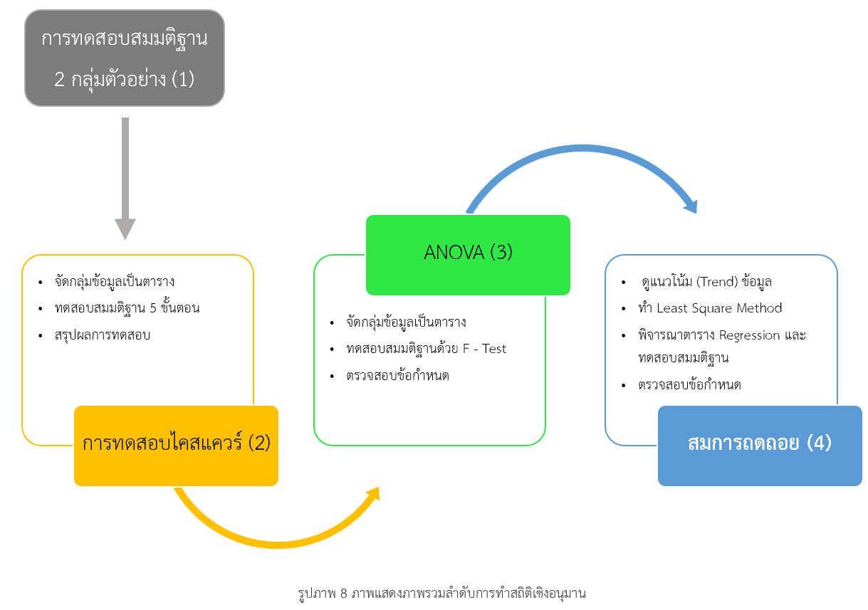

รูปภาพ 8 แผนภาพแสดงลำดับการทำสถิติเชิงอนุมาน

# บทที่ 4 การวิเคราะห์ทางสถิติ

จากการนำข้อมูลที่รวบรวมของแชนเนล The Secret Sauce เพื่อวิเคราะห์ข้อมูลในหลายแง่มุมตามวัตถุประสงค์ที่ได้เสนอไว้ในบทที่ 1 และได้อธิบายไว้ในบทที่ 2 สามารถจำแนกผลการวิเคราะห์ได้ 2 ส่วน ดังนี้

1. การวิเคราะห์ด้วยสถิติเชิงพรรณนา (Descriptive Statistics)

2. การวิเคราะห์ด้วยสถิติเชิงอนุมาน (Inferential Statistics)

## 1. การวิเคราะห์ด้วยสถิติเชิงพรรณนา

### 1.1. จำนวนคลิปที่ถูกอัปโหลดในแต่ละปีตลอดปี พ.ศ. 2561 ถึง 2566

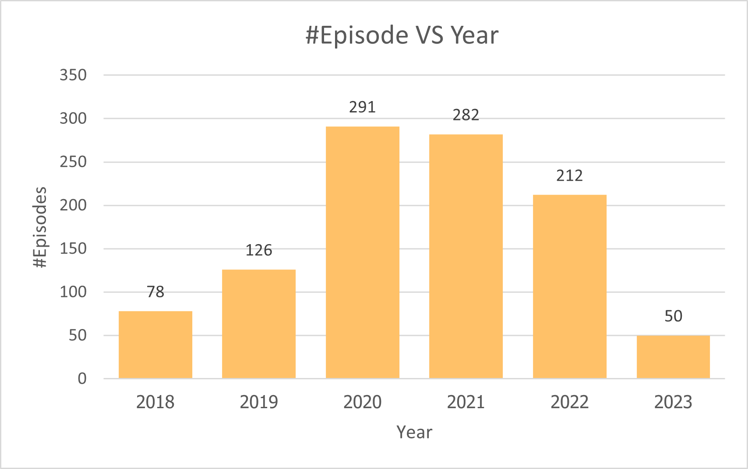

รูปภาพ 9 แผนภูมิแท่งแสดงจำนวนคลิปที่ถูกอัปโหลดในแต่ละปี

จากแผนภูมิแท่งแสดงให้เห็นว่าในช่วงตลอด 5 ปี 28 วันมานี้ มีการอัปโหลดวิดีโอลงแชนเนล ซึ่งในปีแรกนั้นมีจำนวนที่ถูกอัปโหลดน้อย[7] และเพิ่มมากขึ้นในช่วงหลัง ทั้งนี้เนื่องจากปี พ.ศ. 2561 เป็นปีแรกเริ่มที่มีการสร้างแชนเนล จึงมีจำนวนที่ถูก

อัปโหลดค่อนข้างน้อย ในขณะเดียวกันช่วง พ.ศ. 2563 ถึง พ.ศ. 2564 เป็นช่วงที่เป็นการแพร่ระบาดของไวรัสโควิดซึ่งถือเป็นช่วงที่มีนวัตกรรมแปลกใหม่และสิ่งต่าง ๆ เกิดขึ้นมาเป็นจำนวนมาก รวมไปถึงข่าวสารทางธุรกิจและการลงทุน ทำให้มีการอัปโหลดคลิปเพื่อนำเสนอข้อมูลมีมากขึ้น

### 1.2. จำนวนคลิปแต่ละหมวดหมู่ที่ถูกอัปโหลดในแต่ละปี

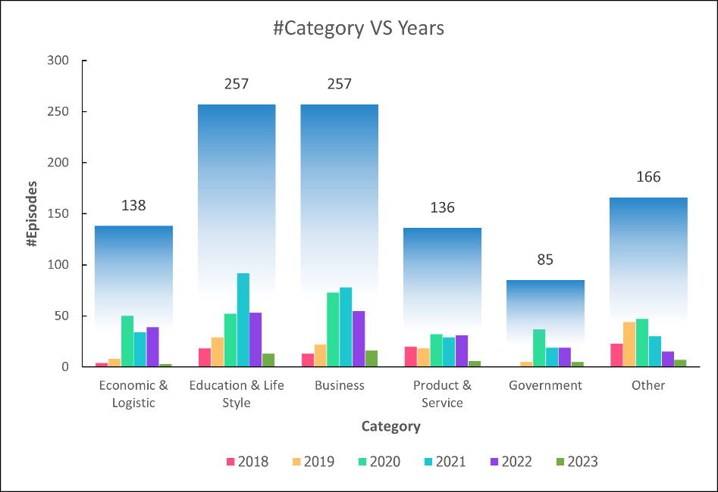

รูปภาพ 10 แผนภูมิแท่งแสดงจำนวนวิดีโอที่ถูกอัปโหลด

โดยแยกเป็นหมวดหมู่ในแต่ละปี

จากแผนภูมิแท่งดังกล่าวแสดงให้เห็นว่า ในแต่ละปี Category หรือหมวดหมู่ของวิดีโอทั้งหมดมีการเปลี่ยนแปลงตลอดในทุกปี เนื่องจากความนิยม หรือกระแสของเนื้อหาในช่วงนั้น รวมถึงความน่าสนใจของการนำเสนอข้อมูลในช่วงเวลาต่าง ๆ โดยจากแผนภูมิยังแสดงให้เห็นอีกว่าหมวดหมู่จำพวก Education & Life Style และ จำพวก Business จะมีการอัปโหลดมากเป็นอันดับหนึ่ง ในขณะที่หมวดหมู่จำพวก Government จะมีการอัปโหลดน้อยที่สุด

นอกจากนี้จะเห็นได้ว่าภายในแชนเนลนั้น จะเน้นการนำเสนอในหมวดหมู่ Economic & Life Style และ Business เป็นหลักซึ่งสังเกตได้จากผลรวมจำนวนวิดีโอที่อัปโหลดนั้นมีมากที่สุด 2 อันดับแรกซึ่งสอดคล้องกับวัตถุประสงค์ของการสร้างรายการ The Secret Sauce ในช่วงแรกและมีการเพิ่มเติมในหมวดหมู่อื่นด้วยเช่นกัน

### 1.3. ค่าเฉลี่ยของจำนวนคนดูโดยแบ่งตามหมวดหมู่

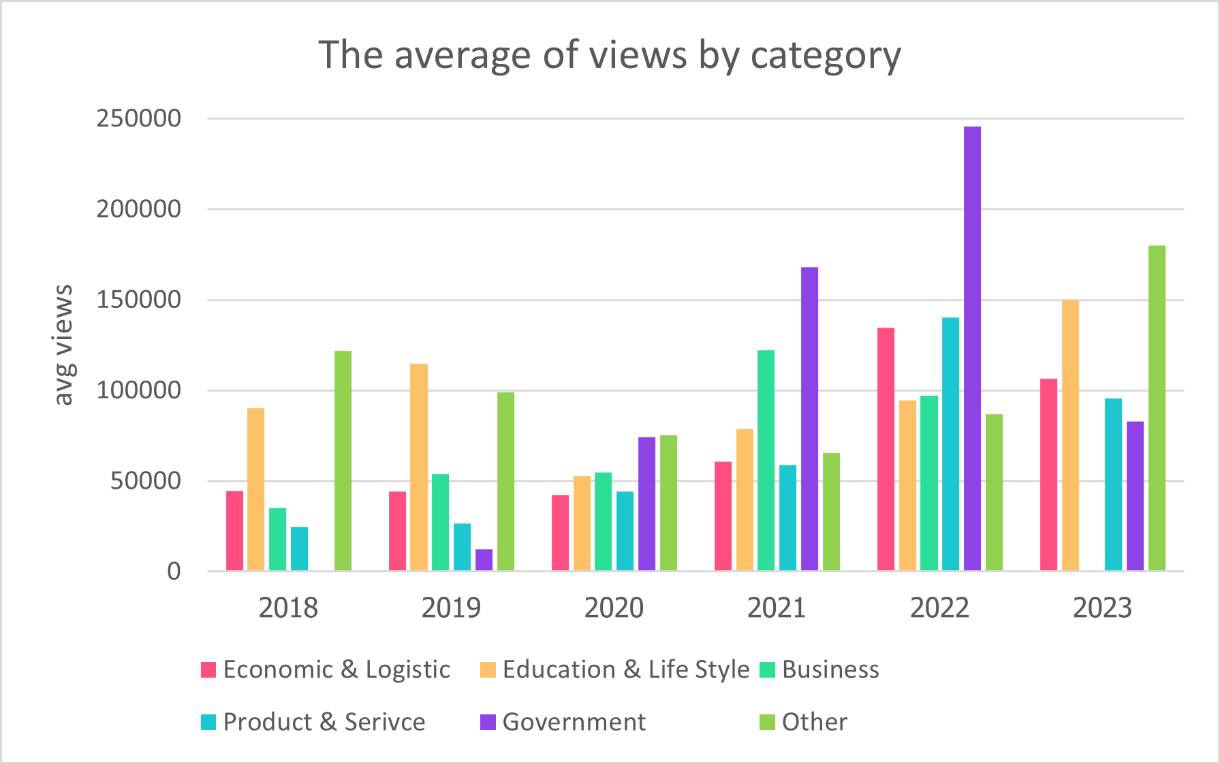

รูปภาพ 11 แผนภูมิแท่งแสดง  
จำนวนคนดูโดยเฉลี่ยแบ่งตามหมวดหมู่

เมื่อพิจารณาจากแผนภูมิดังกล่าว พบว่าจำนวนคนรับชมวิดีโอโดยเฉลี่ยในแต่ละหมวดหมู่ในแต่ละปีมีแนวโน้มไปในทิศทางเดียวกัน โดยที่ปีใดที่มีการเพิ่มขึ้นของค่าเฉลี่ยรวมของคนดู จะทำให้หมวดหมู่ในแต่ละหมวดหมู่นั้นมีการเพิ่มขึ้นด้วย เป็นต้น ทั้งนี้อาจเป็นเพราะสาเหตุหลักมาจากในปีหลัง ๆ จำนวนคนเข้าฟัง Podcast มีมากขึ้นกว่าแต่ก่อน และแชนเนล The Secret Sauce ได้จัดทำ Podcast ที่มีเนื้อหาที่ทันสมัยตามกระแสในช่วงนั้น และยังกระจายการทำหมวดหมู่ต่าง ๆ อีกด้วยทำให้ค่าเฉลี่ยโดยรวมของคนดูมีทิศทางไปในทางเดียวกัน

### 1.4. ค่าเฉลี่ยของจำนวนคนดูโดยแบ่งตามประเภทสื่อ

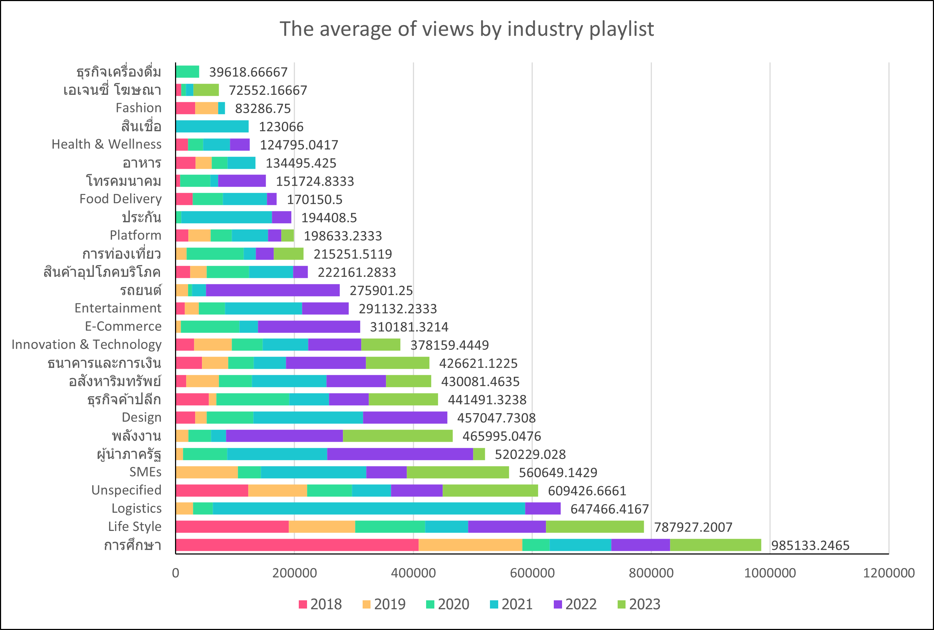

รูปภาพ 12 แผนภูมิแท่งแสดง  
จำนวนคนดูโดยแยกเป็นประเภทในแต่ละปี

จากแผนภูมิแท่งดังกล่าว เมื่อพิจารณาค่าเฉลี่ยรวมของคนดูสื่อแต่ละประเภททั้ง 27 ประเภทในตลอดเวลาที่มีข้อมูลนั้น พบว่าหมวดหมู่ที่มีจำนวนค่าเฉลี่ยรวมของคนดูมากที่สุดคือ “การศึกษา” โดยที่ส่วนมากจะมาจากในปี พ.ศ. 2561 ที่มีหลายวิดีโอที่มีความน่าใจต่อผู้ฟังเป็นพิเศษ เช่น “ทักษะแห่งอนาคต จาก รวิศ หาญอุตสาหะ และ กวีวุฒิ เต็มภูวภัทร | The Secret Sauce EP.49” ที่มีคนดูถึง 121,164 คนดูเป็นต้น และอันดับถัดลงมาคือ “Life Style” เป็นต้น

นอกจากนี้ข้อมูลดังกล่าว ยังแสดงให้เห็นว่าในแต่ละปีจำนวนเฉลี่ยของคนดูในแต่ละหมวดหมู่นั้นไม่ได้มีลักษณะที่คงที่เสมอไป เนื่องจากเป็นเพราะกระแส หรือความนิยมในช่วงเวลานั้นด้วย เช่น ในปี พ.ศ. 2564 จะเห็นว่าหมวดหมู่ “Logistics” มีจำนวนที่มากกว่าปกติเป็นอย่างมาก เมื่อเทียบกับจำนวนในปีอื่น ๆ ของหมวดหมู่เดียวกัน และหมวดหมู่อื่น ๆ ในปีเดียวกัน

### 1.5. การกระจายตัวของความยาววิดีโอตลอดปี พ.ศ. 2561 ถึง 2566

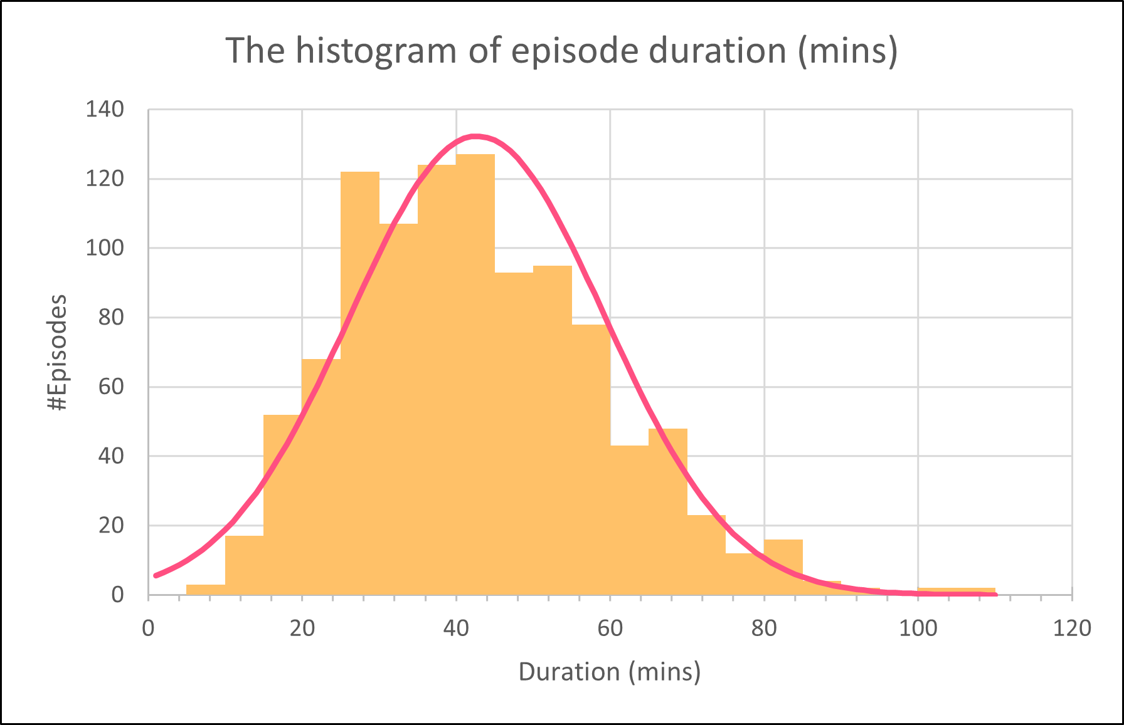

รูปภาพ 13 แผนภูมิฮิสโทแกรมแสดงการกระจายตัวของความยาววิดีโอ

จากแผนภูมิฮิสโทแกรมแสดงการกระจายตัวดังกล่าว พบว่าข้อมูลความยาวคลิปมีลักษณะเบ้ขวา (Skewed right) พบจำนวนวิดีโอในช่วงเวลา 30 – 45 นาทีต่อวิดีโอเป็นส่วนมาก โดยข้อมูลจำนวนวิดีโอสามารถทำตารางแจกแจงความถี่ได้ดังนี้

ตาราง 6 ตารางแจกแจงความถี่ของความยาววิดีโอ

|  |  |  |  |  |
| --- | --- | --- | --- | --- |
| *Bin* | *Frequency* |  | *Bin* | *Frequency* |
| 5 | 0 |  | 60 | 78 |
| 10 | 3 |  | 65 | 43 |
| 15 | 17 |  | 70 | 48 |
| 20 | 52 |  | 75 | 23 |
| 25 | 68 |  | 80 | 12 |
| 30 | 122 |  | 85 | 16 |
| 35 | 107 |  | 90 | 4 |
| 40 | 124 |  | 95 | 2 |
| 45 | 127 |  | 100 | 1 |
| 50 | 93 |  | 105 | 2 |
| 55 | 95 |  | 110 | 2 |

### 1.6. สัดส่วนความยาววิดีโอต่อไตรมาส

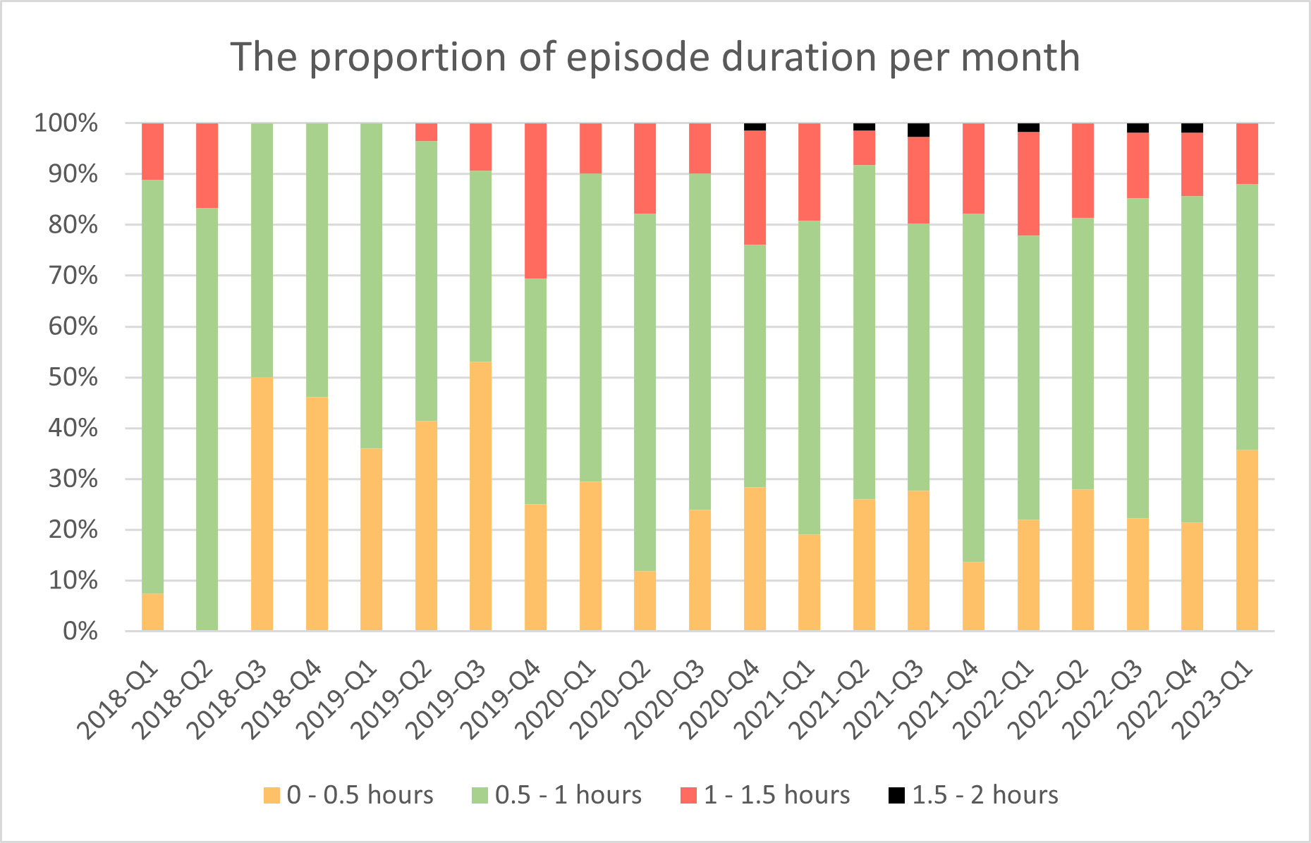

รูปภาพ 14 แผนภูมิแท่งแสดงสัดส่วนความยาววิดีโอในแต่ละไตรมาส

จากแผนภูมิแท่ง แสดงให้เห็นว่าวิดีโอส่วนใหญ่ในแต่ละไตรมาสภายในแชนเนลจะมีความยาววิดีโอในช่วงความยาว 30 – 60 นาที และมีช่วงความยาว 0 – 30 นาทีเป็นลำดับถัดมา ในขณะที่มีความยาวตั้งแต่ 60 นาทีเป็นต้นไปค่อนข้างน้อย ซึ่งจากการพิจารณาจากค่าเฉลี่ยคิดเป็น 42 นาที 27 วินาที

โดย Episode ที่มีความยาววิดีโอสั้นที่สุด 3 อันดับแรก ได้แก่

1. 8 นาที 35 วินาที - ต้องทำงานในวันที่ทุกคนไปเที่ยวกันหมด ทำอย่างไรให้ยังมีกำลังใจและประสิทธิภาพ The Secret Sauce EP.101 (13 เมษายน 2562)

2. 8 นาที 22 วินาที - วิธีแก้ Post-vacation blues เพราะหลังพักร้อน

คือความเจ็บปวด | The Secret Sauce EP.104 (16 เมษายน 2562)

3. 5 นาที 47 วินาที - เคน นครินทร์ แนะนำรายการ The Secret Sauce Podcast | The Secret Sauce EP.0 (21 กุมภาพันธ์ 2561)

ขณะที่ Episode ที่มีความยาววิดีโอยาวที่สุด 3 อันดับแรก ได้แก่

1. 1 ชั่วโมง 47 นาที - สรุปบาทดิจิทัล มาแน่ปีหน้า เตรียมพร้อมอย่างไร? | Executive Espresso EP.263 (2 กันยายน 2564)

2. 1 ชั่วโมง 46 นาที - ดีเบตคริปโต รัฐ vs. เอกชน ทำไมคริปโตชำระสินค้าไม่ได้? | Executive Espresso EP.318 (31 มกราคม 2565)

3. 1 ชั่วโมง 42 นาที - เคน นครินทร์ คุยสด เฮียวิทย์ เศรษฐกิจปี 2023 | The Secret Sauce [SPECIAL LIVE!] (31 ตุลาคม 2565)

### 1.7. ค่าเฉลี่ยจำนวนคนดูโดย Keyword ที่พบบ่อย 9 อันดับแรก

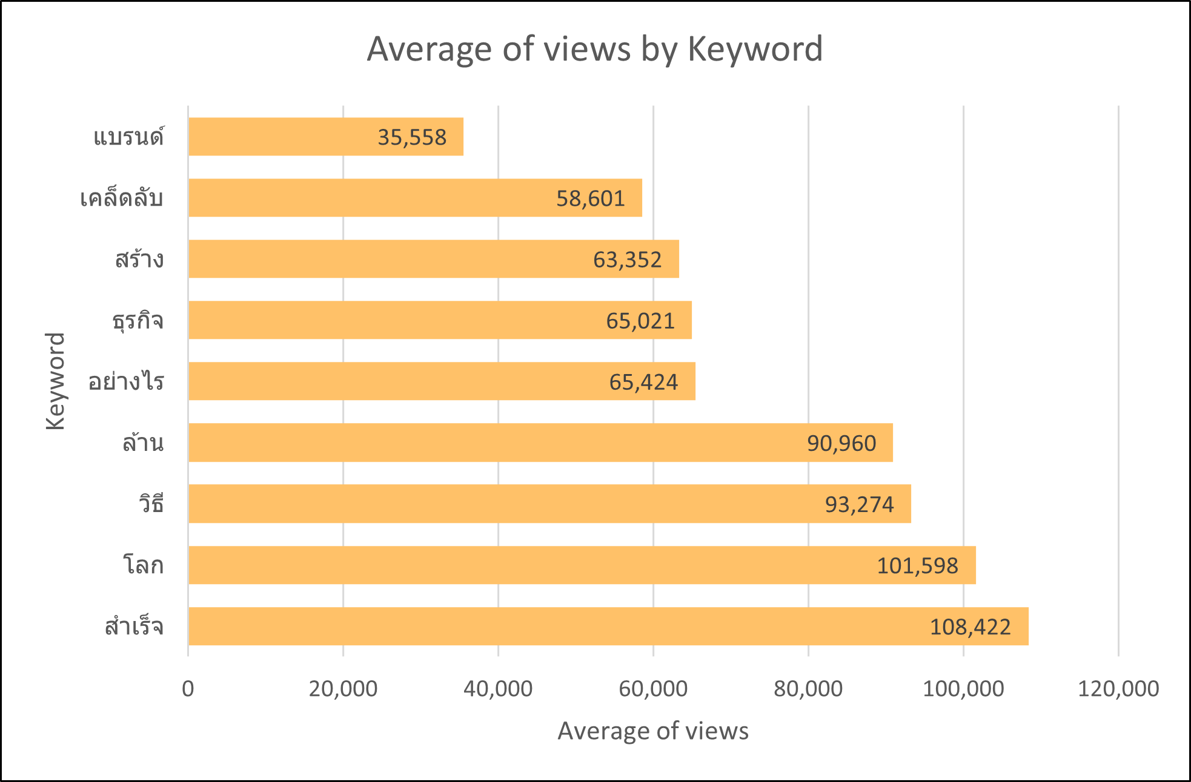

รูปภาพ 15 ค่าเฉลี่ยจำนวนคนดูโดย Keyword ที่พบบ่อย 9 อันดับแรก

จากแผนภูมิดังกล่าวแสดงให้เห็นว่าแชนเนล The Secret Sauce มีการนำข้อความ หรือคำต่าง ๆ มาใช้สร้างเป็นชื่อวิดีโอสำหรับการดึงดูดและสร้างแรงจูงใจสำหรับการเข้ามารับชมวิดีโอเหล่านั้น โดยจากแผนภูมิแท่งคำว่า “สำเร็จ” และ “โลก” เป็นคำที่สามารถสร้างแรงจูงใจในการรับชมได้ค่อนข้างมาก เนื่องจากมีค่าเฉลี่ยของจำนวนคนดูที่สูงเป็นอันดับต้น ๆ และนอกจากนี้วิดีโอที่ปรากฎคำเหล่านี้มักเป็นวิดีโอที่เกี่ยวข้องกับธุรกิจ และแนวคิดการศึกษาเป็นหลัก เช่น “เศรษฐกิจวงจรลมปราณของจีนเปลี่ยน**โลก** กระทบไทยอย่างไร | Executive Espresso EP.188 และ “ศิลปะของการทำสิ่งสำคัญให้**สำเร็จ** | The Secret Sauce EP.347” [8]

### 1.8. การกระจายระหว่างจำนวนคนดูและจำนวนคนกดถูกใจ

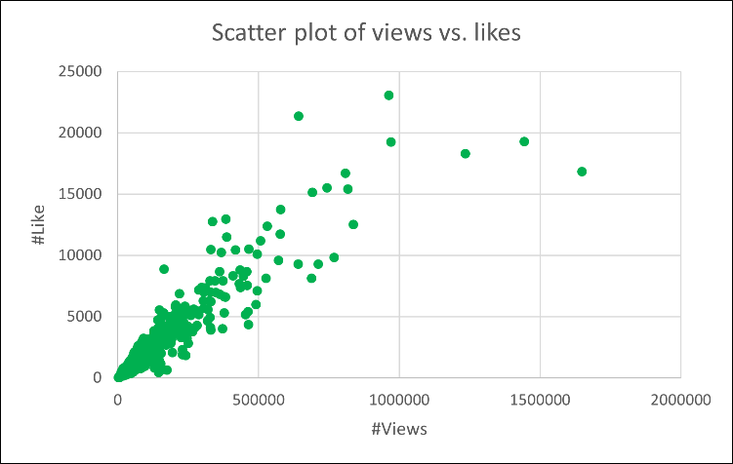

สุกี้ตี๋น้อย 4 ปี 30 สาขา 1,200 ล้าน เจ้าของอายุ 28 ปี | The Secret Sauce EP.457

รูปภาพ 16 แผนภาพกระจายระหว่างจำนวนคนดู  
และจำนวนการกดถูกใจในแต่ละคลิป

### 1.9. การกระจายระหว่างจำนวนคนดูและสัดส่วนการกดถูกใจ

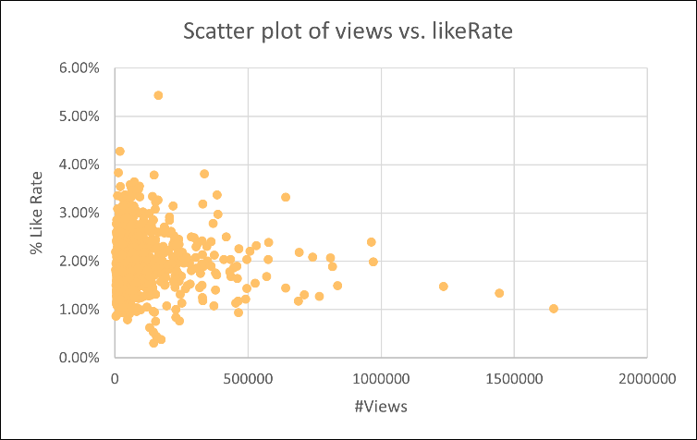

รูปภาพ 17 แผนภาพกระจายระหว่างจำนวนคนดู

และสัดส่วนการกดถูกใจ

จากทั้งสองแผนภาพการกระจาย จะเห็นว่าจำนวนคนดู และจำนวนคนกดถูกใจในแต่ละคลิปมีความสัมพันธ์กันในทางบวก และในช่วง 0 – 1,000,000 คนรับชม จะมีความสัมพันธ์เชิงเส้นตรงเป็นส่วนมาก ในขณะที่เกินกว่า 1,000,000 คนรับชมจะมีการกระจายที่ไม่ใช่เส้นตรง ในขณะเดียวกันหากพิจารณาแผนภาพการกระจายระหว่างคนดู และสัดส่วนคนกดถูกใจ จะเห็นได้ว่าสัดส่วนคนกดถูกใจมีค่อนข้างน้อยมาก โดยคิดเป็น 2% ถึง 3% จากคนดูทั้งหมด

## 2. การวิเคราะห์ด้วยสถิติเชิงอนุมาน

### การทดสอบสมมติฐานระหว่างค่าเฉลี่ยของจำนวนคนรับชมวิดีโอแบบมีพิธีกรรับเชิญ และไม่มีพิธีกรรับเชิญในแต่ละวิดีโอ

(Hypothesis Testing with 2 Samples)

ขั้นตอนที่ 1: สรุปข้อมูลจำนวนคนรับชมวิดีโอโดยเฉลี่ยได้ดังนี้

ตาราง 7 ตารางสรุปจำนวนคนรับชมวิดีโอเฉลี่ย  
โดยแบ่งตามการมีพิธีกรรับเชิญ

|  |  |  |
| --- | --- | --- |
|  | **จำนวนคนรับชมวิดีโอ** | |
| มี (1) | ไม่มี (2) |
| **ค่าเฉลี่ย ($\overline{\text{X}}$)** | 89893.90 | 86190.23 |
| **ส่วนเบี่ยงเบนมาตรฐาน (s)** | 128250.73 | 141426.15 |
| **จำนวน (n)** | 31 | 1008 |

ขั้นตอนที่ 2: การทดสอบสมมติฐาน

**วิธีทำ** Ho : µ1 ≤ µ2   
Ha : µ1 > µ2 (Upper tailed test)

กำหนดระดับนัยสำคัญ α = 0.05

เนื่องจากจำนวนข้อมูลทั้งสองมีค่ามากกว่า 30 ข้อมูล

โดยทฤษฎีบทลิมิตเข้าสู่ศูนย์กลาง (Central Limit Theorem) จะได้ว่าทั้งสองกลุ่ม-

ข้อมูลมีแนวโน้มที่จะมีการแจกแจงเป็นการแจกแจงปกติ

ดังนั้น จึงใช้การทดสอบแบบ Z – Test

หาค่าสถิติทดสอบ (Test Statistics)

จาก $Z_{ob} = \frac{\left({\overline{x}}_{1}-{\overline{x}}_{2}\right)-\left(μ_{1}-μ_{2}\right)}{\sqrt{\frac{s_{1}^{2}}{n_{1}}+\frac{s_{2}^{2}}{n_{2}}}}$ (4.2.1)   
 = $\frac{\text{(89893.90 - 86190.23) - 0}}{\sqrt{\frac{{\text{128250.73}}^{\text{2}}}{\text{31}}\text{+}\frac{{\text{141426.15}}^{\text{2}}}{\text{1008}}}}$

$$∴ Z_{ob} = 0.156$$

เพราะฉะนั้น

$P-value= P\left(Z > Z_{ob} \right)$ (4.2.2)

$$=P(Z>0.156)$$

$=0.438$

*เนื่องจาก* P – value > α

*ดังนั้น ไม่สามารถที่จะปฏิเสธ* Ho *ได้ที่ระดับนัยสำคัญ 0.05 หรือ*

*ระดับความเชื่อมั่นที่ 95*% (Do not Reject Ho)

*สรุปได้ว่า*

*“โดยเฉลี่ยจำนวนคนดูรูปแบบไม่มีพิธีกรรับเชิญ****มากกว่าหรือเท่ากับ****แบบมีพิธีกรรับเชิญ”*

หมายเหตุ :

จากการทดสอบสมมติฐานดังกล่าว แสดงให้เห็นว่า ในรูปแบบรายการ Podcast ที่มีหลากหลายแตกต่างกันไป โดยหนึ่งสิ่งที่สร้างมุมมองการรับชมวิดีโอของผู้คนที่แตกต่างจากเนื้อหาที่นำเสนอแล้ว ยังมีในส่วนของผู้จัดรายการที่มีส่วนทำให้แตกต่าง ทั้งนี้เป็นเพราะในรูปแบบที่มีพิธีกรรับเชิญหรือมีผู้จัดรายการมากกว่าหนึ่งคน รูปแบบการนำเสนอมักจะเป็นรูปแบบการสัมภาษณ์เป็นส่วนใหญ่ ซึ่งพฤติกรรมของคนไทยอาจมองว่าเป็นการจัดรูปแบบที่วุ่นวายและเข้าใจเนื้อหาได้ยาก หากพิธีกรรับเชิญไม่คุ้นชินกับการนำเสนอสื่อ นอกจากนี้ยังรวมไปถึงความกังวลในความไม่ต่อเนื่องของการนำเสนอข้อมูล ปัญหาต่าง ๆ ที่อาจเกิดขึ้นระหว่างการจัดทำรายการ เช่น คุณภาพเสียงที่อาจไม่เท่ากัน เป็นต้น

*สรุปขั้นตอนการทดสอบสมมติฐาน (ขั้นตอนที่ 2)*

รูปภาพ 18 สรุปขั้นตอนการทำทดสอบสมมติฐานของจำนวนคนรับชมวิดีโอระหว่างแบบมีพิธีกรรับเชิญ และไม่มีพิธีกรรับเชิญ

1. *กำหนดให้*

Ho : µ1 ≤ µ2

Ha : µ1 > µ2 (Upper tailed test)

2. Test Statistics:

3. ตรวจสอบ Test Statistics ด้วยสองวิธี

3.1. P – value

P – value = P($Z > Z_{ob}$)

= 0.438

> α

3.2. Critical Region Approach

4. *สรุปผล*

*เนื่องจาก* P – value *>* α *หรือ $Z_{\text{critical} }\text{>} Z_{ob}$*

*ดังนั้น ไม่สามารถที่จะปฏิเสธ* Ho *ได้ที่ระดับนัยสำคัญ 0.05 หรือ*

*ระดับความเชื่อมั่นที่ 95*% (Do not Reject Ho) *.....#*

### การทดสอบความเป็นอิสระต่อกันระหว่างหมวดหมู่ Podcast และความยาวคลิปด้วย การทดสอบแบบไคสแควร์

(Test of Independent with Chi–Square Test)

ขั้นตอนที่ 1: สรุปข้อมูลทั้งหมดให้อยู่ในรูปแบบของตารางระหว่างหมวดหมู่

และความยาวคลิป

ตาราง 8 ตารางแสดงข้อมูลระหว่างหมวดหมู่ และความยาวคลิป

|  |  |  |  |  |  |  |  |
| --- | --- | --- | --- | --- | --- | --- | --- |
| **Duration**  **Range** | **Category** | | | | | | **Totali** |
| **เศรษฐกิจ** | **Life Style** | **ธุรกิจและการค้า** | **สินค้าและบริการ** | **การเมือง** | **อื่น ๆ** |
| 0.5 - 1 hours | 85 | 143 | 156 | 96 | 47 | 82 | **609** |
| 0 - 0.5 hours | 27 | 82 | 55 | 19 | 15 | 52 | **250** |
| 1 - 1.5 hours | 14 | 22 | 34 | 13 | 13 | 21 | **117** |
| 1.5 - 2 hours | 12 | 10 | 12 | 8 | 10 | 11 | **63** |
| **Totalj** | **138** | **257** | **257** | **136** | **85** | **166** | **1039** |

ขั้นตอนที่ 2: การทดสอบสมมติฐานการเป็นอิสระต่อกัน

**วิธีทำ** Ho : หมวดหมู่ Podcast ไม่มีความสัมพันธ์กับความยาวคลิป

Ha : Ho เป็นเท็จ (ทั้งสองมีความสัมพันธ์กัน)

กำหนดระดับนัยสำคัญ α = 0.05

จาก

$ค่าคาดหวัง e_{i/j}= \frac{{Total}_{i} × {Total}_{j}}{Total}$ (4.2.3)

ตัวอย่างเช่น

$e_{เศรษฐกิจ \text{/} \text{0.5 - 1 hours}}= \frac{615 × 137}{1039} = 81.0924$

$e_{การเมือง \text{/} \text{1}\text{ - 1.5 hours}} = \frac{83 × 133}{1039} = 10.6246$

*\*

*เมื่อทำเช่นนี้จนครบทั้ง 24 ข้อมูลจะได้ค่าคาดหวังแต่ละตำแหน่ง ดังตาราง*

ตาราง 9 ตารางแสดงค่าคาดหวังระหว่างหมวดหมู่ และความยาวคลิป

|  |  |  |  |  |  |  |  |
| --- | --- | --- | --- | --- | --- | --- | --- |
| **Duration**  **Range** | **Category** | | | | | | **Totali** |
| **เศรษฐกิจ** | **Life Style** | **ธุรกิจและการค้า** | **สินค้าและบริการ** | **การเมือง** | **อื่น ๆ** |
| 0.5 - 1 hours | 80.8874 | 150.6381 | 150.6381 | 79.7151 | 49.8219 | 97.2993 | **609** |
| 0 - 0.5 hours | 33.2050 | 61.8383 | 61.8383 | 32.7238 | 20.4524 | 39.9423 | **250** |
| 1 - 1.5 hours | 15.5399 | 28.9403 | 28.9403 | 15.3147 | 9.5717 | 18.6930 | **117** |
| 1.5 - 2 hours | 8.3677 | 15.5833 | 15.5833 | 8.2464 | 5.1540 | 10.0654 | **63** |
| **Totalj** | **138** | **257** | **257** | **136** | **85** | **166** | **1039** |

*ทั้งนี้เพื่อเป็นไปตามข้อกำหนดของการทดสอบแบบไคสแควร์ที่ว่า* “ค่าคาดหวัง (Expected value) ei / j จำเป็นต้องมากกว่าเท่ากับ 5 สำหรับทุกช่องในตาราง” *ซึ่งจากการคำนวณในตารางดังกล่าว พบว่าทุกช่องมีค่ามากกว่าเท่ากับ 5 ซึ่งสอดคล้องกับข้อกำหนด*

*หาค่าสถิติทดสอบ* (Test Statistics)

*จาก $χ_{ob}^{2}= \sum_{all cells}{\frac{{\left(observer-expected\right)}^{2}}{expected}}$* (4.2.4)

$= \sum_{j=1}^{6}{\sum_{i=1}^{4}{\frac{{\left(o_{i.j}-e_{i.j}\right)}^{2}}{e_{i.j}}}}$

$= \frac{{\left(85-80.8874\right)}^{2}}{80.8874}+\frac{{\left(143-150.6381\right)}^{2}}{150.6381}+ \frac{{\left(156-150.6381\right)}^{2}}{150.8381}+…+ \frac{{\left(10-5.1540\right)}^{2}}{5.1540}+ \frac{{\left(11-10.0654\right)}^{2}}{10.0654}$

$$∴ χ_{ob}^{2}=39.6336, df=\left(4-1\right)\left(6-1\right)=15$$

*หมายเหตุ*: *สำหรับตารางแสดงค่า $\frac{{\left(observer-expected\right)}^{2}}{expected}$ จะแสดงบน*

*ตาราง 28 ตารางแสดงการหาค่าไคสแควร์ ในส่วนของภาคผนวก*

*เพราะฉะนั้น*

$P-value= P\left({χ^{2}> χ}_{ob}^{2} , df\right)$ (4.2.5)

$$=P(χ^{2}>39.6336, df=15)$$

$=0.000515$

*เนื่องจาก* P – value < α

*ดังนั้น สามารถที่จะปฏิเสธ* Ho *ได้ที่ระดับนัยสำคัญ 0.05 หรือ*

*ระดับความเชื่อมั่นที่ 95*% (Reject Ho)

*สรุปได้ว่า*

*“ข้อมูลระหว่างหมวดหมู่* Podcast *และความยาวคลิปมีความสัมพันธ์กัน หรือ****ไม่เป็นอิสระต่อกัน****”*

*สรุปขั้นตอนการทดสอบสมมติฐาน (ขั้นตอนที่ 2)*

1. *กำหนดให้*

Ho : หมวดหมู่ Podcast ไม่มีความสัมพันธ์กับความยาวคลิป

Ha : Ho เป็นเท็จ (ทั้งสองมีความสัมพันธ์กัน)

2. Test Statistics:

3. ตรวจสอบ Test Statistics ด้วยสองวิธี

3.1. P – value

P – value = P(${χ^{\text{2}} \text{>} χ}_{ob}^{\text{2}}\text{=} \text{39.6336}\text{, }\text{df} \text{=} \text{15}$)

= 0.000515

< α

3.2. Critical Region Approach

4. *สรุปผล*

*เนื่องจาก* P – value *<* α *หรือ ${ χ}_{\text{critical}}^{\text{2}}\text{<} { χ}_{\text{ob}}^{\text{2}}$*

*ดังนั้น เราสามารถที่จะปฏิเสธ* H0 *ได้ที่ระดับความเชื่อมั่น 95*%

*หรือ เลือกที่จะยอมรับ* Ha *ที่ระดับความเชื่อมั่นดังกล่าว .....#*

รูปภาพ 19 สรุปขั้นตอนการทำทดสอบสมมติฐานด้วยการทดสอบแบบไคสแควร์

### 2.3. การวิเคราะห์ความแปรปรวนของข้อมูล

(Analysis of Variance; ANOVA)

#### **2.3.1. การวิเคราะห์ความแปรปรวนระหว่างหมวดหมู่ Podcast และปีที่อัปโหลด**

ขั้นตอนที่ 1: สรุปข้อมูลจำนวนคนดูโดยเฉลี่ยในแต่ละปีในรูปแบบตารางดังนี้

ตาราง 10 ตารางแสดงจำนวนคนดูโดยเฉลี่ย  
ในแต่ละประเภทและแต่ละหมวดหมู่

|  |  |  |  |  |  |  |
| --- | --- | --- | --- | --- | --- | --- |
| **Year** | **Category** | | | | | |
| **เศรษฐกิจ** | **Life Style** | **ธุรกิจ**  **และการค้า** | **สินค้า**  **และบริการ** | **การเมือง** | **อื่น ๆ** |
| **2018** | 44439.75 | 90310.89 | 35296.38 | 24706.20 | 0.00 | 121893.61 |
| **2019** | 44093.43 | 114938.83 | 54039.95 | 26648.28 | 12474.67 | 99039.98 |
| **2020** | 42410.36 | 52849.45 | 54842.54 | 44262.52 | 74284.73 | 75540.48 |
| **2021** | 60689.53 | 78599.79 | 122352.09 | 58778.70 | 168037.21 | 65434.67 |
| **2022** | 134593.49 | 94336.11 | 96957.07 | 140157.48 | 245826.42 | 86904.27 |
| **2023** | 106431.00 | 150040.54 | 95540.31 | 82697.50 | 19606.00 | 160613.67 |

ขั้นตอนที่ 2: การทดสอบสมมติฐานด้วย ANOVA

**วิธีทำ** สำหรับ Treatment (Category)

Ho,t : µ1,t = µ2,t = µ3,t = µ4,t = µ5,t = µ6,t

Ha,t : Ho,t เป็นเท็จ

สำหรับ Block (Year)

Ho,b : µ1,b = µ2,b = µ3,b = µ4,b = µ5,b = µ6,b

Ha,b : Ho,b เป็นเท็จ

กำหนดระดับนัยสำคัญ α = 0.05

โดยในที่นี้จะใช้การวิเคราะห์ในรูปแบบ The Randomized Block Design (ANOVA: Two ways without Replication) ซึ่งจากการใช้คำสั่ง Data Analysis บนโปรแกรม Microsoft Excel จะให้ผลลัพธ์ดังตาราง

|  |  |  |  |  |
| --- | --- | --- | --- | --- |
| Anova: Two-Factor Without Replication |  |  |  |  |
|  |  |  |  |  |
| *SUMMARY* | *Count* | *Sum* | *Average* | *Variance* |
| 2018 | 6 | 316646.8 | 52774.47 | 2026872381 |
| 2019 | 6 | 351235.1 | 58539.19 | 1637825354 |
| 2020 | 6 | 344190.1 | 57365.01 | 207738922.6 |
| 2021 | 6 | 553892 | 92315.33 | 1934318558 |
| 2022 | 6 | 798774.8 | 133129.1 | 3540455076 |
| 2023 | 6 | 614929 | 102488.2 | 2592948906 |
|  |  |  |  |  |
| เศรษฐกิจ | 6 | 432657.6 | 72109.59 | 1529036797 |
| Life Style | 6 | 581075.6 | 96845.94 | 1094927381 |
| ธุรกิจและการค้า | 6 | 459028.3 | 76504.72 | 1110935361 |
| สินค้าและบริการ | 6 | 377250.7 | 62875.11 | 1899590156 |
| การเมือง | 6 | 520229 | 86704.84 | 9923798687 |
| อื่น ๆ | 6 | 609426.7 | 101571.1 | 1220797330 |

ตาราง 11 ตาราง ANOVA สำหรับค่าเฉลี่ยคนดูในแต่ละหมวดหมู่ และแต่ละปี

|  |  |  |  |  |  |  |
| --- | --- | --- | --- | --- | --- | --- |
| ANOVA |  |  |  |  |  |  |
| *Source of Variation* | *SS* | *df* | *MS* | *F* | *P-value* | *F crit* |
| Year (B) | 3.09E+10 | 5 | 6.18E+09 | 2.913768841 | 0.033095 | 2.602987 |
| Category (T) | 6.69E+09 | 5 | 1.34E+09 | 0.631514222 | 0.677454 | 2.602987 |
| Error | 5.3E+10 | 25 | 2.12E+09 |  |  |  |
|  |  |  |  |  |  |  |
| Total | 9.06E+10 | 35 |  |  |  |  |

จากตาราง 11 ตาราง ANOVA สำหรับค่าเฉลี่ยคนดูในแต่ละหมวดหมู่ และแต่ละปี

พบว่าได้ P – valueblock = 0.033095

และ P – valuetreatment = 0.677454

ซึ่ง P – valueblock < α แต่ P – valuetreatment > α

*ดังนั้น ไม่สามารถที่จะปฏิเสธ* H0,t *แต่สามารถจะปฏิเสธ* H0,b ที่ระดับนัยสำคัญ 0.05

สรุปได้ว่า

“หมวดหมู่ของวิดีโอ Podcast ไม่ส่งผลต่อจำนวนคนดูโดยเฉลี่ย

ในขณะที่เวลา (ปี) ส่งผลต่อจำนวนคนดูโดยเฉลี่ย”

*หมายเหตุ* :

*การวิเคราะห์ความแปรปรวนนี้สามารถอธิบายได้ว่าค่าเฉลี่ยจำนวนคนรับชมวิดีโอในแต่ละหมวดหมู่ตลอด 5 ปี 28 วันมีค่าเท่ากัน* (*เนื่องจากการทดสอบดังกล่าว ได้ยอมรับว่า* H0,t:µ1,t = µ2,t = µ3,t = µ4,t = µ5,t = µ6,t  *เป็นจริง*) *ซึ่งหมายความว่าหมวดหมู่วิดีโอทั้ง 6 หมวดหมู่นี้ไม่ได้ส่งผลต่อจำนวนคนดูโดยเฉลี่ย แต่ในขณะเดียวกันในทุก ๆ ปีค่าเฉลี่ยของคนดูกลับไม่เท่ากันซึ่งแสดงว่าจำนวนคนรับชมวิดีโอในแต่ละปีมีการเปลี่ยนแปลงตามเวลาซึ่งสมเหตุสมผลกับความเป็นจริง โดยที่สามารถละทิ้งผลของการพิจารณาส่วนความแปรปรวนของ* Block *ได้*

*และจากผลของการทดสอบสมมติฐานดังกล่าว และหากอ้างอิงจากแผนภูมิแท่งแสดงจำนวนคนรับชมวิดีโอโดยเฉลี่ยโดยแบ่งตามหมวดหมู่ จะเห็นได้ว่าในทุก ๆ หมวดหมู่นั้นมีลักษณะการเปลี่ยนแปลงไปในทิศทางเดียวกัน*

ขั้นตอนที่ 3: *การทดสอบข้อกำหนด หรือข้อตกลงสำหรับ* ANOVA

(Check Assumption for ANOVA)

1. Normal Probability Plot of Residuals

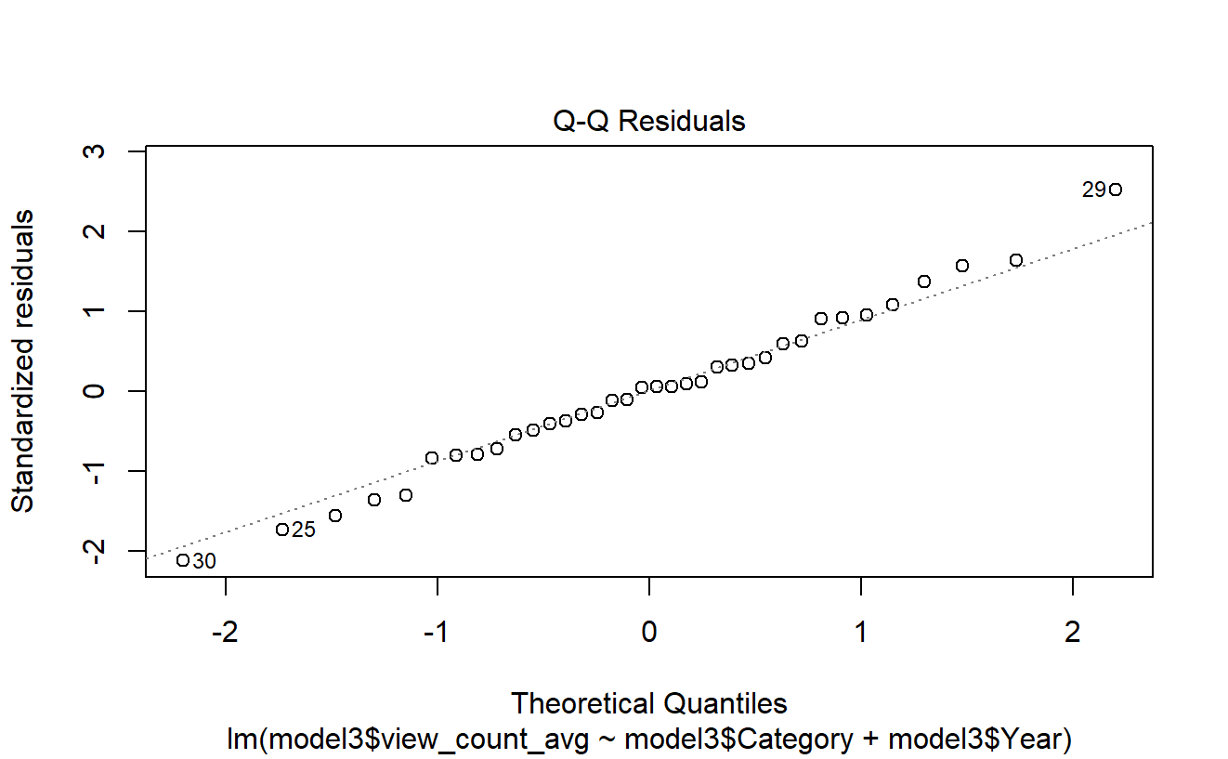

รูปภาพ 20 Normal Probality Plot of Residuals สำหรับ ANOVA (2.3.1)

2. Plot of Residual vs Fitted value

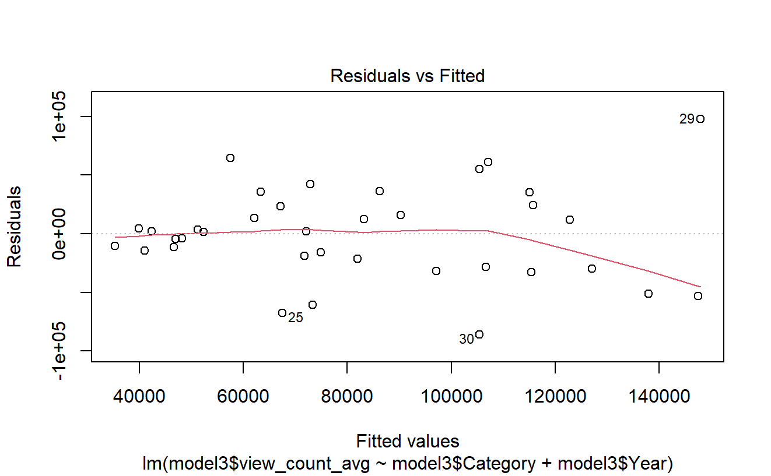

รูปภาพ 21 Plot of Residuals vs Fitted Value สำหรับ ANOVA (2.3.1)

ตาราง 12 ตารางสรุปข้อมูลที่ได้จากกราฟ   
สำหรับการตรวจสอบสมมติฐาน ANOVA (2.2.1)

|  |  |
| --- | --- |
| **กราฟ** | **คำอธิบาย (ข้อสรุป)** |
| Normal Probability Plot of Residuals | ข้อมูลชุดนี้มีการแจกแจงที่สามารถอนุมานได้ว่าเป็นการแจกแจงปกติ เนื่องจากทุก ๆ จุดบนกราฟอยู่ใกล้เคียง หรือทับเส้นตรง |
| Residual VS Fitted Value | ข้อมูลมีค่า Error (Residuals) โดยเฉลี่ยแล้ว ไม่เป็นศูนย์ รวมถึงไม่มีการกระจายตัวระหว่าง Residuals ค่าบวก และลบที่ใกล้เคียงกัน สังเกตได้จากเส้นสีแดงที่มีการลดลงไปทางลบในช่วงหลัง |

ขั้นตอนที่ 4: *สรุปขั้นตอน*

*จากการวิเคราะห์ความแปรปรวนระหว่างหมวดหมู่* Podcast *และค่าเฉลี่ยของคนดูในแต่ละปี ดังตารางที่ 9 โดยใช้การทดสอบแบบ* F – Test *พบว่าประเภทของวิดีโอไม่ได้ส่งผลต่อจำนวนคนดูคลิปโดยเฉลี่ยในแต่ละปี หรือก็คือหมวดหมู่ไม่ได้เป็นปัจจัยหลักสำคัญสำหรับค่าเฉลี่ยของจำนวนคนดูในแต่ละปี ทั้งนี้สามารถอธิบายได้ว่าคนไทยมีความสนใจในการฟัง* Podcast *ในแต่ละหมวดหมู่เท่า ๆ กันในแต่ละปี ซึ่งเป็นเหตุผลเพียงพอในการสนับสนุนผลที่ได้จากแผนภูมิแท่งแสดงค่าเฉลี่ยของจำนวนคนดูโดยแบ่งตามหมวดหมู่ในหัวข้อที่ 4.1.1.3 ที่เมื่อได้พิจารณาแนวโน้มของจำนวนคนดูโดยเฉลี่ยต่อปีแล้ว ในทุก ๆ หมวดหมู่จะมีลักษณะไปในทิศทางเดียวกัน เว้นแต่หมวดหมู่* Other *ที่มีลักษณะแนวโน้มผิดไปจากหมวดหมู่อื่น ๆ*

**Education & Logistic**

#### **2.3.2. การวิเคราะห์ความแปรปรวนระหว่าง 3 ปัจจัยต่าง ๆ ที่เกี่ยวข้อง**

โดยในการวิเคราะห์นี้จะใช้หลักการ ANOVA: Three Ways with Replication ซึ่งประกอบด้วย

1. หมวดหมู่ของ Podcast ได้แก่ เศรษฐกิจ, Life Style, ธุรกิจและการค้า,

สินค้าและบริการ, การเมือง, และอื่น ๆ (6 จำพวก)

2. ไตรมาสของการอัปโหลดวิดีโอ (4 จำพวก)

3. ช่วงความยาววิดีโอ ได้แก่ 0 – 30 นาที, 30 – 60 นาที, 60 – 90 นาที

และ 90 – 120 นาที (4 จำพวก)

4. ปีที่อัปโหลดวิดีโอ ตั้งแต่ พ.ศ. 2561 จนถึง 2565 (5 จำพวก)

ซึ่งจะมีจำนวนข้อมูลทั้งหมด 480 ข้อมูล

ขั้นตอนที่ 1: สรุปข้อมูลจำนวนคนดูโดยเฉลี่ยได้ดังนี้

ตาราง 13 ตารางสรุปข้อมูล (เบื้องต้น) ของปัจจัยต่าง ๆ

|  |  |  |  |  |
| --- | --- | --- | --- | --- |
| **quarter** | **category** | **duration** | **year** | **response_avg** |
| 1 | เศรษฐกิจ | 0 - 0.5 hours | 2018 | 4718 |
| 1 | เศรษฐกิจ | 0.5 - 1 hours | 2018 | 0 |
| 1 | เศรษฐกิจ | 1 - 1.5 hours | 2018 | 67036 |
| 1 | เศรษฐกิจ | 1.5 - 2 hours | 2018 | 0 |
| .  . | .  . | .  . | .  . | .  . |
| 1 | เศรษฐกิจ | 0.5 - 1 hours | 2019 | 0 |
| .  . | .  . | .  . | .  . | .  . |
| 1 | Life Style | 0 - 0.5 hours | 2018 | 0 |
| .  . | .  . | .  . | .  . | .  . |
| 2 | เศรษฐกิจ | 0 - 0.5 hours | 2018 | 0 |
| .  . | .  . | .  . | .  . | .  . |
| 4 | อื่น ๆ | 1 - 1.5 hours | 2022 | 24818 |
| 4 | อื่น ๆ | 1.5 - 2 hours | 2022 | 463810 |

ขั้นตอนที่ 2: พิจารณาความสัมพันธ์ระหว่างตัวแปรต่าง ๆ

เมื่อพิจารณาความสัมพันธ์ระหว่างตัวแปรเป็นคู่ ๆ โดยใช้ค่าสหสัมพันธ์ (Co-relation; r) ซึ่งสามารถใช้อธิบายการกระจายระหว่างชุดข้อมูล 2 ข้อมูลได้ โดยสามารถสรุปข้อมูลได้ดังตาราง

ตาราง 14 ตารางแสดงค่าสหสัมพันธ์ระหว่างปัจจัยต่าง ๆ

|  |  |  |  |  |  |
| --- | --- | --- | --- | --- | --- |
|  | **quarter** | **category** | **duration** | **year** | **response_avg** |
| **quarter** | 1.00 | 0.00 | 0.05 | 0.00 | 0.02 |
| **category** | 0.00 | 1.00 | 0.00 | 0.00 | 0.00 |
| **duration** | 0.00 | 0.05 | 1.00 | 0.04 | -0.20 |
| **year** | 0.00 | 0.00 | 0.04 | 1.00 | 0.30 |
| **response_avg** | 0.02 | 0.00 | -0.20 | 0.30 | 1.00 |

โดยสามารถนำมาสร้างแผนภูมิได้ดังรูป

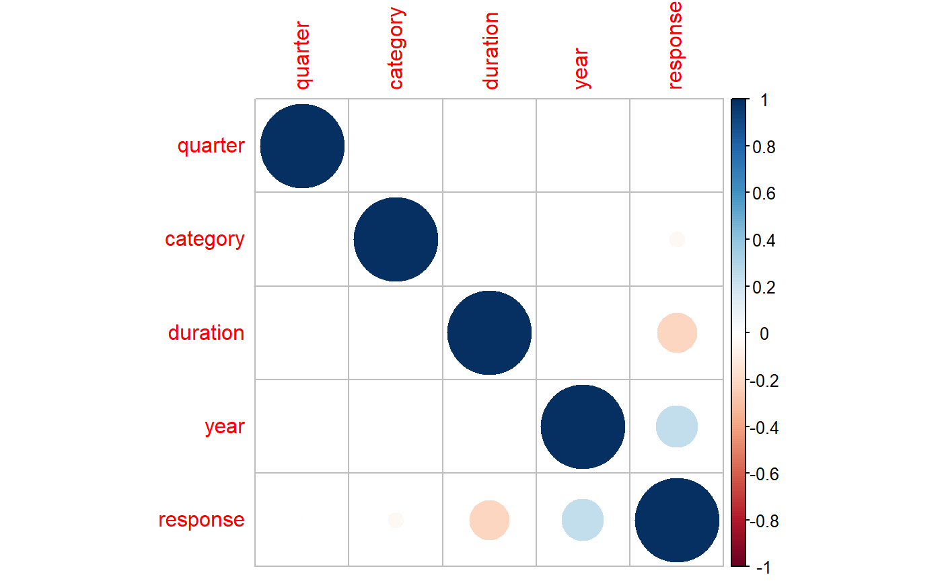

รูปภาพ 22 แผนภาพแสดงความสัมพันธ์  
ระหว่างปัจจัยต่าง ๆ ที่เกี่ยวข้อง

ขั้นตอนที่ 3: การทดสอบสมมติฐานด้วย ANOVA

**วิธีทำ** Ho,i : µ1,i = µ2,i = µ3,i = µ4,i = µ5,i = µ6,i

Ha,i : Ho,i เป็นเท็จ, สำหรับทุก ๆ i $\text{∈}$ [Factors x Factors]

กำหนดระดับนัยสำคัญ α = 0.05

โดยจากการใช้คำสั่งบนโปรแกรม R – Studio จะได้ผลลัพธ์ดังตาราง

ตาราง 15 ตาราง ANOVA สำหรับแสดงปัจจัยต่าง ๆ   
กับค่าเฉลี่ยจำนวนคนดู

|  |  |  |  |  |  |
| --- | --- | --- | --- | --- | --- |
| ANOVA: Three-factors  with Replication | | | | | |
| *Source of Variation* | *SS* | *df* | *MS* | *F* | *P-value* |
| quarter | 1.345E+12 | 1 | 1.345E+12 | 12.6723 | 0.000 |
| category | 6.814E+10 | 1 | 6.814E+10 | 0.6423 | 0.423 |
| duration | 2.727E+12 | 1 | 2.727E+12 | 25.7071 | 5.731E-07 |
| year | 3.477E+12 | 1 | 3.477E+12 | 32.7736 | 1.850E-08 |
| quarter:category | 2.739E+10 | 1 | 2.739E+10 | 0.2582 | 0.612 |
| quarter:duration | 2.980E+10 | 1 | 2.980E+10 | 0.2809 | 0.596 |
| quarter:year | 3.343E+11 | 1 | 3.343E+11 | 3.1514 | 0.077 |
| category:duration | 8.920E+09 | 1 | 8.920E+09 | 0.0841 | 0.772 |
| category:year | 7.678E+11 | 1 | 7.678E+11 | 7.2365 | 0.007 |
| duration:year | 1.164E+11 | 1 | 1.164E+11 | 1.0975 | 0.295 |
| Error | 4.976E+13 | 469 | 1.061E+11 |  |  |
|  |  |  |  |  |  |
| Total | 5.733E+13 | 479 |  |  |  |

จากตาราง 15 ตาราง ANOVA สำหรับแสดงปัจจัยต่าง ๆ   
กับค่าเฉลี่ยจำนวนคนดู

พบว่า

|  |  |  |
| --- | --- | --- |
| **Ho,i** | **P - value** | **ข้อสรุป** |
| quarter | 0.000 | Reject Ho |
| category | 0.423 | - |
| duration | 5.731E-07 | Reject Ho |
| year | 1.850E-08 | Reject Ho |
| quarter:category | 0.612 | - |
| quarter:duration | 0.596 | - |
| quarter:year | 0.077 | - |
| category:duration | 0.772 | - |
| category:year | 0.007 | Reject Ho |
| duration:year | 0.295 | - |

สรุปได้ว่า

“ปัจจัยที่ส่งผลต่อจำนวนคนรับชมวิดีโอ Podcast ที่พิจารณานั้น ได้แก่ ช่วงไตรมาสที่อัปโหลด, ความยาววิดีโอ และหมวดหมู่ของ Podcast นั้นมีเพียง**ช่วงไตรมาสและความยาววิดีโอเ**ท่านั้นที่ส่งผลต่อจำนวนคนรับชมวิดีโอ”

หมายเหตุ :

จากการวิเคราะห์ความแปรปรวนนี้ สามารถอธิบายได้ว่าช่วงไตรมาสที่อัปโหลดวิดีโอส่งผลต่อจำนวนคนรับชมวิดีโอ เนื่องจากในแต่ละช่วงไตรมาสของแต่ละปีนั้นจะมีการนำเสนอข้อมูลหรือสื่อต่าง ๆ ที่ไม่เท่ากัน เช่น ในช่วงไตรมาสที่ 2 จะมีการนำเสนอเกี่ยวกับธุรกิจมากเป็นพิเศษ รวมถึงจำนวนกลุ่มคนดูที่เปลี่ยนแปลงในแต่ละไตรมาสเนื่องจากเวลาและความสะดวกของแต่ละกลุ่ม อาทิ ช่วงไตรมาสที่ 2 จะมีกลุ่มนักเรียนและนักศึกษาที่เพิ่มขึ้นจากช่วงปิดเทอม เป็นต้น ในขณะที่ความยาววิดีโอซึ่งเป็นอีกหนึ่งปัจจัยที่ส่งผลนั้น พบว่าในช่วงที่ความยาววิดีโอมากเกินกว่า 60 นาทีจะมีคนดูที่น้อย เนื่องจากความไม่สะดวกและการใช้ชีวิตที่เร่งรีบของผู้คนในปัจจุบันขั้นตอนที่ 4: *การทดสอบข้อกำหนด หรือข้อตกลงสำหรับ* ANOVA

(Check Assumption for ANOVA)

1. Normal Probability Plot of Residuals

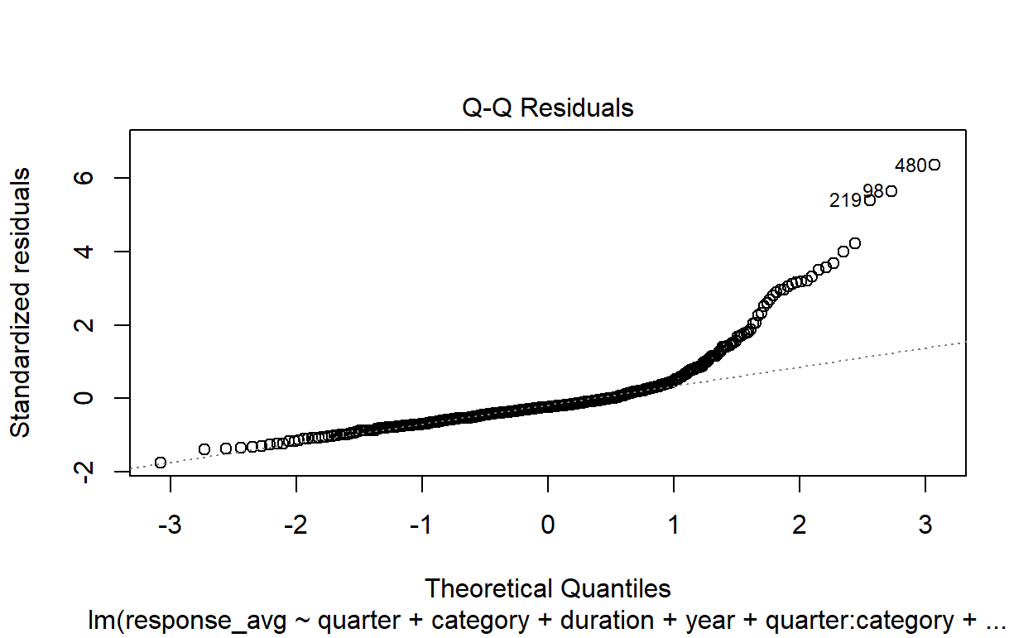

รูปภาพ 23 Normal Probability Plot of Residuals สำหรับ ANOVA (2.3.2)

2. Plot of Residual vs Fitted value

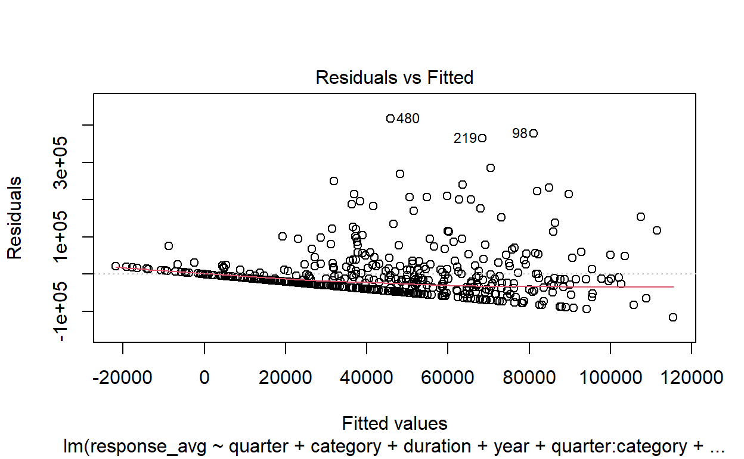

รูปภาพ 24 Plot of Residual vs Fitted value สำหรับ ANOVA (2.3.2)

ตาราง 16 ตารางสรุปข้อมูลที่ได้จากกราฟ   
จากการตรวจสอบสมมติฐานของ ANOVA (2.2.2)

|  |  |
| --- | --- |
| **กราฟ** | **คำอธิบาย (ข้อสรุป)** |
| Normal Probability Plot of Residuals | ข้อมูลชุดนี้มีการแจกแจงที่สามารถอนุมานได้ว่าเป็นการแจกแจงปกติได้เพียงช่วงต้น ๆ เท่านั้น โดยที่ภายหลังจะมีการกระจายอยู่ห่างจากเส้นตรง y = x เป็นอย่างมาก |
| Residual VS Fitted Value | ข้อมูลมีค่า Error (Residuals) โดยเฉลี่ยแล้ว ไม่เป็นศูนย์ รวมถึงไม่มีการกระจายตัวระหว่าง Residuals ค่าบวก และลบที่ใกล้เคียงกัน สังเกตได้จากเส้นสีแดงที่มีการลดลงไปทางลบในช่วงหลัง |

ขั้นตอนที่ 5: *สรุปขั้นตอน*

*จากการวิเคราะห์ความแปรปรวน* 3 *ปัจจัยได้แก่หมวดหมู่* Podcast*, ความยาววิดีโอ และช่วงไตรมาสที่อัปโหลดวิดีโอ พบว่ามีเพียงความยาววิดีโอและช่วงไตรมาสที่อัปโหลดเท่านั้นที่ส่งผลต่อจำนวนคนรับชมวิดีโอโดยเฉลี่ย ซึ่งการจากการวิเคราะห์แล้วมีความเป็นไปได้ เนื่องจากความยาวของวิดีโอนั้น โดยส่วนใหญ่หากนานเกินไปผู้คนมักจะไม่ค่อยสนใจกันมากนัก เว้นเสียแต่หัวข้อหรือเนื้อหาของวิดีโอนั้นน่าสนใจจริง ๆ และจากการใช้ชีวิตแบบเร่งรีบของผู้คนก็มีส่วนเช่นกัน ในขณะที่ช่วงไตรมาสที่อัปโหลดนั้นมีเป็นอยู่บางส่วน เนื่องจากบางไตรมาสส่งผลต่อจำนวนคนดู และความน่าสนใจของสื่อเช่นกัน อาทิ ในช่วงไตรมาสที่สองของแต่ละปีเป็นช่วงปิดเทอมของนักเรียนและนักศึกษาในหลาย ๆ แห่ง ทำให้มีกลุ่มคนในช่วงวัยดังกล่าวมีเวลาในการรับฟัง* Podcast *มากกว่าไตรมาสอื่น ๆ ซึ่งได้สรุปการเปลี่ยนแปลงของจำนวนคนดูโดยเฉลี่ยไว้ในภาคผนวก[9] เป็นต้น*

### 2.4. การสร้างแบบจำลองสมการถดถอยเชิงเส้นอย่างง่าย

(Simple Linear Regression)

**สมการเพื่อแสดงความสัมพันธ์ระหว่างจำนวนคนดู และคนกดถูกใจ**

*ขั้นตอนที่ 1* : *เมื่อพิจารณาจากแผนภูมิการกระจายระหว่างจำนวนของคนดูและ*

*จำนวนคนกดถูกใจในหัวข้อที่ 4.1.8 พบว่ามีแนวโน้มของข้อมูล*

*มีลักษณะเป็นเส้นตรงในช่วง ๆ หนึ่ง ดังรูป*

รูปภาพ 25 ภาพแสดงแนวโน้มของข้อมูลระหว่าง  
จำนวนคนดู และจำนวนคนกดถูกใจ

ขั้นตอนที่ 2 : กำหนดสมการเชิงเส้นเพื่อแสดงความสัมพันธ์ระหว่างจำนวนคนดู

และคนกดถูกใจของกลุ่มตัวอย่าง ดังสมการ

$\hat{y}=a+bx$ (4.2.6)

โดยกำหนดให $\hat{y}$ ้ แทน จำนวนคนกดถูกใจ (ต่อคลิป)

$x$ แทน จำนวนคนรับชมวิดีโอ (ต่อคลิป)

$a, b$ เป็นค่าคงที่

ขั้นตอนที่ 3 : คำนวณหาของ a, b จาก Least Square Method (LSM) ด้วย

โปรแกรม R ได้ผลดังตาราง

ตาราง 17 ตารางแสดง Regression ของสมการที่ 1

|  |  |  |  |  |
| --- | --- | --- | --- | --- |
| ***Regression Statistics*** | |  |  |  |
| Multiple R | 0.931253442 |  |  |  |
| R Square | 0.867232973 |  |  |  |
| Adjusted R Square | 0.867104943 |  |  |  |
| Standard Error | 954.7909764 |  |  |  |
| Observations | 1039 |  |  |  |
|  |  |  |  |  |
| ANOVA Table |  |  |  |  |
|  | ***df*** | ***SS*** | ***MS*** | ***F*** |
| Regression | 1 | 6175056261 | 6.18E+09 | 6773.674 |
| Residual | 1037 | 945355963.5 | 911625.8 |  |
| Total | 1038 | 7120412224 |  |  |
|  |  |  |  |  |
|  | ***Coefficients*** | ***Standard Error*** | ***t Stat*** | ***P-value*** |
| Intercept | 207.1990643 | 34.70861515 | 5.969672 | 3.26E-09 |
| #view | 0.017267719 | 0.000209808 | 82.30233 | 0 |

*เพราะฉะนั้น จากตารางดังกล่าวจะได้ค่า* a = 207.199 *และ* b = 0.017268

*ขั้นตอนที่ 4 : ทดสอบสมมติฐานรายพจน์* (Individual Test)a *และ* b

*พจน์ค่าคงที่* a *โดยมีพารามิเตอร์เป็น α*

**วิธีทำ** Ho : *α* = 0

Ha : *α* ≠ 0 (Two tailed Test)

กำหนดระดับนัยสำคัญ α+ = 0.05

จากตารางที่ 5 จะได้ว่า

${ t}_{ob}=5.9697 , df=1037$

เพราะฉะนั้น

$P-value=2×P\left(T>\left|t_{ob}\right|, df\right)$

$$=2×P(T>5.9697,$$

$$df=1037)$$

$$=3.26 ×{10}^{-9}$$

*เนื่องจาก* P – value < α+

*ดังนั้น เราสามารถที่จะปฏิเสธ* H0 *ได้ที่ระดับนัยสำคัญ 0.05 หรือ*

*ระดับความเชื่อมั่นที่ 95*%(Reject H0)

*สรุปได้ว่า*

α ≠ 0

*พจน์ค่าคงที่* b *โดยมีพารามิเตอร์เป็น β*

**วิธีทำ** Ho : β = 0

Ha : β ≠ 0 (Two tailed Test)

กำหนดระดับนัยสำคัญ α = 0.05

จากตารางที่ 5 จะได้ว่า

$t_{ob}=82.3023 , df=1037$

เพราะฉะนั้น

$P-value=2×P\left(T>\left|t_{ob}\right|, df\right)$

$$=2×P(T>82.3023,$$

$$df=1037)$$

$$=0$$

*เนื่องจาก* P – value < α

*ดังนั้น เราสามารถที่จะปฏิเสธ* H0 *ได้ที่ระดับนัยสำคัญ 0.05 หรือ*

*ระดับความเชื่อมั่นที่ 95*%(Reject H0)

*สรุปได้ว่า*

β ≠ 0

สรุปว่าทั้ง α และ β ต่างไม่เท่ากับศูนย์ ซึ่งสรุปได้ว่าแบบจำลองมีความเหมาะสม

(Model is significant / useful.)

หมายเหตุ : สามารถใช้ตาราง Anova เพื่อทำการทดสอบแบบ F – Test สำหรับ

Overall Test ซึ่งจะได้ข้อสรุปว่า β ≠ 0 เช่นเดียวกัน

*ขั้นตอนที่ 5 : การทดสอบข้อกำหนด หรือข้อตกลงสำหรับสมการถดถอยเชิงเส้น*

(Check Assumption for Simple Linear Regression)

1. Normal Probability Plot of Residuals

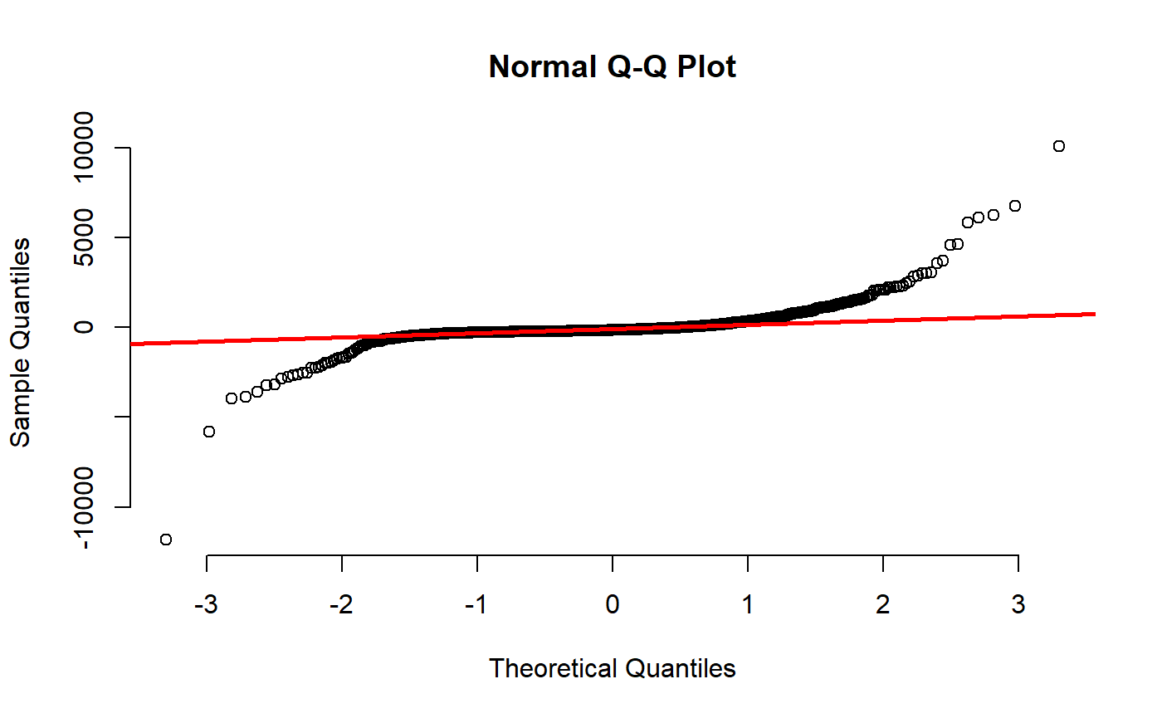

รูปภาพ 26 Normal Probality Plot of Residuals   
สำหรับสมการที่ 1

2. Plot of Residual vs Fitted value

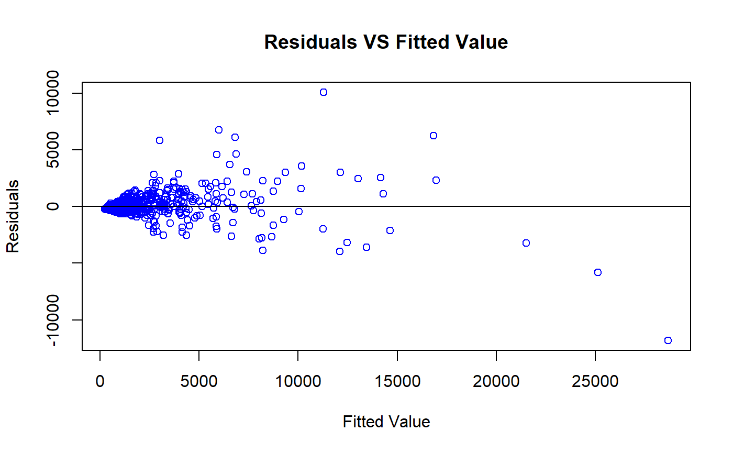

รูปภาพ 27 Residuals VS Fitted Value plot   
สำหรับสมการที่ 1

3. Plot of residual vs Order

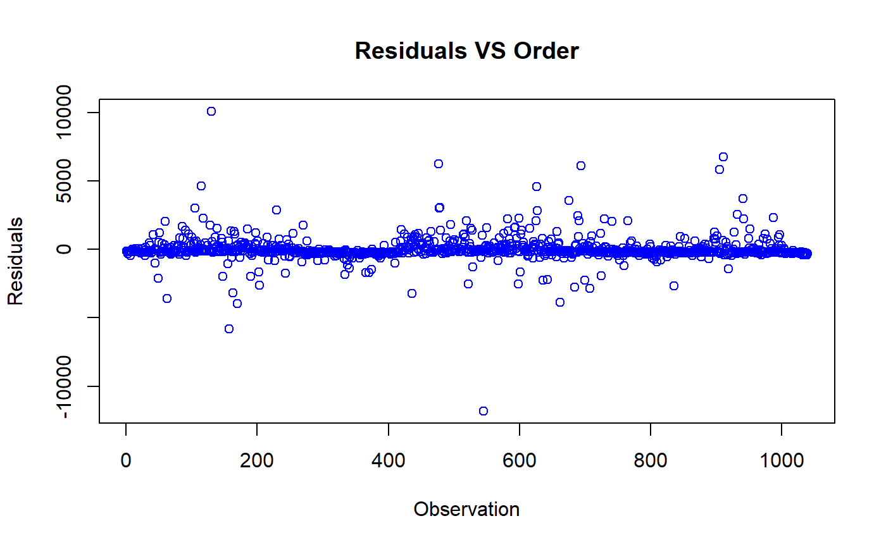

N = 1039

รูปภาพ 28 Residuals VS Order สำหรับสมการที่ 1 (a)

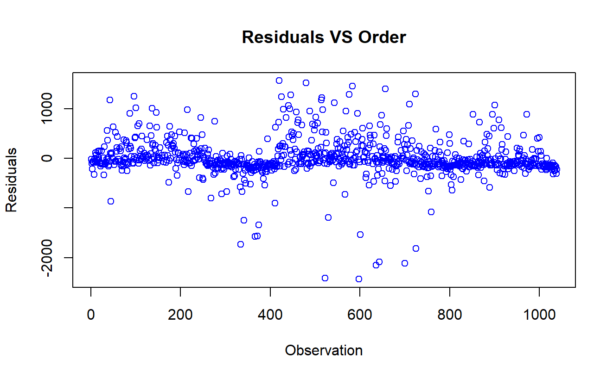

N = 924

รูปภาพ 29 Residuals VS Order สำหรับสมการที่ 1 (b)

โดยรูปแบบ (b) คือข้อมูลที่ตัดส่วนของค่านอกเกณฑ์ (Outlier) จำนวน 115 ข้อมูล คิดเป็น 11.07% ออกเพื่อให้วิเคราะห์ข้อมูลได้โดยง่าย

ตาราง 18 ตารางสรุปข้อมูลที่ได้จากกราฟสำหรับ

การทดสอบสมมติฐานของสมการการถดถอย

|  |  |
| --- | --- |
| **กราฟ** | **คำอธิบาย (ข้อสรุป)** |
| Normal Probability Plot of Residuals | สำหรับข้อมูลที่เก็บมานี้ มีช่วงบริเวณหนึ่ง ๆ ของข้อมูลที่อยู่บริเวณเส้นตรงสีแดง สามารถอนุมานได้ว่าข้อมูลมีการแจกแจงแบบปกติ ซึ่งสามารถนำแบบจำลองนี้ไปใช้คาดคะเนได้ค่อนข้างแม่นยำ |
| Residual VS Fitted Value | ข้อมูลมีค่าเฉลี่ยของ Error (Residual) เข้าใกล้ศูนย์ และมีค่าความแปรปรวนเท่ากัน |
| Residual VS Order | ข้อมูลทั้งหมดเป็นอิสระต่อกัน |

*ขั้นตอนที่ 6 : สรุปขั้นตอน*

*จากการสร้างแบบจำลองสมการถดถอยเชิงเส้นเพื่อคาดคะเนความสัมพันธ์ระหว่างจำนวนคนดูและจำนวนคนกดถูกใจในแต่ละคลิป พบว่ามีความสัมพันธ์เป็นเส้นตรง ซึ่งมีสมการสำหรับการคาดคะเนเป็น*

$\hat{y}=207.199+0.017268 x$ (4.2.7)

ซึ่งเมื่อทำการทดสอบสมมติฐายรายพจน์ด้วยการทดสอบ T (T-Test) แล้วพบว่าค่า α และ β ซึ่งเป็นค่าของพารามิเตอร์สำหรับ a และ b ต่างไม่เท่ากับศูนย์   
จึงทำให้แบบจำลองนี้เหมาะสม โดยสอดคล้องกับข้อสมมติฐานสำหรับแบบจำลองทั้ง 3 สมมติฐานด้วยเช่นกัน นอกจากนี้ในตาราง 17 ตารางแสดง Regression ของสมการ ข้อมูลชุดนี้มีค่า R-squared = 0.8672 = 86.72% ซึ่งมีความแม่นยำสำหรับการคาดคะเนที่สูงมาก

รูปภาพ 30 ภาพแสดงระหว่างข้อมูลจริง

และข้อมูลที่มาจากแบบจำลองที่ 1

ทั้งนี้เนื่องจากสมการดังกล่าวอาจไม่สามารถคาดคะเนข้อมูลแบบจุด (Point Estimation) ได้แม่นยำมากนักเนื่องมาจากการมีข้อผิดพลาด และค่านอกเกณฑ์ ดังนั้นจึงสร้างช่วงที่ครอบคลุมค่าที่เป็นไปได้ (Interval Estimation) โดยใช้ช่วงแห่งความเชื่อมั่น (Confident Interval) สำหรับค่า y ที่ได้จากสมการ (4.2.5) ดังสมการ

$\hat{y_{0}}±t_{α/2}.\sqrt{MSE\left(1+\frac{1}{n}+\frac{{\left(x_{0}-\overline{x}\right)}^{2}}{S_{xx}}\right)}$ (4.2.8)

โดย $\hat{y_{0}}$ แทน ค่าที่ได้จากสมการ (4.2.7) ด้วย $x= x_{0}$

$S_{xx}= \sum{x^{2}}- \frac{{(\sum{x)}}^{2}}{n}$

$MSE= 911,625.8 ซึ่งได้จากตาราง \text{Regression}$

และกำหนดระดับนัยสำคัญ α = 0.05

จึงได้ผลลัพธ์ตามภาพ โดยพิจารณาเพียงช่วง

x $\text{∈}$ [450,000, 600,000] และ y $\text{∈}$ [7,500, 10,000]

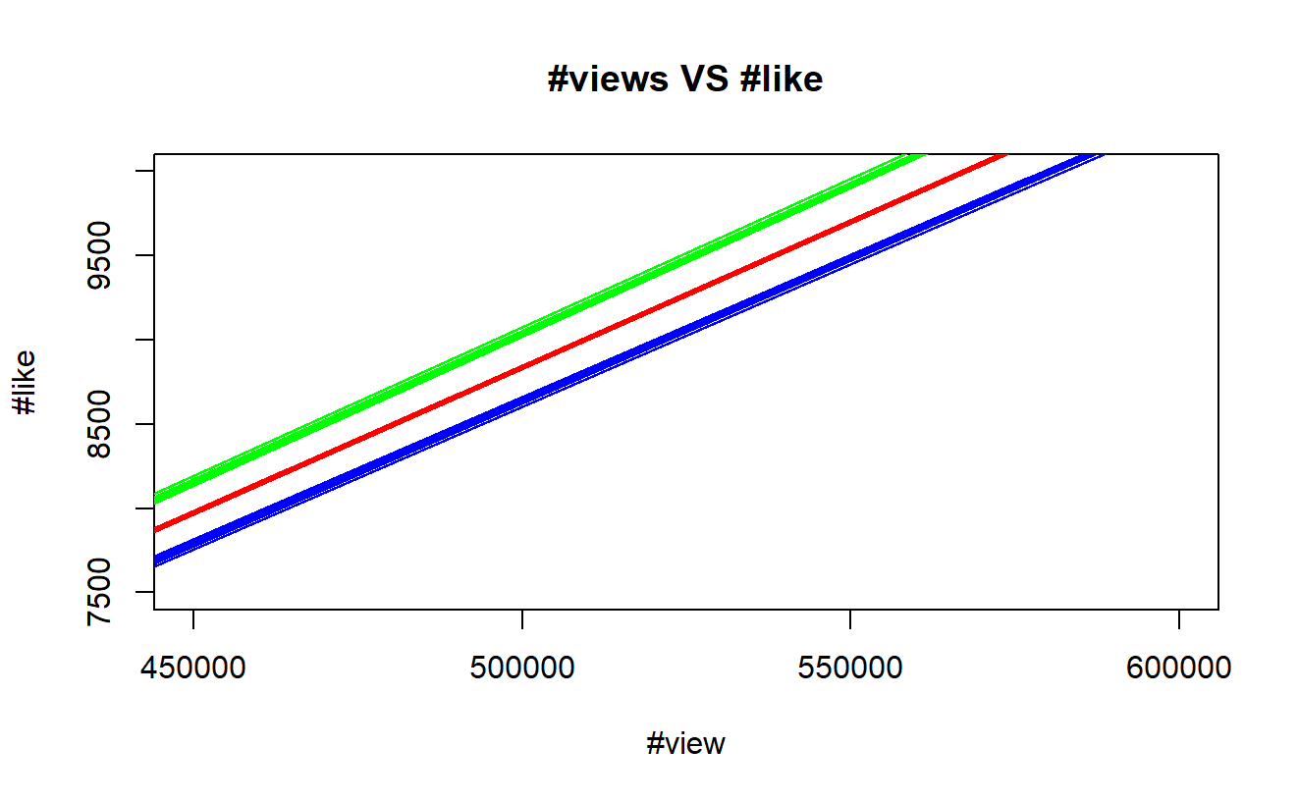

เส้นสมการ (4.2.5)

ขอบเขตบน

ขอบเขตล่าง

รูปภาพ 31 ช่วงแห่งความเชื่อมั่นของแบบจำลองที่ 1

# บทที่ 5 สรุป อภิปรายและข้อเสนอแนะ

การศึกษาค้นคว้าในครั้งนี้ เป็นการศึกษาปัจจัยต่าง ๆ ที่เกี่ยวข้องกับการเข้าดูคลิปพอดแคสต์ของคนไทยโดยอาศัยหลักการทางสถิติ ซึ่งมีขั้นตอนสรุปผล อภิปรายผลและข้อเสนอแนะดังนี้

1. วัตถุประสงค์ของการศึกษา

2. สรุปผลของการศึกษา

3. อภิปรายผล

4. ข้อเสนอแนะ

## 1. วัตถุประสงค์ของการศึกษา

1. เพื่อศึกษาพฤติกรรมและรูปแบบการเข้าชม Podcast ของคนไทยที่ส่งผลต่อจำนวนคนรับชมวิดีโอ Podcast บนแชนเนล The Secret Sauce
2. เพื่อวิเคราะห์ปัจจัย 3 ปัจจัยที่ส่งผลต่อจำนวนคนดูในแต่ละวิดีโอได้แก่ หมวดหมู่วิดีโอ

ความยาวของวิดีโอ และช่วงเวลาที่อัปโหลดใน YouTube บนแชนเนล The Secret Sauce

## 2. สรุป และอภิปรายผลของการศึกษา

จากการศึกษาปัจจัยต่าง ๆ ที่เกี่ยวข้องกับการเข้าดูคลิปพอดแคสต์ของคนไทยโดยอาศัยหลักการทางสถิติ สามารถสรุป และอภิปรายผลได้ดังต่อไปนี้

**1. จำนวนคนรับชมวิดีโอและจำนวนคนกดถูกใจมีความสัมพันธ์กัน**

แชนเนล The Secret Sauce มีการกระจายตัวของจำนวนคนรับชมวิดีโอและจำนวนคนกดถูกใจที่ใกล้เคียงกันในแต่ละหมวดหมู่ นอกจากนี้ยังพบว่าโดยทั่วไปแล้วจำนวนคนรับชมวิดีโอและจำนวนคนกดไลค์มีลักษณะไปในทิศทางเดียวกัน ทั้งนี้เนื่องจากแผนภาพแสดงแนวโน้มของข้อมูลระหว่างจำนวนคนดูและจำนวนการกดถูกใจ ซึ่งอยู่ในส่วนของสมการถดถอยเชิงเส้นอย่างง่ายในหัวข้อ 4.2.2.3 ที่แสดงให้เห็นว่าทั้งสองนั้นมีแนวโน้มที่จะมีความสัมพันธ์เป็นเส้นตรงในทิศทางเดียวกัน โดยจากการสร้างสมการถดถอยเชิงเส้นอย่างง่ายแล้ว พบว่าความสัมพันธ์ดังกล่าวมีโอกาสเป็นเส้นตรงที่สูง เนื่องจากมี R2 เท่ากับ 86.72% ส่งผลให้การจัดทำวิดีโอเพื่อนำเสนอข้อมูลต่าง ๆ มีลักษณะที่จะเป็นได้ด้วยดี เพราะจำนวนของคนดูที่ยิ่งมากขึ้น แสดงให้เห็นว่าจำนวนการกดถูกใจก็จะมีโอกาสที่จะมากขึ้นด้วยซึ่งเป็นการทำให้ผู้จัดทำวิดีโอมีกำลังใจสำหรับการนำเสนอวิดีโอในอนาคตได้อีกด้วย แต่ในขณะเดียวกันกลับพบว่าที่สัดส่วนของจำนวนคนกดถูกใจต่อจำนวนคนรับชมวิดีโอในแต่ละคลิปอยู่ในช่วง 2% ถึง 3% เป็นส่วนใหญ่ซึ่งถือสัดส่วนที่ค่อนข้างต่ำมาก

**2. Podcast ที่อัปโหลดในแต่ละปีมีจำนวนใกล้เคียงกันสำหรับทุก ๆ หมวดหมู่**

การอัปโหลดวิดีโอ Podcast ในแต่ละปีของแชนเนล The Secret Sauce มีการกระจายหมวดหมู่เท่า ๆ กัน โดยจากการทดสอบด้วยไคสแควร์ระหว่างทั้งหมวดหมู่วิดีโอเหล่านั้นและความยาววิดีโอพบว่าทั้งสองต่างมีความสัมพันธ์กัน (ไม่ได้เป็นอิสระต่อกัน) ซึ่งการทดสอบดังกล่าวค่อนข้างสมเหตุสมผล เนื่องจากในวิดีโอที่เกี่ยวข้องกับประวัติศาสตร์ การเมือง หรือการศึกษาและจิตวิทยาความยาวของวิดีโอจะมีความยาวค่อนข้างมาก เพราะเนื้อหาภายในหมวดหมู่ที่เกี่ยวข้องนี้มักมีเนื้อหาที่ละเอียดอ่อนและมีความซับซ้อนเป็นอย่างสูง ทำให้ไม่สามารถที่จะเล่าได้อย่างรวบรัดได้ เพราะทำให้ขาดสาระบางส่วนไปได้โดยง่าย จึงได้มีการแบ่งออกเป็นตอนย่อย ๆ ในหลายวิดีโอ ตัวอย่างเช่น “ดร.สุรเกียรติ์ เสถียรไทย ตอน 1 โลกาภิวัฒน์แตกเป็นเสี่ยงเสี้ยว EP.396 (18 พ.ย. 2565) และดร.สุรเกียรติ์ เสถียรไทย ตอน 2 โลกแบ่งขั้ว ไทยควรเลือกข้างไหน? EP.397 (19 พ.ย. 2565)” เป็นต้น

**3. Podcast ที่มีระยะเวลาที่สั้น มักจะถูกเลือกรับฟังมากที่สุด**

ความยาววิดีโอมีลักษระการกระจายแบบเบ้ขวา โดยมีความยาววิดีโออยู่ในช่วง 30 ถึง 60 นาทีเป็นส่วนใหญ่ ถัดลงมาเป็นความยาว 0 ถึง 30 นาที โดยมีค่าเฉลี่ยของความยาววิดีโอ คิดเป็น 42.45 นาที เนื่องจากในช่วงวิดีโอ 0 ถึง 60 นาทีนี้มักเป็นช่วงเวลาที่ผู้คนส่วนมากมักมีสมาธิที่ยังสามารถจดจ่อและรับฟังได้มากที่สุดสำหรับการเข้ารับชมวิดีโอในแต่ละคลิป รวมไปถึงเป็นช่วงเวลาที่ผู้ดูมักฟัง Podcast ร่วมกับการทำกิจกรรมอื่น ๆ ร่วมกันอีกด้วย อย่างเช่น การทำอาหารร่วมกับการฟัง Podcast การฟัง Podcast ก่อนนอน เป็นต้น และนอกจากนี้ในช่วงเวลา 30 ถึง 60 นาทียังเป็นเวลาที่สามารถเล่าหรือนำเสนอข้อมูลที่มีความยาวหรือความสลับซับซ้อน ได้อยู่มากเช่นกันโดยที่ไม่เร่งรีบจนเกินไป

**4. แนวโน้มของการรับรับชมวิดีโอมีแนวโน้มไปในทางเดียวกัน**

จากการวิเคราะห์ความแปรปรวนที่ระดับนัยสำคัญ 0.05 พบว่าหมวดหมู่ของวิดีโอมีค่าเฉลี่ยใกล้เคียงกัน ซึ่งอธิบายได้ว่าหมวดหมู่ในแต่ละหมวดหมู่ไม่ได้ส่งผลต่อจำนวนคนดูโดยเฉลี่ย และพบว่าในแต่ละหมวดหมู่จะมีทิศทางหรือแนวโน้มของจำนวนคนดูโดยเฉลี่ยไปในทิศทางเดียวกัน ทั้งนี้ปัจจัยที่ส่งผลต่อจำนวนคนดูโดยเฉลี่ยของแชนเนลดังกล่าว ได้แก่ ความยาววิดีโอที่อัปโหลด และช่วงไตรมาสของแชนเนลที่ได้อัปโหลดวิดีโอเพียงเท่านั้น

**5. คนไทยยุคปัจจุบันยังคงให้ความสำคัญกับการศึกษา**

โดยภาพรวมของคนไทยในการเลือกตัดสินใจกับดูหรือฟัง Podcast พบว่าคนไทยยังคงสนใจกับเนื้อหาประเภท “การศึกษา” เป็นหลัก โดยมีประเภทอื่นที่รอง 2 อันดับแรก ได้แก่ “Life Style”, “Logistics” ทั้งนี้เนื่องจากหมวดหมู่ของการศึกษานั้นเป็นสิ่งที่คนไทยในยุคปัจจุบันให้ความสำคัญกับเรื่องนี้มากเป็นพิเศษเพื่อที่จะพัฒนาตนเองให้ทันและพร้อมเข้าสู่ยุคของเทคโนโลยีและดิจิทัล เพราะวิดีโอภายในประเภทนี้จะเน้นเนื้อหาที่เกี่ยวข้องกับการพัฒนาตนเอง จิตวิทยา และกรณีศึกษาจากบุคคลสำคัญต่าง ๆ มานำเสนอ ซึ่งตอบโจทย์ต่อผู้คนเป็นอย่างมาก ในขณะเดียวกัน Life Style และ Logistics เป็นเรื่องที่คนไทยให้ความสำคัญเป็นอันดับรองลงมา เนื่องจากเป็นเรื่องที่อยู่ใกล้ตัวของตัวเอง และสามารถนำเนื้อหาบางส่วนไปพัฒนากับตัวเองต่อไปได้แม้ว่าจะได้ไม่เท่ากับประเภทการศึกษาก็ตาม

**6. จำนวนผู้จัดรายการยิ่งน้อย ยิ่งกระชับ ยิ่งน่าสนใจ**

ในปัจจุบันมีรูปแบบรายการ Podcast ที่หลากหลายแตกต่างกันออกไป และหนึ่งในปัจจัยที่สร้างมุมมองการฟังที่แตกต่างนอกเหนือจากเนื้อหาและหมวดหมู่ที่นำเสนอแล้ว ยังมีในส่วนของผู้จัดรายการที่แตกต่างกันออกไป บางรายการมีการเชิญพิธีกรหรือวิทยากรอื่น ๆ มาร่วมกันจัดการรายการ ทำให้บางรายการนำเสนอผ่านพิธีกรเหล่านั้นไปในเชิงการสัมภาษณ์ ซึ่งพบว่าโดยเฉลี่ยแล้วคนไทยนิยมในการรับชมวิดีโอโดยมีผู้จัดรายการเพียงคนเดียวเป็นส่วนใหญ่ เนื่องจากมองว่าสามารถเข้าใจเนื้อหาได้โดยง่ายและไม่วุ่นวายมากนัก

## 3. ข้อเสนอแนะ

1. เนื่องจากข้อมูลที่มีเป็นข้อมูลเพียงแชนเนล The Secret Sauce เพียงแชนเนลเดียว ซึ่งไม่ครอบคลุมทุก ๆ แชนเนลในประเทศไทยที่ทำรายการ Podcast ข้อมูลที่สรุปมาได้นั้นจึงใช้ได้แม่นยำเพียงแค่แชนเนลเดียวเท่านั้น ทั้งนี้เนื่องจากเป็นแชนเนลที่มีผู้ติดตามเป็นจำนวนมาก และยังมีจำนวนวิดีโอที่อัปโหลดจำนวนมาก จึงสามารถนำมาเป็นข้อมูลกลุ่มตัวอย่างแทนจำนวนแชนเนลอื่น ๆ ได้
2. เนื่องด้วยระยะเวลาที่มีจำกัดจากกิจกรรมต่าง ๆ ร่วมกันในขณะดำเนินโครงงาน ทำให้ไม่สามารถทำงานได้เต็มประสิทธิภาพ

# บรรณานุกรม

ชุติธารรัฐ อุตมะสิริเสนี และสุธาสินี พ่วงพลับ. (10 กรกฎาคม 2566). *คู่เมืองการเขียนรานงานเชิงวิชาการ*. เข้าถึงได้จาก https://reg.pim.ac.th/registrar/download/pdf/Work_writing_guide.pdf

ดวิษ ประภายนต์. (15). Customer Insights and Media Exposure of Podcast Listeners to Present and Promote Podcast Channels Effectively on Facebook in Thailand . *วารสารวิทยาลัยดุสิตธานี*, 251. เข้าถึงได้จาก https://dtc.ac.th/wp-content/

นครินทร์ วนกิจไพบูลย์. (6 สิงหาคม 2560). *The Standard*. เข้าถึงได้จาก แนะนำ ‘The Secret Sauce’: https://thestandard.co/podcast/thesecretsauce00/

นันทชัย กานตานันทะ และคณะ. (7 สิงหาคม 2566). *เอกสารประกอบการสอน Engineering Statistic I.* เข้าถึงได้จาก MyCourseville: https://www.mycourseville.com/?q=courseville/course/35196

วิราพร หงษ์เวียงจันทร์. (ม.ป.ป.). *การอ้างอิงแบบแทรกในเนื้อหาและการเขียนรายการอ้างอิง .* เข้าถึงได้จาก https://arts.tu.ac.th/: https://arts.tu.ac.th/uploads/arts/TU104/171061.pdf

วิโรจน์ อรุณมานะกุล. (11 เมษายน 2560). *สถิติและการใช้โปรแกรม R.* เข้าถึงได้จาก Pioneer Chula: http://pioneer.chula.ac.th/~awirote/courses/res-tech-ling/statistics-and-r.pdf

อังศุมาลิน เสนจันทร์ฒิไชย. (9 เมษายน 2567). ข้อควรระวังในการเขียนปริญญานิพนธ์และวิทยานิพนธ์. กรุงเทพ, ประเทศไทย.

อังศุมาลิน เสนจันทร์ฒิไชย และนระเกณฑ์ พุ่มชูศรี. (8 มกราคม 2567). *เอกสารประกอบการสอน Engineering Statistics II.* เข้าถึงได้จาก MyCourseville: https://www.mycourseville.com/?q=courseville/course/45922

# ภาคผนวก

## 1. รูปภาพเพิ่มเติม

### 1.1. Output ที่ได้จากสมการที่ 1 โดยใช้คำสั่งในโปรแกรม R – Studio

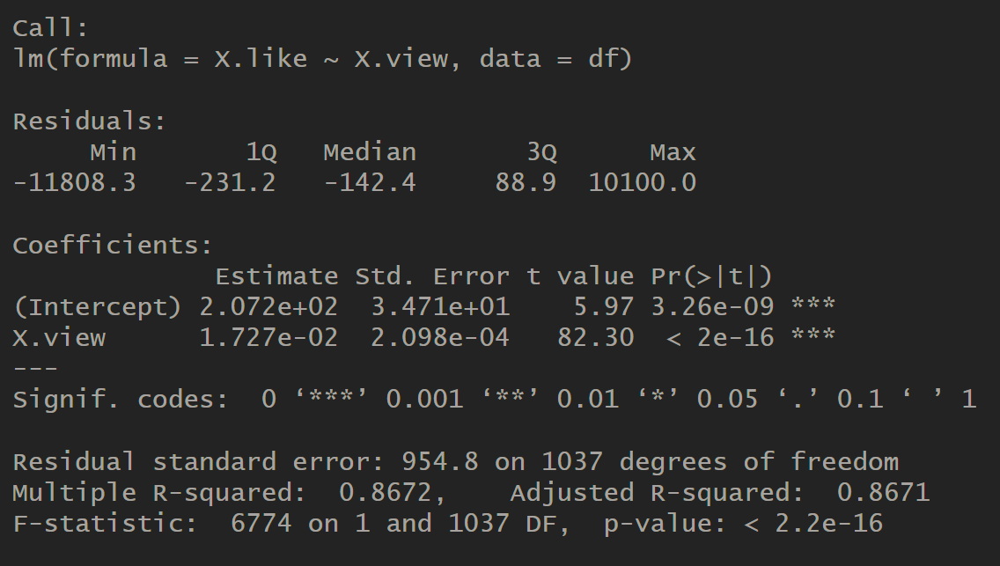

รูปภาพ 32 Output ที่ได้ของสมการที่ 1 (ตาราง Regression)   
จากโปรแกรม R-Studio

### 1.2. Output ช่วงแห่งความเชื่อมั่นโดยใช้คำสั่งในโปรแกรม R – Studio

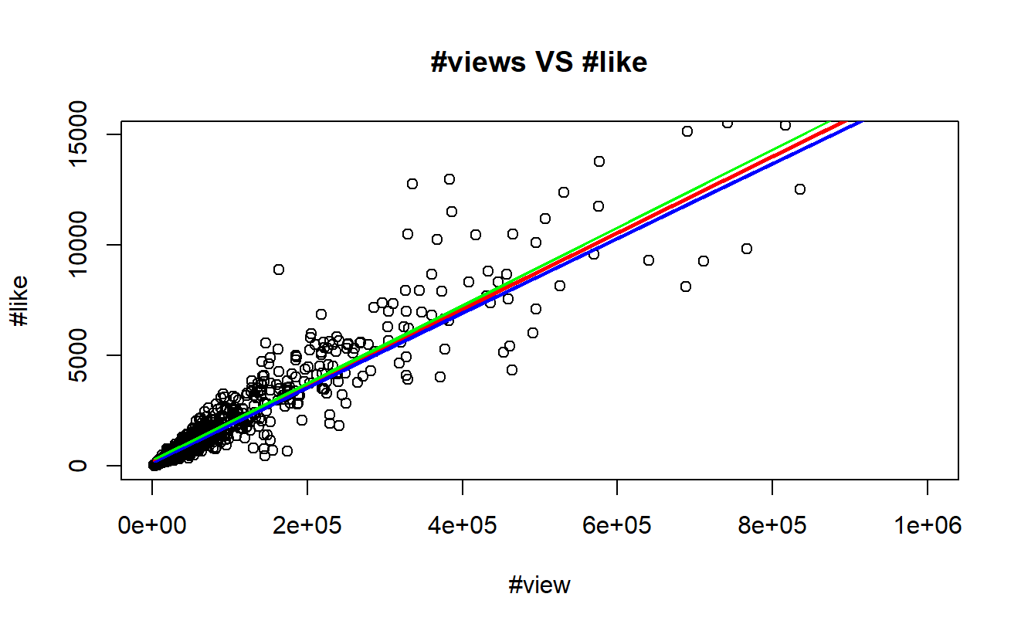

รูปภาพ 33 Output ช่วงแห่งความเชื่อมั่น   
โดยใช้คำสั่งในโปรแกรม R - Studio

จะเห็นได้ว่าข้อมูลโดยรวม (ดังภาพ) ช่วงแห่งความเชื่อมั่นสำหรับค่า X ใด ๆ ค่อนข้างแคบ เพราะฉะนั้นเพื่อการตรวจสอบโดยสะดวก จึงสนใจในบริเวณบางช่วง Xและ Y ดังที่อธิบายรูปภาพ 31 ช่วงแห่งความเชื่อมั่นของแบบจำลองที่ 1

### 1.3. หน้าปกสไลด์สำหรับการนำเสนอวันที่ 18 เมษายน 2567



รูปภาพ 34 หน้าปกสไลด์สำหรับการนำเสนอวันที่ 18 เมษายน 2567

## 2. ตารางเพิ่มเติม

### 2.1. ตารางแจกแจงหน้าที่ในการรับผิดชอบภาระงานแต่ละส่วน

ตาราง 19 ตารางแจกแจงภาระหน้าที่ของคณะผู้จัดทำ

|  |  |  |
| --- | --- | --- |
| **ลำดับที่** | **ภาระงาน** | **บุคคลผู้รับผิดชอบ** |
| 1 | วิเคราะห์สถิติเชิงพรรณา | วันพิชิต, ศิวพร |
| 2 | วิเคราะห์สถิติเชิงอนุมาน | ธนานพ |
| 3 | ออกแบบแผนภูมิ กราฟ และแผนภาพ | คณะผู้จัดทำ |
| 4 | ปรึกษา และสอบถามอาจารย์ | ธนานพ, วันพิชิต |
| 5 | ทำสไลด์ประกอบการนำเสนอ | วันพิชิต, ศิวพร |
| 6 | ทำเอกสารรายงาน | ธนานพ |
| 7 | ตรวจสอบเนื้อหาและพิสูจน์อักษร | ศิวพร, วันพิชิต |

### 2.2. ค่าสถิติพื้นฐานของจำนวนคนดูและจำนวนคนกดถูกใจ

ตาราง 20 ตารางแสดงค่าสถิติพื้นฐานของจำนวนคนดู และจำนวนคนกดถูกใจ

|  |  |  |  |  |
| --- | --- | --- | --- | --- |
| *view* | |  | *like* | |
|  |  |  |  |  |
| Mean | 86225.87 |  | Mean | 1696.12 |
| Standard Error | 4382.07 |  | Standard Error | 81.25 |
| Median | 39039 |  | Median | 769 |
| Mode | 12670 |  | Mode | 708 |
| Standard Deviation | 141249.47 |  | Standard Deviation | 2619.11 |
| Sample Variance | 19951411579 |  | Sample Variance | 6859742.03 |
| Skewness | 4.75 |  | Skewness | 3.73 |
| Range | 1645318 |  | Range | 23051 |
| Minimum | 2273 |  | Minimum | 28 |
| Maximum | 1647591 |  | Maximum | 23079 |
| 1st Quartile | 19374.5 |  | 1st Quartile | 352.5 |
| 3rd Quartile | 87624 |  | 3rd Quartile | 1758 |
| Interquartile Range | 68249.50 |  | Interquartile Range | 1405.5 |
| Sum | 89588682 |  | Sum | 1762272 |
| Count | 1039 |  | Count | 1039 |
| Confidence Level(95.0%) | 8598.72 |  | Confidence Level(95.0%) | 159.44 |

### 2.3. ค่าสถิติพื้นฐานของความยาววิดีโอ

ตาราง 21 ตารางแสดงค่าสถิติพื้นฐานของความยาววิดีโอ

|  |  |
| --- | --- |
| *duration_min* | |
|  |  |
| Mean | 42.74 |
| Standard Error | 0.51 |
| Median | 40.9 |
| Mode | 40.6 |
| Standard Deviation | 16.58 |
| Sample Variance | 274.96 |
| Skewness | 0.58 |
| Range | 101.60 |
| Minimum | 5.8 |
| Maximum | 107.40 |
| 1st Quartile | 29.85 |
| 3rd Quartile | 53.40 |
| Interquatile Range | 23.55 |
| Sum | 44408.20 |
| Count | 1039 |
| Confidence Level(95.0%) | 1.01 |

### 2.4. ตารางแจกแจงจำนวนคลิปในแต่ละช่วงเวลา สำหรับแต่ละไตรมาส

ตาราง 22 ตารางแจกแจงความยาววิดีโอในแต่ละช่วงเวลา สำหรับแต่ละไตรมาส

|  |  |  |  |  |  |
| --- | --- | --- | --- | --- | --- |
| ***yearQtr*** | **0 - 0.5 hours** | **0.5 - 1 hours** | **1 - 1.5 hours** | **1.5 - 2 hours** | **Total** |
| 2018-Q1 | 2 | 22 | 3 | 0 | **27** |
| 2018-Q2 | 0 | 5 | 1 | 0 | **6** |
| 2018-Q3 | 7 | 7 | 0 | 0 | **14** |
| 2018-Q4 | 12 | 14 | 0 | 0 | **26** |
| 2019-Q1 | 9 | 16 | 0 | 0 | **25** |
| 2019-Q2 | 12 | 16 | 1 | 0 | **29** |
| 2019-Q3 | 17 | 12 | 3 | 0 | **32** |
| 2019-Q4 | 9 | 16 | 11 | 0 | **36** |
| 2020-Q1 | 18 | 37 | 6 | 0 | **61** |
| 2020-Q2 | 12 | 71 | 18 | 0 | **101** |
| 2020-Q3 | 17 | 47 | 7 | 0 | **71** |
| 2020-Q4 | 19 | 32 | 15 | 1 | **67** |
| 2021-Q1 | 13 | 42 | 13 | 0 | **68** |
| 2021-Q2 | 19 | 48 | 5 | 1 | **73** |
| 2021-Q3 | 21 | 40 | 13 | 2 | **76** |
| 2021-Q4 | 10 | 50 | 13 | 0 | **73** |
| 2022-Q1 | 13 | 33 | 12 | 1 | **59** |
| 2022-Q2 | 12 | 23 | 8 | 0 | **43** |
| 2022-Q3 | 12 | 34 | 7 | 1 | **54** |
| 2022-Q4 | 12 | 36 | 7 | 1 | **56** |
| 2023-Q1 | 15 | 22 | 5 | 0 | **42** |
| **Total** | **261** | **623** | **148** | **7** | **1039** |

### 2.5. ตารางแจกแจงจำนวนคลิปที่พบ Keyword 9 อันดับแรก

ตาราง 23 ตารางแจกแจงจำนวนคลิปที่พบ Keyword 9 อันดับแรก

|  |  |  |
| --- | --- | --- |
| **Keyword** | **Count** | **Avg of views** |
| สำเร็จ | 22 | 108,422 |
| โลก | 143 | 101,598 |
| วิธี | 48 | 93,274 |
| ล้าน | 89 | 90,960 |
| อย่างไร | 139 | 65,424 |
| ธุรกิจ | 56 | 65,021 |
| สร้าง | 63 | 63,352 |
| เคล็ดลับ | 21 | 58,601 |
| แบรนด์ | 28 | 35,558 |

### 2.6. ตารางสถิติพื้นฐานแจกแจงจำนวนคนรับชมในแต่ละปี

ตาราง 24 ตารางแจกแจงจำนวนคนรับชมในแต่ละปี

|  |  |  |  |  |  |  |
| --- | --- | --- | --- | --- | --- | --- |
|  | **2018** | **2019** | **2020** | **2021** | **2022** | **2023** |
| **Mean** | 73745.247 | 79848.943 | 56964.137 | 91318.631 | 122173.33 | 118840.88 |
| **Max** | 969692 | 808380 | 526044 | 1647591 | 1442899 | 742414 |
| **Min** | 3213 | 5109 | 2273 | 3803 | 7125 | 9748 |
| **n** | 74 | 123 | 301 | 291 | 213 | 43 |
| **Quartile** | | | | | | |
| **1** | 13147 | 17450.25 | 13707 | 19713.25 | 32510 | 30669.25 |
| **2** | 24893 | 36789.5 | 30183.5 | 38583.5 | 60295 | 48926 |
| **3** | 73605 | 103865 | 61416.5 | 76799.5 | 155063.25 | 151225.75 |
| **IQR** | 60458 | 86414.75 | 47709.5 | 57086.25 | 122553.25 | 120556.5 |

### 2.7. ตารางแสดงจำนวนคนดูทั้งหมดในแต่ละประเภท

ตาราง 25 ตารางแสดงค่าเฉลี่ยของจำนวนคนดูในแต่ละประเภทวิดีโอ

|  |  |  |  |  |  |  |  |
| --- | --- | --- | --- | --- | --- | --- | --- |
| **Industry** | **2018** | **2019** | **2020** | **2021** | **2022** | **2023** | **total** |
| การศึกษา | 408474 | 174548 | 45608 | 103784 | 98938 | 153781 | 985133 |
| Life Style | 190411 | 111563 | 117556 | 72729 | 130909 | 164759 | 787927 |
| Logistics | 0 | 29440 | 33108 | 525555 | 59363 | 0 | 647466 |
| Unspecified | 121894 | 99040 | 75540 | 65435 | 86904 | 160614 | 609427 |
| SMEs | 0 | 104471 | 38589 | 177893 | 68019 | 171677 | 560649 |
| ผู้นำภาครัฐ | 0 | 12475 | 74285 | 168037 | 245826 | 19606 | 520229 |
| พลังงาน | 0 | 21320 | 38270 | 25030 | 196929 | 184446 | 465995 |
| Design | 32659 | 19482 | 78541 | 184516 | 141850 | 0 | 457048 |
| ธุรกิจค้าปลีก | 55561 | 12694 | 122710 | 67204 | 66773 | 116551 | 441491 |
| อสังหาริมทรัพย์ | 17779 | 55186 | 55367 | 125404 | 99833 | 76513 | 430081 |
| ธนาคาร | 44440 | 44093 | 42410 | 54653 | 134593 | 106431 | 426621 |
| Innovation | 31207 | 62991 | 52240 | 76696 | 89027 | 65999 | 378159 |
| E-Commerce | 0 | 9004 | 98037 | 31516 | 171625 | 0 | 310181 |
| Entertainment | 15173 | 24064 | 43620 | 129902 | 78373 | 0 | 291132 |
| รถยนต์ | 0 | 20824 | 6379 | 23601 | 225097 | 0 | 275901 |
| สินค้าอุปโภค และบริโภค | 24229 | 28122 | 71264 | 74050 | 24497 | 0 | 222161 |
| การท่องเที่ยว | 0 | 18578 | 95983 | 20162 | 30260 | 50268 | 215252 |
| Platform | 21329 | 37649 | 35197 | 61166 | 22311 | 20981 | 198633 |
| ประกัน | 0 | 0 | 9123 | 152622 | 32664 | 0 | 194409 |
| Food Delivery | 28642 | 0 | 50723 | 74433 | 16353 | 0 | 170151 |
| โทรคมนาคม | 7438 | 0 | 51035 | 13170 | 80082 | 0 | 151725 |
| อาหาร | 33784 | 26936 | 26534 | 47242 | 0 | 0 | 134495 |
| Health & Wellness | 21034 | 0 | 25217 | 45256 | 33288 | 0 | 124795 |
| สินเชื่อ | 0 | 0 | 0 | 123066 | 0 | 0 | 123066 |
|  | | | | | | | |

ตาราง 26 ตารางแสดงค่าเฉลี่ยของจำนวนคนดูในแต่ละประเภทวิดีโอ (ต่อ)

|  |  |  |  |  |  |  |  |
| --- | --- | --- | --- | --- | --- | --- | --- |
| **Industry** | **2018** | **2019** | **2020** | **2021** | **2022** | **2023** | **total** |
| Fashion | 32990 | 38695 | 0 | 11602 | 0 | 0 | 83287 |
| เอเจนซี่ โฆษณา | 9550 | 0 | 7394 | 12943 | 0 | 42666 | 72552 |
| ธุรกิจเครื่องดื่ม | 0 | 0 | 39619 | 0 | 0 | 0 | 39619 |

### 2.8. ตารางแจกแจงจำนวนวิดีโอที่อัปโหลดในแต่ละปี

ตาราง 27 ตารางแจกแจงจำนวนวิดีโอที่อัปโหลดในแต่ละปี

|  |  |  |  |  |  |
| --- | --- | --- | --- | --- | --- |
| **Year** | **Quarter** | | | | **Total** |
| **1** | **2** | **3** | **4** |
| 2018 | 27 | 6 | 14 | 26 | **73** |
| 2019 | 25 | 29 | 32 | 36 | **122** |
| 2020 | 61 | 101 | 71 | 67 | **300** |
| 2021 | 68 | 73 | 76 | 73 | **290** |
| 2022 | 59 | 43 | 54 | 56 | **212** |
| 2023 | 42 | 0 | 0 | 0 | **42** |
| **Total** | **282** | **252** | **247** | **258** | **1039** |

|  |  |  |  |  |  |  |  |
| --- | --- | --- | --- | --- | --- | --- | --- |
|  | ตาราง 28 ตารางแสดงการหาค่าไคสแควร์ | | | | | |  |
| **Duration (i)** | **Category (j)** | | | | | | **Totali** |
| **1** | **2** | **3** | **4** | **5** | **6** |
| 1 | 0.2091 | 0.3873 | 0.1909 | 3.3268 | 0.1598 | 2.4057 | **6.6796** |
| 2 | 1.1595 | 6.5735 | 0.7562 | 5.7555 | 1.4535 | 3.6400 | **19.3383** |
| 3 | 0.1526 | 1.6644 | 0.8846 | 0.3499 | 1.2279 | 0.2847 | **4.5641** |
| 4 | 1.5768 | 2.0004 | 0.8239 | 0.0074 | 4.5564 | 0.0868 | **9.0517** |
| **Totalj** | **3.0980** | **10.6256** | **2.6556** | **9.4395** | **7.3977** | **6.4171** | **39.63357** |

### 2.9. ตารางแสดงการหาค่าไคสแควร์

## 3. เนื้อหา หรือข้อมูลเพิ่มเติม

### 3.1. ตัวแบบพยากรณ์สำหรับค่าเฉลี่ยของจำนวนคนดูคลิปแต่ละไตรมาส

จุดประสงค์: เพื่อพยากรณ์ค่าเฉลี่ยของคนรับชมวิดีโอในไตรมาสที่ 2 ปี 2023

ขั้นตอนที่ 1: สรุปข้อมูลระหว่างจำนวนคนดูในแต่ละไตรมาส ได้ดังตาราง

ตาราง 19 ตารางแสดงค่าเฉลี่ยของจำนวนคนรับชมวิดีโอในแต่ละไตรมาส

|  |  |  |  |  |
| --- | --- | --- | --- | --- |
| **No** | **yearQtr** | **Year** | **Quarter** | **Avg_View** |
| 1 | 2018-Q1 | 2018 | 1 | 24665.26 |
| 2 | 2018-Q2 | 2018 | 2 | 10598.83 |
| 3 | 2018-Q3 | 2018 | 3 | 90704.43 |
| 4 | 2018-Q4 | 2018 | 4 | 130153.31 |
| 5 | 2019-Q1 | 2019 | 1 | 77718.36 |
| 6 | 2019-Q2 | 2019 | 2 | 101252.66 |
| 7 | 2019-Q3 | 2019 | 3 | 80752.03 |
| 8 | 2019-Q4 | 2019 | 4 | 63283.89 |
| 9 | 2020-Q1 | 2020 | 1 | 52338.48 |
| 10 | 2020-Q2 | 2020 | 2 | 62234.53 |
| 11 | 2020-Q3 | 2020 | 3 | 52178.25 |
| 12 | 2020-Q4 | 2020 | 4 | 58302.24 |
| 13 | 2021-Q1 | 2021 | 1 | 88881.03 |
| 14 | 2021-Q2 | 2021 | 2 | 103524.15 |
| 15 | 2021-Q3 | 2021 | 3 | 81029.49 |
| 16 | 2021-Q4 | 2021 | 4 | 92095.74 |
| 17 | 2022-Q1 | 2022 | 1 | 163504.73 |
| 18 | 2022-Q2 | 2022 | 2 | 104626.63 |
| 19 | 2022-Q3 | 2022 | 3 | 115630.20 |
| 20 | 2022-Q4 | 2022 | 4 | 98410.57 |
| 21 | 2023-Q1 | 2023 | 1 | 118840.88 |

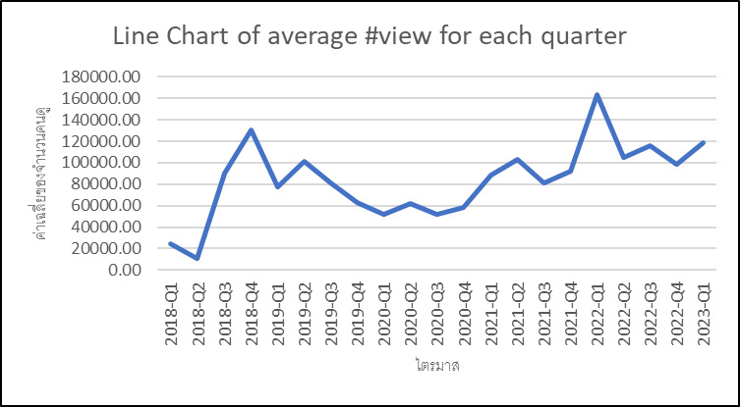

**2018**

**2019**

**2020**

**2021**

**2022**

**2023**

รูปภาพ 35 แผนภูมิเส้นแสดงการเปลี่ยนแปลง  
ของค่าเฉลี่ยคนดูในแต่ละไตรมาส

ขั้นตอนที่ 2: สร้างสมการสำหรับการพยากรณ์

จากกราฟดังกล่าวจะเห็นได้ว่าข้อมูลมีลักษณะไม่เป็นรูปแบบ (No Pattern) แต่พบว่าสำหรับไตรมาสที่ 2 ของปี 2019 จนถึง 2022 ค่าเฉลี่ยของคนดูในช่วงเวลาดังกล่าวจะมีค่าสูงที่สุดสำหรับในแต่ละปี ในขณะที่ไตรมาสที่ 3 ในปีเดียวกันจะมีค่าลดลงเมื่อเทียบกับไตรมาสที่ 2 เสมอ

กรณีที่ 2.1: ใช้สมการ Holt’s Exponential Smoothing   
 (Adjusted Exponential Smoothing) สำหรับการพยากรณ์

**วิธีทำ** โดยพิจารณาจากสมการ

$$F_{t+1}= αA_{t}+\left(1-α\right)F_{t}$$

$$T_{t+1}= β\left(F_{t+1}-F_{t}\right)+\left(1-β\right)T_{t}$$

$${AF}_{t+1}= F_{t+1}+ T_{t+1}$$

*โดยท $A_{t}$ ี่ แทน ค่าจริง* (Actual) *ที่เกิดขึ้นในเวลา* t

$F_{t}$*แทน ค่าพยากรณ์* (Forecast) *ที่เกิดขึ้นในเวลา* t *โดยที่* F1 = 1

*แทน ค่าแนวโน้ม* (Trend) *ที่เกิดขึ้นในเวลา* t *โดยที่* T1 = 0

α แทน ค่าคงที่ที่ทำให้เรียบระหว่างข้อมูลกับค่าพยากรณ์ โดย 0 ≤ α ≤ 1

β แทน ค่าคงที่ที่ทำให้เรียบระหว่างแนวโน้มจริงกับค่าประมาณของแนวโน้ม

โดย 0 ≤ β ≤ 1

${AF}_{t}$*แทน ค่าพยากรณ์ที่มีการปรับค่าแนวโน้มที่เกิดขึ้นเวลา* t

*และ* t = 1, 2, 3,…., n *เมื่อ* n *แทนจำนวนข้อมูล*

*ในที่นี้กำหนดให้* α = 0.27 *และ* β = 0.50 *สำหรับการพยากรณ์ โดยที่จะได้ผลลัพธ์การคำนวณดังตาราง*

ตาราง 29 ตารางแสดงการคำนวณการพยากรณ์แบบ Holt's

|  |  |  |  |  |  |
| --- | --- | --- | --- | --- | --- |
| **No** | **yearQtr** | **Avg_View** | **F_t** | **T_t** | **Adjust** |
| 1 | 2018-Q1 | 24665.26 | 24665.26 | 0.00 | 24665.26 |
| 2 | 2018-Q2 | 10598.83 | 24665.26 | 0.00 | 24665.26 |
| 3 | 2018-Q3 | 90704.43 | 20867.32 | -1898.97 | 18968.36 |
| 4 | 2018-Q4 | 130153.31 | 39723.34 | 8478.53 | 48201.87 |
| 5 | 2019-Q1 | 77718.36 | 64139.43 | 16447.31 | 80586.74 |
| 6 | 2019-Q2 | 101252.66 | 67805.74 | 10056.81 | 77862.55 |
| 7 | 2019-Q3 | 80752.03 | 76836.41 | 9543.74 | 86380.15 |
| 8 | 2019-Q4 | 63283.89 | 77893.63 | 5300.48 | 83194.11 |
| 9 | 2020-Q1 | 52338.48 | 73949.00 | 677.92 | 74626.92 |
| 10 | 2020-Q2 | 62234.53 | 68114.16 | -2578.46 | 65535.70 |
| 11 | 2020-Q3 | 52178.25 | 66526.66 | -2082.98 | 64443.68 |
| 12 | 2020-Q4 | 58302.24 | 62652.59 | -2978.52 | 59674.07 |
| 13 | 2021-Q1 | 88881.03 | 61477.99 | -2076.56 | 59401.44 |
| 14 | 2021-Q2 | 103524.15 | 68876.81 | 2661.13 | 71537.94 |
| 15 | 2021-Q3 | 81029.49 | 78231.59 | 6007.96 | 84239.55 |
| 16 | 2021-Q4 | 92095.74 | 78987.03 | 3381.69 | 82368.72 |
| 17 | 2022-Q1 | 163504.73 | 82526.38 | 3460.52 | 85986.90 |
| 18 | 2022-Q2 | 104626.63 | 104390.53 | 12662.34 | 117052.87 |
| 19 | 2022-Q3 | 115630.20 | 104454.28 | 6363.04 | 110817.32 |
| 20 | 2022-Q4 | 98410.57 | 107471.78 | 4690.27 | 112162.05 |
| 21 | 2023-Q1 | 118840.88 | 105025.25 | 1121.87 | 106147.13 |
|  | 2023-Q2 |  | 108755.47 | 2426.05 | 111181.52 |

รูปภาพ 36 แผนภูมิเส้นแสดงค่าการพยากรณ์แบบ   
Holt's Exponential Smoothing

เพราะฉะนั้นด้วยวิธีการพยากรณ์แบบ Holt’s Exponential Smoothing ด้วย α = 0.27 และ β = 0.50 นั้น จะได้ผลลัพธ์จากการพยากรณ์ด้วยวิธีดังกล่าวสำหรับในปี 2566 ไตรมาสที่ 2 ว่ามีค่าเฉลี่ยของคนรับชมวิดีโอทั้งสิ้นเป็น 111,181.52 คนดูภายในช่วงเวลานี้

กรณีที่ 2.2: ใช้สมการ Weight Moving Average สำหรับการพยากรณ์

**วิธีทำ** โดยพิจารณาจากสมการ

$$F_{t+1}= \sum_{i = 0}^{n-1}{w_{t-i}A_{t-i}}$$

*โดยท $A_{t}$ ี่ แทน ค่าจริง* (Actual) *ที่เกิดขึ้นในเวลา* t ${ F}_{t}$*แทน ค่าพยากรณ์* (Forecast) *ที่เกิดขึ้นในเวลา* t *โดย* t = n+1, n+2 ,…

$w_{t}$*แทน ค่าน้ำหนัก* (Weight) *สำหรับข้อมูลจริง โดยที่*

w1 + w2 + w3 + …. + wn-1 + wn 1

$n$*แทน จำนวนข้อมูลที่จะนำมาเฉลี่ย*

*หมายเหตุ*: *สำหรับการพยากรณ์นี้จะใช้* n = 3 *โดยที่* w1 = 0.32, w2 = 0.37 *และ* w3 = 0.31

ตัวอย่างเช่น

แทน t = 3: $$F_{4}= \sum_{i = 0}^{3-1}{w_{3-i}A_{3-i}} \\ = w_{3}A_{3}+w_{2}A_{2}+w_{1}A_{1}$$

**=**(0.31)(90704.43) +

(0.37)(10598.83) +

(0.32)(24665.26)

= 40135.95

*ซึ่งจะได้ข้อมูลดังตาราง*

ตาราง 30 ตารางแสดงการคำนวณการพยากรณ์แบบ Moving Average

|  |  |  |  |
| --- | --- | --- | --- |
| No | yearQtr | Avg_View | Forecast /w WMA |
| 1 | 2018-Q1 | 24665.26 | 0 |
| 2 | 2018-Q2 | 10598.83 | 0 |
| 3 | 2018-Q3 | 90704.43 | 0 |
| 4 | 2018-Q4 | 130153.31 | 40135.95 |
| 5 | 2019-Q1 | 77718.36 | 77718.64 |
| 6 | 2019-Q2 | 101252.66 | 101252.65 |
| 7 | 2019-Q3 | 80752.03 | 101675.91 |
| 8 | 2019-Q4 | 63283.89 | 87387.53 |
| 9 | 2020-Q1 | 52338.48 | 81766.48 |
| 10 | 2020-Q2 | 62234.53 | 65381.83 |
| 11 | 2020-Q3 | 52178.25 | 58900.15 |
| 12 | 2020-Q4 | 58302.24 | 55954.63 |
| 13 | 2021-Q1 | 88881.03 | 57277.33 |
| 14 | 2021-Q2 | 103524.15 | 65941.63 |
| 15 | 2021-Q3 | 81029.49 | 83793.75 |
| 16 | 2021-Q4 | 92095.74 | 91847.14 |
| 17 | 2022-Q1 | 163504.73 | 91611.10 |
| 18 | 2022-Q2 | 104626.63 | 110958.87 |
| 19 | 2022-Q3 | 115630.20 | 122476.06 |
| 20 | 2022-Q4 | 98410.57 | 126698.03 |
| 21 | 2023-Q1 | 118840.88 | 106756.54 |
| 22 | 2023-Q2 |  | 110256.12 |

รูปภาพ 37 แผนภูมิเส้นแสดงค่าการพยากรณ์  
แบบ Weight Moving Average

เพราะฉะนั้นด้วยวิธีการพยากรณ์แบบ Weight Moving Average (WMA) ด้วยการกำหนดค่า n = 3 โดยกำหนด w1 = 0.32, w2 = 0.37 และ w3 = 0.31 นั้น จะได้ผลลัพธ์จากการพยากรณ์ด้วยวิธีดังกล่าวสำหรับในปี 2566 ไตรมาสที่ 2 ซึ่งเป็นช่วงเวลาที่สนใจ พบว่ามีค่าเฉลี่ยของคนรับชมวิดีโอทั้งสิ้นเป็น 110,256.12 คนดูภายในช่วงเวลานี้

กรณีที่ 2.3: การใช้ Linear Trend Line สำหรับการพยากรณ์

**วิธีทำ** พิจารณาผลรวมค่าเฉลี่ยจำนวนคนดูในแต่ละปีตั้งแต่ 2561 ถึง 2565

ดังตาราง

ตาราง 31 ตารางสรุปจำนวนคนดูโดยเฉลี่ย  
ในแต่ละปีตั้งแต่ พ.ศ. 2561 ถึง 2565

|  |  |  |  |  |  |
| --- | --- | --- | --- | --- | --- |
| **Year** **(AD)**, **t** | **Quarter (i)** | | | |  |
| **1** | **2** | **3** | **4** | **Total, A(t)** |
| 2018 | 24665.26 | 10598.83 | 90704.43 | 130153.3 | **256,121.83** |
| 2019 | 77718.36 | 101252.7 | 80752.03 | 63283.89 | **323,006.94** |
| 2020 | 52338.48 | 62234.53 | 52178.25 | 58302.24 | **225,053.50** |
| 2021 | 88881.03 | 103524.2 | 81029.49 | 92095.74 | **365,530.41** |
| 2022 | 163504.7 | 104626.6 | 115630.2 | 98410.57 | **482,172.13** |
| **Average (Di)** | **81,421.57** | **76,447.36** | **84,058.88** | **88,449.15** | **330,376.96** |

ซึ่งจะได้แผนภูมิแท่งระหว่างเวลา (ปี) กับจำนวนคนดูโดยเฉลี่ยรวมดังภาพ

รูปภาพ 38 แผนภูมิกระจายระหว่างปีและค่าเฉลี่ยจำนวนคนดูในช่วง พ.ศ. 2561 ถึง 2565

พิจารณาจากสมการ

$$y\left(t\right)=a+bt$$

โดย $y$ แทน จำนวนค่าเฉลี่ยรวมของจำนวนคนดูที่พยากรณ์ได้ในปีที่ ค.ศ. ที่ t

โดย t =2018, 2019 ,…

$b= \frac{\sum{t.A- \frac{(\sum{t)(\sum{A)}}}{n}}}{\sum{t^{2}- \frac{{\left(\sum{t}\right)}^{2}}{n}}} และ a=\overline{A}-b.\overline{t}$

ซึ่งสามารถคำนวณแต่ละพจน์ได้ดังตารางต่อไปนี้

|  |  |  |  |  |
| --- | --- | --- | --- | --- |
| **Data** | **t** | **A(t)** | **t.A** | **t2** |
| 1 | 2018 | 256121.83 | 516853850.6 | 4072324 |
| 2 | 2019 | 323006.94 | 652151002.4 | 4076361 |
| 3 | 2020 | 225053.50 | 454608074.8 | 4080400 |
| 4 | 2021 | 365530.41 | 738736951.9 | 4084441 |
| 5 | 2022 | 482172.13 | 974952050.6 | 4088484 |
| **Total** | **10100** | **1651885** | **3337301930** | **20402010** |

จะได้ว่า

$$\text{ b =} \frac{\text{3337301930 }- \frac{\left(\text{10100}\right)\left(\text{1651885}\right)}{\text{5}}}{20402010 - \frac{{\left(\text{10100}\right)}^{\text{2}}}{\text{5}}}$$

$$= 49462$$

$$\text{ a = }\frac{1651885}{5}-\left(49462\right)\frac{\text{10100}}{\text{5}}$$

$$\text{ = }-\text{ 9.95837 x }{10}^{7}$$

จากสมการ Linear Trend Line จะได้สมการเป็น

$$y(t) = 49462t - 9.95837 × {10}^{7}$$

และพิจารณาสมการ

$$Seasonal Index i, { S}_{i}=\frac{D_{i}}{\overline{D}}$$

*ได้ผลลัพธ์ดังนี้*

|  |  |  |  |  |
| --- | --- | --- | --- | --- |
| Quarter (i) | 1 | 2 | 3 | 4 |
| Si | 0.2465 | 0.2314 | 0.2544 | 0.2677 |

เพราะฉะนั้น

สำหรับ Quarter 2 ในปีที่ 2023 จะได้จำนวนคนดูโดยเฉลี่ย

มีค่าเป็น y(t = 2023).S2 = [ 49462(2023) – 9.95837 x 107 ](0.2314)

= 110,592.08

หมายเหตุ

รูปภาพ 39 แผนภูมิเส้นแสดงค่าพยากรณ์  
แบบ Linear Trend Line

หากพิจารณา Quarter 1 ในปีที่ 2023 จากสมการเส้นตรงด้วยวิธีเดียวกัน จะได้ค่าเฉลี่ยที่ไตรมาสดังกล่าวเป็น y(t = 2023).S1 = 117,808.76 ซึ่งจากข้อมูลที่เก็บมา พบว่าค่าเฉลี่ยจำนวนคนรับชม ณ ที่แท้จริงเวลาดังกล่าวคือ 118,840.88 โดยถือว่าการพยากรณ์แบบดังกล่าวมีความผิดพลาดคิดเป็น 0.87%

ขั้นตอนที่ 3: พิจารณา MAPE (Mean Absolute percent Error)

จากสมการ

$$MAPE= \frac{1}{n}\sum_{t=1}^{n}{\frac{\left|A_{t}-F_{t}\right|}{A_{t}}}$$

*โดย $A_{t}$ แทน ค่าจริง* (Actual) *ที่เกิดขึ้นในเวลา* t

${ F}_{t}$*แทน ค่าพยากรณ์* (Forecast) *ที่เกิดขึ้นในเวลา* t

$n$*แทน จำนวนข้อมูลที่มาจากการพยากรณ์ในขณะที่เดิมมีค่าจริงอยู่แล้ว*

ซึ่งจากการคำนวณ (แสดงในหน้าถัดไป) จะได้ดังนี้

ตาราง 32 ตารางสรุปค่า MAPE จากการพยากรณ์ทั้ง 3 รูปแบบ

|  |  |  |  |
| --- | --- | --- | --- |
|  | **Holt’s Exponential** | **Weight Moving Average** | **Linear Trend** |
| **MAPE** | 0.249 | 0.212 | 0.479 |

*ขั้นตอนที่ 4*: *สรุปผล*

*จากการสร้างสมการสำหรับการพยากรณ์ทั้ง 3 รูปแบบทั้ง* Holt’s Exponential Smoothing, Weight Moving Average *และ* Linear Trend Line *เพื่อพยากรณ์จำนวนค่าเฉลี่ยคนรับชมวิดีโอในไตรมาสที่ 2 ปีพ.ศ. 2566 พบว่าได้ผลลัพธ์เป็น* 111,181.52 110,256.12 และ 110,592.08 และมี MAPE เป็น 0.249 0.213 และ 0.479 ตามลำดับ

นอกเหนือจากนี้ หากพิจารณาค่าของ MAPE สำหรับการพยากรณ์แบบ Weight Moving Average มีค่าที่ต่ำที่สุดจากทั้ง 3 แบบ แสดงว่าการพยากรณ์แบบดังกล่าวมีความเหมาะสมมากที่สุด

ทั้งนี้ผลจากการพยากรณ์นี้อาจไม่สามารถพยากรณ์ได้อย่างแม่นยำ เนื่องจากในแต่ละไตรมาสนั้นมีจำนวนวิดีโอที่อัปโหลด หมวดหมู่ที่อัปโหลด หรือความน่าสนใจของเนื้อหาที่นำเสนอไม่เหมือนกัน

ตาราง 33 ตารางแสดงการหา MAPE ของการพยากรณ์ 3 รูปแบบ

|  |  |  |  |  |
| --- | --- | --- | --- | --- |
| No | yearQtr | Holt |Error|/Actual | MWA |Error|/Actual | Linear Tread |Error|/Actual |
| 1 | 2018-Q1 | - | - | 1.313 |
| 2 | 2018-Q2 | - | - | 4.053 |
| 3 | 2018-Q3 | 0.770 | - | 0.351 |
| 4 | 2018-Q4 | 0.695 | 0.692 | 0.524 |
| 5 | 2019-Q1 | 0.175 | 0.000 | 0.109 |
| 6 | 2019-Q2 | 0.330 | 0.000 | 0.358 |
| 7 | 2019-Q3 | 0.048 | 0.259 | 0.115 |
| 8 | 2019-Q4 | 0.231 | 0.381 | 0.188 |
| 9 | 2020-Q1 | 0.413 | 0.562 | 0.556 |
| 10 | 2020-Q2 | 0.094 | 0.051 | 0.228 |
| 11 | 2020-Q3 | 0.275 | 0.129 | 0.611 |
| 12 | 2020-Q4 | 0.075 | 0.040 | 0.517 |
| 13 | 2021-Q1 | 0.308 | 0.356 | 0.053 |
| 14 | 2021-Q2 | 0.335 | 0.363 | 0.151 |
| 15 | 2021-Q3 | 0.035 | 0.034 | 0.193 |
| 16 | 2021-Q4 | 0.142 | 0.003 | 0.104 |
| 17 | 2022-Q1 | 0.495 | 0.440 | 0.353 |
| 18 | 2022-Q2 | 0.002 | 0.061 | 0.051 |
| 19 | 2022-Q3 | 0.097 | 0.059 | 0.055 |
| 20 | 2022-Q4 | 0.092 | 0.287 | 0.168 |
| 21 | 2023-Q1 | 0.116 | 0.102 | 0.009 |
|  | **Total** | **4.73** | **3.82** | **10.06** |

*เพราะฉะนั้น* MAPE *จึงคำนวณได้เป็น*

|  |  |  |
| --- | --- | --- |
| MAPEHolt | = 4.73 / 19 | = 0.249 |
| MAPEWMA | = 3.82 / 18 | = 0.212 |
| MAPELinear | = 10.06 / 21 | = 0.479 |

### 3.2. การทำ Normality Test กับความยาววิดีโอด้วยการทดสอบแบบ Shapiro - Wilk

จุดประสงค์: เพื่อทดสอบการแจกแจงภายใต้เส้นโค้งปกติของความยาววิดีโอ

ขั้นตอนที่ 1: พิจารณาแผนภาพ

* รูปภาพ 13 แผนภูมิฮิสโทแกรมแสดงการกระจายตัวของความยาววิดีโอ
* 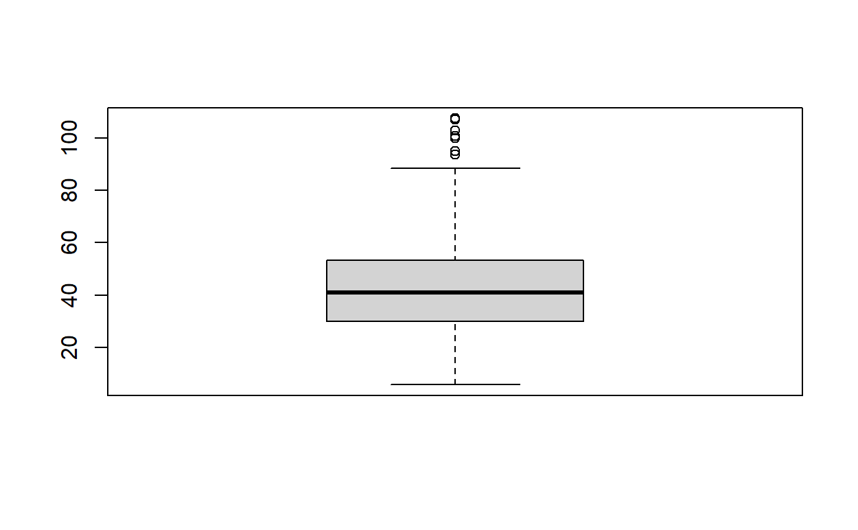แผนภาพกล่องแสดงการกระจายของความยาววิดีโอ ดังรูป

Q2

Q1

Q3

รูปภาพ 40 แผนภาพกล่องแสดงการกระจายตัวของความยาววิดีโอ

จากแผนภาพกล่องแสดงให้เห็นว่าข้อมูลมีค่านอกเกณฑ์ (Outlier) จำนวนหนึ่ง ๆ และขนาดหรือความสูงกล่องในแต่ละส่วนไม่เท่ากัน

ขั้นตอนที่ 2: ทำการทดสอบสมมติฐาน

**วิธีทำ** Ho : ข้อมูลมีการแจกแจงเป็นโค้งปกติ

Ha : ข้อมูลมีการแจกแจง**ไม่**เป็นโค้งปกติ

กำหนดระดับนัยสำคัญ α = 0.05

ซึ่งจากการใช้โปรแกรม R ได้ผลลัพธ์ ดังรูป

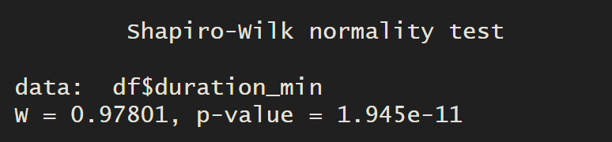

รูปภาพ 41 Output ที่ได้จากการทำ Shapiro - Wilk Test จากโปรแกรม R

เนื่องจาก P – value < α

ดังนั้น การแจกแจงความยาววิดีโอนี้**ไม่**เป็นการแจกแจงโค้งปกติ ....#

หมายเหตุ : สามารถใช้การทดสอบดังกล่าวกับการทดสอบข้อกำหนดในหัวข้อ 4.2. ได้เช่นกัน

### 3.3. การวิเคราะห์ด้วยสถิติเชิงพรรณนา (เพิ่มเติม)

#### 3.3.1. การกระจายระหว่างจำนวนคนรับชมวิดีโอและข้อความในแสดงความคิดเห็น

รูปภาพ 42 แผนภาพกระจายระหว่างจำนวนคนรับชม  
และจำนวนข้อความแสดงความคิดเห็น

*จากแผนภูมิดังกล่าวแสดงให้เห็นว่าจำนวนคนรับชมวิดีโอและจำนวนข้อความที่แสดงความคิดเห็นในแต่ละวิดีโอนั้นมีความสัมพันธ์กันในทิศทางบวก ซึ่งยิ่งจำนวนคนรับชมวิดีโอมากขึ้นจะทำให้มีการแสดงความคิดเห็นมากขึ้น*

#### 3.3.2. แผนภาพกล่องแสดงการแจกแจงจำนวนคนรับชมวิดีโอ

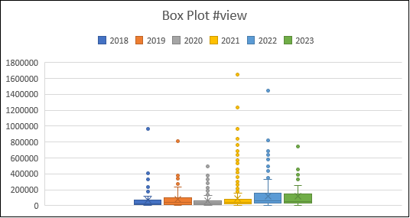

รูปภาพ 43 แผนภาพกล่องแสดงจำนวนคนรับชมวิดีโอในแต่ละปี

จากแผนภาพกล่องแสดงให้เห็นว่าจำนวนคนรับชมวิดีโอในแต่ละคลิปนั้น มีความไม่แน่นอน เนื่องจากมีจำนวนค่านอกเกณฑ์ (Outlier) ที่เปลี่ยนแปลงไปอย่างไม่แน่นอน โดยมีบางข้อมูลที่มีค่ามากกว่าค่าเฉลี่ยในแต่ละปีเป็นอย่างมาก ซึ่งจากตาราง 24 ตารางแจกแจงจำนวนคนรับชมในแต่ละปี จะเห็นได้ชัดเจนอย่างยิ่ง

1. MBTI (Myers-Briggs Type Indicator) ซึ่งเป็นแบบทดสอบที่ใช้จำแนกบุคลิกภาพของบุคคลออกเป็น 16 ประเภท
2. นพลักษณ์ (Enneagram) คือ ศาสตร์เกี่ยวกับการเข้าใจผู้คนและบุคลิกภาพซึ่งจะแบ่งคนออกเป็น 9 ประเภท โดยที่แต่ละประเภทนั้นจะมีพฤติกรรม แรงจูงใจในการใช้ชีวิต หรือมุมมองที่มีต่อโลกแตกต่างกันออกไป
3. โปรแกรมสำหรับการวิเคราะห์ทางสถิติ โดยอยู่ในรูปแบบการทำงานผ่านการเขียนคำสั่งเป็นหลัก
4. อดีตนักศึกษาคณะเภสัชศาสตร์ มหาวิทยาลัยศรีนครินทรวิโรฒน์ ผู้เป็นคอลัมนิสต์และบรรณาธิการการบริการ themomentum.co ซึ่งถูกจัดเป็นหนึ่งในคนรุ่นใหม่ที่น่าจับตามองในยุคสมัยปัจจุบัน
5. อ้างอิงจาก ‘[*แนะนำ 'The Secret Sauce' – THE STANDARD*](https://thestandard.co/podcast/thesecretsauce00/)’ บนเว็บไซต์ <https://thestandard.co/>
6. ในการทำ ANOVA หัวข้อที่ 1 นั้นจะมีการแสดงตัวอย่างผลลัพธ์ที่ได้จาก Microsoft Excel ในขณะที่หัวข้อที่ 2 นั้นจะใช้โปรแกรม R – studio ในการทดสอบ
7. ทั้งนี้เนื่องจากในช่วงแรกแชนเนล The Secret Sauce แต่เดิมทีเป็นรายการย่อยของ The Standard ซึ่งมีวิดีโอบางส่วนได้อัปโหลดภายในแชนเนล The Standard ภายใต้รายการ The Secret Sauce
8. สามารถอ่านตารางแจกแจงข้อมูลแต่ละ Keyword ได้ในภาคผนวก
9. รูปภาพ 35 แผนภูมิเส้นแสดงการเปลี่ยนแปลง  
   ของค่าเฉลี่ยคนดูในแต่ละไตรมาส